Годовой отчет

ОАО «Техснабэкспорт»

2011

Утвержден решением единственного акционера .06.2012

Утвержден решением Совета директоров .05.2012


Генеральный директор А.А. Григорьев


Главный бухгалтер Г.А. Лысова

Оглавление
Информация об Отчете и его подготовке 5
Основные показатели деятельности ОАО «Техснабэкспорт» 8
Основные события отчетного периода 9
Обращение первых лиц 10
1. Общие сведения 11
1.1. Информация об ОАО «Техснабэкспорт» 11
1.1.1.Сведения об уставном капитале 11
1.1.2.Сведения об акционерах 11
1.1.3.Сведения об аудиторе и реестродержателе 11
1.1.4.Сведения о дочерних и зависимых обществах по состоянию на 31.12.2011 11
1.1.5.Членство Общества в профессиональных организациях и ассоциациях 12
1.1.6.Историческая справка 14
1.2. Описание основной деятельности 16
1.3. Общественно значимые аспекты деятельности ОАО «Техснабэкспорт» 18
1.4. Положение ОАО «Техснабэкспорт» в отрасли 20
1.5. Положение ОАО «Техснабэкспорт» на мировом рынке 21
1.5.1. Ситуация в мировой атомной энергетике 21
1.5.2. Ситуация на мировом рынке товаров и услуг ЯТЦ 22
1.5.3. Особенности конкурентной борьбы и положение Общества на мировом рынке обогащения 23
1.6. Стратегия 25
1.6.1. Бизнес- стратегия ОАО «Техснабэкспорт» в контексте стратегии Госкорпорации «Росатом» 25
1.6.2. Факторы, оказывающие влияние на формирование бизнес- стратегии ОАО «Техснабэкспорт» 26
1.6.3. Ключевые инструменты достижения стратегических целей ОАО «Техснабэкспорт» 27
1.7. Аналитическое обеспечение и позиционная поддержка проектов и политики
Госкорпорации 28
1.7.1. Стратегические альянсы, развитие международной кооперации 28
1.7.2. Совершенствование законодательства и формирование современной международной договорно-правовой базы сотрудничества 29
1.7.3. Участие в деятельности специализированных международных организаций 30
2. Система управления ОАО «Техснабэкспорт» 31
2.1. Структура управления ОАО «Техснабэкспорт» 31
2.2. Корпоративное управление 33
2.2.1. Описание системы корпоративного управления 33
2.2.2. Документы, регулирующие систему корпоративного управления Общества 33
2.2.3. Дивиденды 33
2.2.4. Состав совета директоров 34
2.2.5. Работа совета директоров 40
2.2.6. Состав Ревизионной комиссии 40
2.2.7. Работа Ревизионной комиссии и Департамента внутреннего контроля и аудита 40
2.2.8. Совершенствование системы корпоративного управления и планы развития 41
3. Результаты деятельности в отчетном периоде 41
3.1. Результаты основной деятельности 41
3.1.1.Поставки продукции ЯТЦ 41
3.1.2.Контрактация и сбыт 42
3.1.3.Исполнение обязательств по Соглашению ВОУ-НОУ 46
3.1.4.Реализация инжиниринговых проектов 47
3.2. Финансово-экономические результаты 48
3.2.1.Товарооборот 48
3.2.2.Доходы по основным направлениям деятельности 49
3.2.3.Расходы 50
3.2.4.Основные индикаторы финансового состояния 52
3.2.5.Выплаты поставщикам капитала 55
4. Управление результативностью 55
4.1. Система КПЭ 55
4.2. Инновационная деятельность 56
4.3. Управление транспортно-логистическим обеспечением 57
4.3.1. Создание собственного парка транспортного оборудования 58
4.3.2. Диверсификация точек отгрузки 59
4.3.3. Лицензионное и таможенное сопровождение в рамках внутрифирменной программы экспортного контроля 60
4.4. Управление рисками 61
4.4.1.Организация деятельности по управлению рисками и ее дальнейшее развитие 62
4.4.2.Организация системы управления рисками 63
4.4.3.Классификация рисков, методы оценки и способы управления 63
4.4.4. Ключевые риски Общества, способы реагирования на них и мероприятия по управлению рисками 66
4.4.5. Связь управления рисками со страхованием 70
4.5. Управление качеством 71
4.6. Менеджмент безопасности цепи поставок 74
4.7. Управление финансами 75
4.8. Управление инвестициями 76
4.9. Управление закупками 77
4.10.Внутренний контроль и аудит 78
4.10.1.Предотвращение случаев коррупции 79
5. Деятельность в области устойчивого развития 79
5.1. Экономическое воздействие 79
5.2. Экологическое воздействие и экологическая безопасность 80
5.2.1.Экологическая политика 80
5.2.2.Обеспечение радиационной безопасности при перевозках 83
5.2.3.Ведение учета и контроля движения ядерных материалов 84
5.2.4.Обеспечение радиационной безопасности персонала 84
5.2.5.Обеспечение охраны труда 85
5.2.6.Поддержка экологических программ и проектов 87
5.2.7.Энергоэффективность 88
5.3. Социальная политика и управление персоналом 88
5.3.1.Характеристика персонала ОАО Техснабэкспорт 88
5.3.2.Возрастные и гендерные характеристики персонала 90
5.3.3.Оплата труда и нематериальное стимулирование 91
5.3.4.Социальная политика Общества 93
5.3.5.Управление персоналом 96
6. Взаимодействие с заинтересованными сторонами 100
6.1. Мероприятия с заинтересованными сторонами 101
6.2. Учет предложений заинтересованных сторон 105
6.3. Заключение об общественном заверении Отчета 106
Приложение №1. Бухгалтерская отчетность 109
Приложение №2. Аудиторское заключение о бухгалтерской отчетности 114
Приложение №3. Отчет Совета директоров ОАО «Техснабэкспорт» о результатах работы в 2011 году 116
Приложение №4. Заключение Ревизионной комиссии ОАО «Техснабэкспорт» о достоверности данных, содержащихся в годовом отчете 118
Приложение №5. Заключение Департамента внутреннего контроля и аудита ОАО «Техснабэкспорт» 119
Приложение №6. Сведения о соблюдении Кодекса корпоративного поведения 120
Приложение №7. Таблица учета замечаний и рекомендаций заинтересованных сторон, высказанных на диалогах в рамках подготовки Отчета 133
Приложение № 8. Таблица раскрытия стандартных элементов отчетности, индикаторов публичной отчетности Госкорпорации «Росатом» и индикаторов результативности GRI 136
Приложение № 9. Заключение о внешнем аудите нефинансовых данных Отчета 149
Приложение № 10. Глоссарий, список сокращений 156
Приложение № 11. Анкета обратной связи 158

Информация об Отчете и его подготовке

Сведения о предыдущих отчетах

В соответствии с Федеральным законом «Об акционерных обществах» от 26.12.1995 №208-ФЗ, обязавшим открытые акционерные компании публиковать годовой отчет и годовую бухгалтерскую отчетность, в Открытом внешнеэкономическом акционерном обществе «Техснабэкспорт» (далее – ОАО «Техснабэкспорт» или Общество) создан институт публичной отчетности. С 1996 года выпущено 15 отчетов, из которых последние четыре размещены на официальном интернет-сайте Общества (http://www.tenex.ru/).

С 2009 года ОАО «Техснабэкспорт» как одна из ключевых организаций Госкорпорации «Росатом»
участвует в пилотном проекте создания отраслевой системы публичной отчетности. Публичный годовой отчет Общества за 2010 год занял второе место в номинации «Лучший интегрированный отчет» на III отраслевом конкурсе публичных отчетов, третье место - в номинациях «Лучший уровень раскрытия информации» и «Лучшее качество системы публичной отчетности», а также удостоен специального приза «Прорыв года» за значительное повышение качественного уровня по сравнению с публичным годовым отчетом за 2010 год.

Отчетность по МСФО формируется в Обществе с 2003 года. В границы консолидированной финансовой отчетности входит отчетность ОАО «Техснабэкспорт» и его дочерних обществ, а также основные показатели деятельности зависимых обществ. Отчетность по МСФО формируется до 31 июля года, следующего за отчетным, и предоставляется заинтересованным сторонам по запросу.

Характеристика Публичного годового отчета Общества за 2011 год

Публичный годовой отчет Общества за 2011 год (далее – Отчет), подготовленный в интегрированном формате, охватывает как финансовые, так и нефинансовые аспекты результативности деятельности Общества. Отчет разработан в соответствии с действующим законодательством, Политикой Госкорпорации «Росатом» в области публичной отчетности, Руководством по отчетности в области устойчивого развития Global Reporting Initiative (GRI, версия G3.1), стандартами взаимодействия с заинтересованными сторонами АА1000 Institute of Social and Ethical Accountability, а также требованиями Стандарта публичной отчетности ОАО «Техснабэкспорт».

Отчет выпущен на русском и английском языках. Для удобства пользователей интерактивная электронная версия Отчета размещена на интернет-сайте Общества.

Раскрытие информации в Отчете

При подготовке настоящего Отчета особое внимание уделялось раскрытию темы, признанной менеджментом компании и заинтересованными сторонами в качестве приоритетной, а именно – «Новые вызовы – новые решения», отражающей результаты деятельности и планы Общества в изменившейся после аварии на АЭС Fukushima ситуации в мировой атомной энергетике с акцентом на клиенто-ориентированный подход и надежность поставок.

В Отчете учтены рекомендации заинтересованных сторон Общества, высказанные в процессе его подготовки (приложение №7).

Финансовая отчетность приведена в соответствии со стандартом РСБУ (Приложение №1).

Уровень раскрытия информации в Отчете соответствует категории B+ руководства GRI (версия G3.1). Список индикаторов публичной отчетности Госкорпорации «Росатом», стандартных элементов отчетности и индикаторов GRI, раскрытых в Отчете, размещен в Приложении №8.

Границы Отчета

Отчет содержит подробную информацию о результатах деятельности ОАО «Техснабэкспорт». В Отчете не консолидированы финансовые показатели российских и зарубежных дочерних и зависимых организаций (ДЗО) Общества. В тех случаях, когда отдельные аспекты деятельности ДЗО были расценены как принципиально важные с точки зрения устойчивого развития, они отражены в Отчете со специальной оговоркой (ОАО СПб «Изотоп»).

Отчет подготовлен в соответствии с законодательством в области защиты государственной и коммерческой тайны с использованием информации, доступной ОАО «Техснабэкспорт». Временные рамки Отчета ограничены 2011 годом. Предшествующие и будущие периоды затрагиваются в Отчете при описании стратегии Общества, сопоставлении существенных факторов, показателей и результатов деятельности, а также в прогнозах и оценках рисков. Отчет, помимо фактологических данных, содержит описание возможных в будущем событий и их оценку, имеющие вероятностный характер. Любые утверждения в настоящем Отчете, не являющиеся констатацией фактов, являются прогнозными заявлениями. Подобные прогнозные заявления сохраняют актуальность только на момент их обнародования. ОАО «Техснабэкспорт» (за исключением случаев, прямо предусмотренных законодательством) не берет на себя никаких обязательств пересматривать или обновлять их, также как и учитывать результаты появления новой информации.

Подтверждение достоверности данных, приводимых в Отчете, и соответствия стандартам

Достоверность финансовой отчетности подтверждена финансовым аудитором ООО «Финансовые и бухгалтерские консультанты» (Приложение №2).

Заключение Ревизионной комиссии по результатам проверки данных, содержащихся в Отчете, приведено в Приложении №4.

Проверка соответствия уровню раскрытия информации B+ и верификация Отчета по стандарту AA1000 AS осуществлена независимым аудитором. Заключение приведено в Приложении №9.

Уровень и качество взаимодействия с заинтересованными сторонами подтверждены представителями заинтересованных сторон, участвовавшими в диалогах и общественных консультациях при подготовке Отчета. Их мнение и рекомендации изложены в приведенном в разделе 6.3. Заключении об общественном заверении Отчета.

Взаимодействие с заинтересованными сторонами в процессе подготовки Отчета

В ходе подготовки Концепции Отчета был определен круг заинтересованных в деятельности Общества основных сторон, взаимодействие с которыми в процессе работы над Отчетом имеет приоритетное значение.

В период с января по апрель 2012 года проведено несколько мероприятий с заинтересованными сторонами, в которых приняли участие представители профильных подразделений Госкорпорации «Росатом» и отраслевых предприятий, государственных регулирующих и надзорных органов, московских офисов зарубежных партнеров Общества, СМИ, общественных и экологических организаций (глава 6).

25 апреля 2012 г. состоялись общественные консультации по проекту Отчета, основной задачей которых являлась подготовка его общественного заверения, то есть подтверждения представителями основных заинтересованных сторон в соответствии с международным стандартом АА1000SES существенности и полноты раскрываемой в Отчете информации, а также реагирования Общества на замечания и предложения заинтересованных сторон. Заключение об общественном заверении размещено в разделе 6.4.

Программы мероприятий, списки участников и протоколы мероприятий размещены на сайте Общества.

Процесс подготовки Отчета

В 2011 году в Обществе завершено создание отвечающей современным требованиям системы публичной отчетности. Приказами генерального директора ОАО «Техснабэкспорт» введены в действие Стандарт публичной годовой отчетности, Регламент публичной годовой отчетности и Положение о комиссии заинтересованных сторон.

Сформированы Комитет по публичной отчетности ОАО «Техснабэкспорт» (далее – Комитет) и Комиссия заинтересованных сторон (далее – Комиссия). В должностные инструкции сотрудников Общества, входящих в состав Комитета, внесены необходимые изменения.

При разработке Концепции Отчета учитывались рекомендации Комитета по публичной отчетности Госкорпорации «Росатом», мнения заинтересованных сторон, высказанные в ходе отчетной кампании прошлого года, а также в ходе диалога №1, проведенного в январе 2012 г. в форме анкетирования. Концепция Отчета, а также распределение ответственности между подразделениями Общества за предоставление исходной информации в Отчет, включая раскрытие индикаторов публичной отчетности, утверждены приказом генерального директора Общества.

В соответствии с Регламентом публичной годовой отчетности ОАО «Техснабэкспорт» проводился внутренний аудит соответствия процесса формирования Отчета требованиям Политики Госкорпорации «Росатом» в области публичной отчетности и нормативным актам Общества в области публичной отчетности – заключение приведено в Приложении №5.

К работе над Отчетом на договорной основе привлекались нефинансовые аудиторы и консультанты.

Основные показатели деятельности ОАО «Техснабэкспорт»
Показатель | Единица измерения | 2009 г. | 2010 г. | 2011 г.
Объем экспорта, всего | млн долл. США | 3 048 | 3 490 | 3 388
в т.ч.:  экспорт урановой продукции, всего  в т.ч.: | млн долл. США | 2 897 | 3 252 | 3 339
Контракт ВОУ-НОУ | млн долл. США | 886 | 939 | 1 009
коммерческие поставки урановой продукции | млн долл. США | 2 011 | 2 313 | 2 330
прочее | млн долл. США | 151 | 239 | 49
Выполнение плановых показателей исполнения Соглашения ВОУ-НОУ | % | 100 | 100 | 100
Прирост портфеля долгосрочных экспортных контрактов на поставку урановой продукции к значению 2008 года | разы | 1,8 | 2,0 | 2,5
Чистая прибыль | млн руб. | 14 521 | 15 935 | 13 319
Выручка | млн руб. | 80 317 | 83 261 | 70 514
Активы | млн руб. | 63 811 | 65 495 | 70 018
Товарооборот | млн долл. США | 3 454 | 3 984 | 3 835
Количество компаний – потребителей продукции и услуг ОАО «Техснабэкспорт» | шт. | 29 | 33 | 31
Случаи нарушения условий договора в части сроков, объема и качества продукции | раз | 0 | 0 | 0
Численность сотрудников (среднесписочная) | чел. | 390 | 352 | 337
Налоговые отчисления в федеральный и местные бюджеты и внебюджетные фонды  в т.ч. | млн руб. | 3969 | 4 510 | 3 861
налог на прибыль | млн руб. | 3 893 | 4 445 | 3 772
Социальные расходы  (включая благотворительность) | млн руб. | 313 | 505 | 706

Основные события отчетного периода

Международное сотрудничество в области мирного использования атомной энергии

- Вступило в действие российско-американское межправительственное соглашение о сотрудничестве в области мирного использования атомной энергии от 2008 года («Соглашение 123»), подписаны Административные договоренности к нему
- Парламентом Японии ратифицировано российско-японское межправительственное соглашение о сотрудничестве в мирном использовании атомной энергии от 2009 года, вступившее в силу 3 мая 2012 года
- Заключен Меморандум о взаимопонимании (Административные договоренности) к российско-австралийскому межправительственному соглашению о сотрудничестве в области использования атомной энергии в мирных целях от 2007 года
- Подписаны Административные договоренности к российско-канадскому соглашению о сотрудничестве в области мирного использования атомной энергии от 1989 года

Основная деятельность Общества
- Объем экспорта урановой продукции достиг рекордного показателя в 3,34 млрд долл. США
- Обществом заключено 11 новых и продлено два ранее заключенных контракта на поставки урановой продукции, в том числе семь новых долгосрочных контрактов с американскими и европейскими компаниями
- Объем портфеля контрактов Общества на поставку урановой продукции в период до 2025 года и далее превысил 25 млрд долл. США
- Осуществлена первая коммерческая поставка обогащенного уранового продукта в США по контракту с энергокомпанией Exelon, заключенному в рамках Поправки к СПАР 2008 года
- По контракту между ОАО «Техснабэкспорт» и корпорацией USEC в рамках Соглашения ВОУ-НОУ отгружено около 834 тонны низкообогащенного урана (НОУ). График отгрузки НОУ в США и обязательства по поставкам природного компонента НОУ (ПК НОУ) заказчикам полностью и своевременно выполнены. В целом Соглашение ВОУ-НОУ выполнено на 88%
- Заключен и вступил в действие контракт с корпорацией USEC на поставку услуг по обогащению урана в период 2013-2022 гг., годовой объем которых к 2015 году достигнет примерно половины уровня поставок в рамках Соглашения ВОУ-НОУ.
- Завершено выполнение контракта между ОАО «Техснабэкспорт» и Китайской компанией индустрии атомной энергии (CNEIC) на оказание технического содействия в сооружении газоцентрифужного завода (ГЦЗ) на территории КНР: 5 июля 2011 г., на девять месяцев раньше запланированного срока, введена в эксплуатацию последняя – IV-я очередь газоцентрифужного завода производительностью 500 тыс. ЕРР в год

Совершенствование логистики и корпоративных систем менеджмента

- Продолжена реализация двух стратегических проектов по созданию транспортно-логистических комплексов на Северо-Западе и Дальнем Востоке России (ТЛК «Запад» и ТЛК «Восток»).
- Открыт проект по разработке и внедрению интегрированной системы менеджмента в соответствии с требованиями международного стандарта ISO 28000 «Система менеджмента безопасности цепи поставок».

Обращение первых лиц

Уважаемые дамы и господа!

Публичный годовой отчет ОАО «Техснабэкспорт» за 2011 год, обращенный к широкому кругу заинтересованных сторон, подробно раскрывает выбранную в качестве приоритетной тему «Новые вызовы – новые решения», отражающую деятельность Общества в изменившейся после аварии на японской АЭС Fukushima ситуации на мировом ядерном рынке.
Кратко характеризуя результаты деятельности ОАО «Техснабэкспорт» в 2011 году, мы можем с удовлетворением констатировать, что Общество, несмотря на отмену ряда запланированных поставок обогащенного урана по контрактам с японскими заказчиками и уменьшение опционных заказов по ряду других контрактов, в очередной раз уверенно продемонстрировало позитивную динамику развития бизнеса по всем основным направлениям.
Объем экспорта урановой продукции вырос на 2,7%, а портфеля экспортных заказов на десятилетний период на – 34%.
Традиционно безупречно исполнялся комплекс контрактов ВОУ-НОУ, обеспечивший поступление в федеральный бюджет валютной выручки в объеме порядка одного млрд долл. США.
Заключено 11 новых контрактов, подписаны дополнения к двум текущим долгосрочным контрактам на поставку низкообогащенного урана в страны Америки, Европы, Азии и Африки. В результате суммарный портфель заказов Общества с горизонтом контрактации до 2025 года и далее превысил 25 млрд долл. США.
С опережением графика на девять месяцев завершен контракт на оказание технического содействия в сооружении в Китае 4-й очереди газоцентрифужного завода по обогащению урана.
Продолжена реализация проектов создания транспортно-логистических комплексов на Северо-Западе России и Дальнем Востоке, направленных на снижение транспортных издержек и повышение надежности поставок.
Пройден очередной этап в работе по совершенствованию корпоративных систем менеджмента. В Обществе открыт проект по разработке и внедрению системы менеджмента безопасности цепи поставок на соответствие требованиям международного стандарта ISO 28000 «Система менеджмента безопасности цепи поставок». Получила дальнейшее развитие корпоративная система управления рисками.
Повышению результативности деятельности Общества способствовала внедренная в 2009 году система ключевых показателей эффективности (КПЭ). В 2011 году система КПЭ была каскадирована до уровня директоров Департаментов Общества и заместителей руководителей ДЗО. Все работники ОАО «Техснабэкспорт» и его дочерних компаний полностью выполнили установленные им КПЭ. Интегральный показатель выполнения Обществом КПЭ превысил установленный уровень почти на 10%.
Выражаем искреннюю благодарность сотрудникам компании за добросовестную работу, а также всем партнерам ОАО «Техснабэкспорт» – российским и зарубежным, без конструктивного взаимодействия с которыми отмеченные успехи были бы невозможны.



Председатель Совета директоров  В.В.Травин | Генеральный директор  А.А.Григорьев

Общие сведения

Информация об ОАО «Техснабэкспорт»
Наименование Общества на русском языке | Открытое внешнеэкономическое акционерное общество «Техснабэкспорт»
Наименование Общества на английском языке | Joint Stock Company «Techsnabexport»
Место нахождения и почтовый адрес | Россия, 115184, Москва, Озерковская наб., д. 28, стр. 3
Адрес корпоративного сайта | http://www.tenex.ru
Адрес электронной почты | tenex@tenex.ru
Контактный телефон | +7 (499) 949-2683, +7 (495) 545-0045
Факс | +7 (495) 951-1790, +7 (495) 953-0820
Основной государственный регистрационный номер | 1027700018290, зарегистрировано 11 июля 2002 года в Управлении МНС России по г. Москве
Лицензия на обращение с ядерными материалами при их транспортировке | № ГН-05-401-1638 от 16.03.2007
Филиалы и представительства | Отсутствуют

Сведения об уставном капитале
Уставный капитал Общества составляет 638 118 652 рубля (на 31 декабря 2011 г.). Обществом размещены обыкновенные именные акции в количестве 26 636 штук номинальной стоимостью 23 957 рублей каждая. Привилегированные акции отсутствуют.

Сведения об акционерах
С августа 2007 года единственным акционером ОАО «Техснабэкспорт» является ОАО «Атомэнергопром» (в соответствии с Указом Президента Российской Федерации от 27.04.2007 № 556 «О реструктуризации атомного энергопромышленного комплекса Российской Федерации» и постановлением Правительства Российской Федерации от 26.05.2007 № 319 «О мерах по созданию открытого акционерного общества «Атомный энергопромышленный комплекс»).
Специальное право на участие Российской Федерации в управлении ОАО «Техснабэкспорт» («золотая акция») отсутствует.

Сведения об аудиторе и реестродержателе
Аудитором Общества на 2011 год по результатам конкурсных процедур избрано (решение единственного акционера № 20 от 30.06.2011) Общество с ограниченной ответственностью «Финансовые и бухгалтерские консультанты», офис которого расположен по адресу:
101990, Москва, ул. Мясницкая, д.44/1, тел.+7 (495) 737 5353, факс +7 (495) 737 5347.

Регистратором Общества в 2011 году являлось Открытое акционерное общество «Регистратор Р.О.С.Т.», адрес центрального офиса: 107996, Москва, ул. Стромынка, д. 18, корп. 13; Тел.: + 7 (495) 771-73-35, +7 (495) 771-73-36; факс: + 7 (495) 771-73-34.

Сведения о дочерних и зависимых обществах по состоянию на 31.12.2011
№ п.п | Наименование российских ДЗО ОАО «Техснабэкспорт» | Доля владения (%)
1. | ОАО «СПб «Изотоп» | 100
2. | ОАО «НПК «Химпроминжиниринг» | 57,85902
3. | ЗАО «ТЕНЕКС-Логистика» | 100
4. | ООО «Краун» | 99,9998
5. | ООО «ТЕНЕКС-Комплект» | 99,9999

№  п.п | Наименование иностранных ДЗО ОАО «Техснабэкспорт» | Доля владения  (%)
1. | Internexco GmbH, Германия | 100
2. | TENEX-Korea Co., Ltd., Республика Корея | 100
3. | TENEX-Japan Co., Япония | 100
4. | Tradewill Limited, Великобритания | 100
5. | TENAM CORPORATION, США | 100

Членство Общества в профессиональных организациях и ассоциациях
№ | Организация/ ассоциация | Описание организации/ассоциации | Участие ОАО «Техснабэкспорт»
1. | Всемирная ядерная ассоциация  World Nuclear Association (WNA) | Наиболее представительная международная ассоциация, объединяющая производителей и потребителей товаров и услуг ЯТЦ, а также других участников мирового ядерного сообщества. Ежегодно проводит ряд международных конференций и семинаров, выпускает аналитические обзоры мирового ядерного рынка, служащие референсной основой при разработке сценарных условий развития бизнеса в атомной сфере. | Членство с 1991 года. Генеральный директор Общества с 2005 года входит в состав Совета управляющих WNA.  Эксперты Общества на регулярной основе участвуют в деятельности рабочих групп WNA.
2. | Институт ядерной энергии  Nuclear Energy Institute (NEI) | Крупнейшая американская ассоциация организаций атомной энергетики и промышленности, созданная в 1994 году в целях представления коллективных интересов атомного сообщества во взаимоотношениях с государственными органами и международными организациями. В NEI представлены как основные участники ядерного рынка США, так и большинство иностранных компаний участников мирового рынка ЯТЦ. | Членство с 2008 года.
3. | Международная организация «Всемирный рынок ядерного топлива»  World Nuclear Fuel Market (WNFM) | Международное объединение потребителей, производителей и поставщиков товаров и услуг ЯТЦ, созданное в 1974 году с целью содействия развитию торговли ядерными материалами для нужд атомной энергетики, и промышленности. Членами WNFM являются 93 компании из 20 стран. | Членство c 2001 года.
4. | Японский атомный промышленный форум  Japan Atomic Industry Forum (JAIF) | Объединение предприятий и организаций атомной энергетики и промышленности Японии, организующее ежегодно представительную международную конференцию, площадка которой используется Обществом для проведения переговоров с торговыми партнерами и потенциальными заказчиками по вопросам исполнения текущих контрактов и проработки перспективных сделок. | Ассоциативное членство с 1998 года.
5. | Корейский атомный промышленный форум  Korean Atomic Industrial Forum (KAIF) | Объединение предприятий и организаций атомной энергетики и промышленности Республики Корея, организующее ежегодно представительную международную конференцию, площадка которой используется Обществом для проведения переговоров с торговыми партнерами и потенциальными заказчиками по вопросам исполнения текущих контрактов и проработки перспективных сделок. | Ассоциативное членство с 2004 года.
6. | Общероссийское отраслевое объединение работодателей «Союз работодателей атомной промышленности, энергетики и науки России» (CPAПиН России) | Некоммерческая организация российских работодателей, осуществляющих свою деятельность в сфере атомной энергетики, промышленности и науки. Членами CPAПиН России являются более 50 предприятий и организаций, входящих в структуру Госкорпорации «Росатом». CPAПиН России является членом Российской трехсторонней комиссии по регулированию социально-трудовых отношений. | Членство с 2007 года.
7. | Некоммерческое партнерство «Институт профессиональных бухгалтеров России» (ИПБ России) | ИПБ России – крупнейшая в России саморегулируемая некоммерческая организация. ИПБ России создана в 1997 году в целях содействия реализации задач, поставленных Правительством Российской Федерации в Программе реформирования бухгалтерского учета в соответствии с международными стандартами финансовой отчетности. С 2001 года ИПБ России — Действительный член Международной федерации бухгалтеров (IFAC). | Членство с 2007 года
8. | Некоммерческое партнерство «Объединение корпоративных юристов» (НП «ОКЮР») | НП «ОКЮР», созданная в 2003 году, является ведущим объединением юристов-профессионалов в России, среди его корпоративных членов более 100 ведущих российских и зарубежных компаний. НП ОКЮР способствует укреплению позиций юридического сообщества и развитию общественных институтов. | Членство с 2010 года
9. | Международный клуб «Триалог» | МК «Триалог» создан Центром политических исследований России (ПИР-Центр) как дискуссионная площадка для обсуждения актуальных проблем международной безопасности, разоружения, контроля над вооружениями и нераспространения оружия массового уничтожения. МК «Триалог» привлекает в качестве докладчиков видных политиков, дипломатов, военных, парламентариев, ученых и представителей бизнеса. | Членство с 2005 года
10. | Некоммерческое партнерство «Гильдия аудиторов региональных институтов профессиональных бухгалтеров» | Гильдия объединяет аудиторские организации, аудиторов и индивидуальных аудиторов, осуществляющих предпринимательскую деятельность. Создана в целях развития саморегулирования профессии, оказания содействия ее членам в разработке нормативно-правовой базы регулирования бухгалтерского учета и аудита. | Членство с 2007 года

Историческая справка

1963 год
На базе Всесоюзного объединения «Машиноэкспорт» Министерства внешней торговли СССР создана Всесоюзная контора «Техснабэкспорт» с передачей ей экспортно-импортных операций с радиоактивными и стабильными изотопами, источниками радиоактивных излучений, редкоземельных металлов, приборов и оборудования с использованием радиоактивных веществ.

1973 год
Всесоюзная контора «Техснабэкспорт» реорганизована во Всесоюзное объединение «Техснабэкспорт» Министерства внешней торговли СССР. К перечисленным выше видам внешнеторговой деятельности добавились поставки на экспорт услуг по обогащению урана.

1988 год
Всесоюзное объединение «Техснабэкспорт» переходит из Министерства внешней торговли СССР в Министерство среднего машиностроения СССР (позднее Министерство атомной энергетики и промышленности СССР, позднее Министерство Российской Федерации по атомной энергии, позднее Федеральное агентство по атомной энергии, затем Госкорпорация «Росатом»). С этого же года объединение начинает экспорт тепловыделяющих сборок для АЭС.

1990 год
Наряду с экспортом изотопной продукции, низкообогащенного урана, услуг по обогащению урана и тепловыделяющих сборок ВО «Техснабэкспорт» начинает осуществлять экспортные поставки природного урана в форме закиси-окиси.

1994 год
В Москве зарегистрировано Открытое внешнеэкономическое акционерное общество «Техснабэкспорт», которое становится правопреемником ВО «Техснабэкспорт» в отношении всех ранее заключенных контрактов и соглашений, а также прав и обязательств. В соответствии с российско-американским межправительственным соглашением «Об использовании высокообогащенного урана, извлеченного из ядерного оружия» от 1993 года (Соглашение ВОУ-НОУ), ОАО «Техснабэкспорт» заключило исполнительный контракт на поставку низкообогащенного урана для нужд атомной энергетики США (Контракт ВОУ-НОУ).

2001 год
ОАО «Техснабэкспорт» становится акционерным обществом со 100-процентным участием государства в уставном капитале. Общество получает государственную аккредитацию как организация, создавшая внутрифирменную программу экспортного контроля, оформляет первые генеральные лицензии на экспорт ядерных материалов, специальных неядерных материалов и контролируемой изотопной продукции.

2002 год
Правительство Российской Федерации своим распоряжением уполномочило ОАО «Техснабэкспорт» заключать внешнеторговые сделки, связанные с ввозом в Россию облученных тепловыделяющих сборок зарубежных ядерных реакторов для их технологического хранения и переработки.

2006 год
ОАО «Техснабэкспорт» получило лицензию Федеральной службы по экологическому, технологическому и атомному надзору на обращение с ядерными материалами при их производстве, использовании и хранении, а также право на участие в конкурсах на получение лицензий на разработку месторождений урановых руд на территории России.

2007 год
В соответствии с Указом Президента Российской Федерации от 27.04.2007 № 556 «О реструктуризации атомного энергопромышленного комплекса Российской Федерации» ОАО «Техснабэкспорт» включено в Перечень российских юридических лиц, в собственности которых могут находиться ядерные материалы, а также в перечень российских юридических лиц, в собственности которых могут находиться ядерные установки.

В соответствии с Указом Президента Российской Федерации от 27.04.2007 № 556 в августе 2007 года 100% акций Общества были внесены в уставный капитал ОАО «Атомэнергопром».

2008 год
По инициативе и при непосредственном участии ОАО «Техснабэкспорт» подготовлена и 1 февраля 2008 года подписана Госкорпорацией «Росатом» и Минторгом США Поправка к российско-американскому соглашению о приостановлении антидемпингового расследования в отношении урана из России (СПАР), создавшая необходимые правовые условия для коммерческого выхода российской урановой продукции на американский рынок.

Обществом получен сертификат соответствия системы менеджмента качества требованиям международного стандарта международного стандарта ISO 9001:2000.

2009 год
На основе Поправки к СПАР, подписанной в 2008 году, ОАО «Техснабэкспорт» заключило шесть контрактов на поставку урановой продукции американским энергокомпаниям на общую сумму около 3 млрд долл. США.

В декабре 2009 года в ОАО «ПО «ЭХЗ» (г.Зеленогорск, Красноярский край) осуществлен ввод в эксплуатацию первой в России промышленной установки по переработке обедненного гексафторида урана (ОГФУ) в закись-окись урана. Новое производство, рассчитанное на переработку до 10 тыс. тонн ОГФУ в год, создано по французской технологии, закупленной ОАО «Техснабэкспорт» у компании Areva.

Обществом получен сертификат соответствия системы менеджмента качества требованиям международного стандарта DIN EN ISO 9001:2008.

2010 год
В августе 2010 года ОАО «Техснабэкспорт подписало долгосрочный контракт с компанией ESKOM на поставку» обогащенной урановой продукции в объеме, обеспечивающем около половины потребностей атомных энергоблоков Южно-Африканской Республики вплоть до конца следующего десятилетия.

В октябре 2010 года в Вашингтоне начала работу дочерняя компания ОАО «Техснабэкспорт – TENAM Corporation, представляющая интересы Общества на американском рынке.

ОАО «Техснабэкспорт» получил в собственность 100% акций ОАО «СПб «Изотоп» – оператора перевалки ядерных материалов через порт г. Санкт-Петербург.

Описание основной деятельности
Общество является экспортером российских услуг по обогащению урана и обогащенной урановой продукции на рынки реакторов западного дизайна.

К основным направлениям деятельности ОАО «Техснабэкспорт» относится:
- осуществление поставок за рубеж продукции, производимой российскими предприятиями ЯТЦ (подробнее – раздел 1.5., глава 3);
- исполнение комплекса контрактов в рамках реализации Соглашения ВОУ-НОУ (подробнее – подраздел 3.1.3.);
- реализация инжиниринговых проектов (подробнее – подраздел 3.1.4.)

Основные виды деятельности ОАО «Техснабэкспорт»
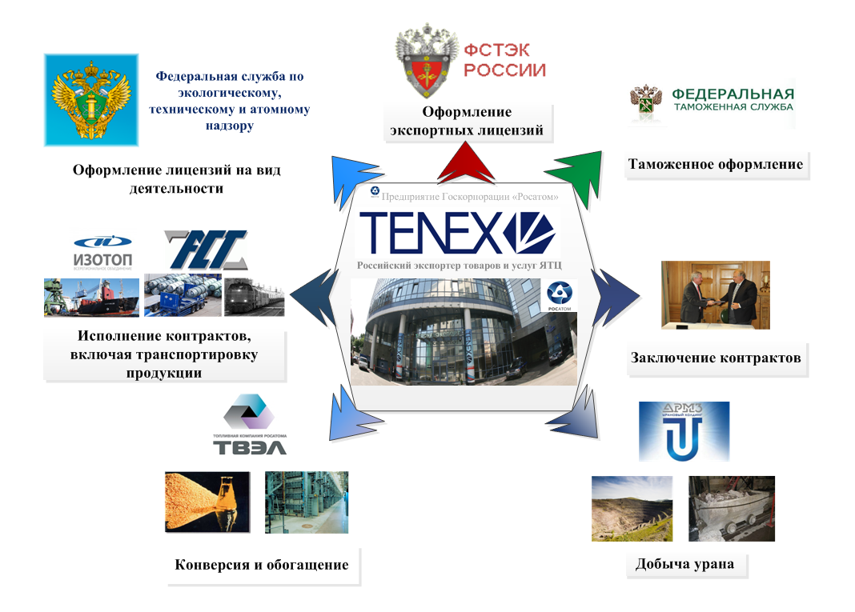

Базовые принципы деятельности Общества:

- содействие устойчивому глобальному развитию;
- поддержка и укрепление общественного доверия к атомной энергетики и промышленности;
- предотвращение незаконных практик в обращении с ядерными материалами;
- прозрачность всей деятельности, связанной с мирным использованием атомной энергии;
- поддержка экологических и социальных программ, широкое информирование общественности о ситуации в области охраны окружающей среды и защиты населения;
- содействие широкому обмену информацией в области энергоресурсов и направлений будущего развития энергетики.

Поддерживаемые Обществом международные декларации и хартии:
- Хартия этики Всемирной ядерной ассоциации (WNA);
- Устав Всемирного рынка ядерного топлива (WNFM);
- Публичная политика Института ядерной энергии США (NEI);
- Рекомендации Международного агентства по атомной энергии (IAEA).

Действующие и планируемые к внедрению в Обществе системы менеджмента и Стандарты

№ | Стандарты | Статус | Зона охвата | Аудит
1. | Система менеджмента качества DIN ENISO 9001: 2008 | Внедрена в 2008 году | Организация и осуществление экспортно-импортных поставок продукции ЯТЦ.  Управление проектами по сооружению объектов ЯТЦ | В декабре 2011 г. проведен повторный сертификационный аудит
2. | Система экологического менеджмента DIN EN ISO 14001:2009 | Разработана и внедрена в Обществе в 2009 году, сертифицирована в 1 квартале 2010 г. | Организация и осуществление экспортно-импортных поставок продукции ЯТЦ | В декабре 2011 г. проведен второй наблюдательный аудит
3 | Система менеджмента безопасности цепи поставок ISO 28000 | Планируется к внедрению в 2011-2012 гг. | _ | В 2010 году проведен предварительный аудит соответствия деятельности стандарту. В 2011 году разработаны и внедрены процедуры, требуемые стандартом. Сертификация запланирована на 2012 год
4. | Системы менеджмента информационной безопасности ISO 27001 | Открыт проект по разработке, внедрению пи подготовке к сертификации | _ | _
5. | Стандарт взаимодействия с заинтересованными сторонами AA 1000 SES | Применен при подготовке годового отчета за 2010 год | Взаимодействие с заинтересованными сторонами в рамках подготовки Отчета | Соответствие подтверждено в 2011 году
6. | Руководство GRI G3.1 2006 | Применено в Отчете за 2010 год | _ | Соответствие уровню В+ подтверждено в 2011 году
7. | Система менеджмента охраны труда и техники безопасности. Требования. OHSAS 18001:2007 | Планируется к внедрению | _ | _

В отчетном периоде несоответствия указанным стандартам на уровне принципов не обнаружено, все корректирующие мероприятия, предписанные аудиторами, произведены.

Общественно значимые аспекты деятельности ОАО «Техснабэкспорт»

Миссия Общества:

ОАО «Техснабэкспорт осуществляет внешнеэкономическую деятельность в интересах российской атомной отрасли при оптимальном использовании ее экспортного потенциала и конкурентных преимуществ в области ядерного топливного цикла и в строгом соответствии с требованиями законодательства, стандартов качества, безопасности и социальной ответственности.

Публичная позиция по общественно значимым аспектам деятельности, сформированная Обществом к моменту выхода Публичного годового отчета за 2010 год, не претерпела изменений. С точки зрения руководства ОАО «Техснабэкспорт» и ключевых заинтересованных сторон к общественно значимым аспектам деятельности Общества по-прежнему относятся:
- обеспечение надежности поставок продукции ЯТЦ;
- обеспечение безопасности транспортировки продукции ЯТЦ;
- обеспечение соответствия процесса производства и поставок продукции международным стандартам;
- предоставление возможностей для обучения, развития и профессионального роста сотрудников.

Ответственность за надежность поставок продукции ЯТЦ

Обеспечение надежности поставок заказчику продукции ЯТЦ в срок и в полном объеме является приоритетной задачей ОАО «Техснабэкспорт», действующего на мировом ядерном рынке более 40 лет.

Общество всегда полностью выполняло принятые на себя обязательства, не допустив за всю историю своего существования ни одного случая срыва поставок.

Для поддержания высокой надежности поставок ОАО «Техснабэкспорт»

- совершенствует сбытовую инфраструктуру (подраздел 2.3.2.);
- выстраивает систему управления рисками (раздел 3.2.);
- создает новые маркетинговые инструменты (раздел 1.6.3.);
- внедряет международные стандарты менеджмента (разделы 1.2., 3.3., 3.4.);
- развивает парк собственного оборудования, предназначенного для транспортирования продукции (раздел 3.1.);
- осуществляет стратегическое планирование деятельности (раздел 1.6.);
- взаимодействует с транспортными компаниями на долгосрочной основе (раздел 4.3.);
- осуществляет внутрифирменную программу экспортного контроля (подраздел 4.3.3.).

Ответственность за безопасность транспортировки продукции ЯТЦ

ОАО «Техснабэкспорт» осуществляет деятельность в области обеспечения ядерной и радиационной безопасности на основе лицензии Федеральной службы по экологическому, технологическому и атомному надзору (Ростехнадзор) на обращение с ядерными материалами при их транспортировке и в соответствии с принятой Обществом экологической политикой (разделы 3.1, 3.2, 3.4).

В рамках этой деятельности Общество осуществляет постоянный контроль за:
- сроками действия и актуальностью содержания сертификатов-разрешений на транспортно-упаковочные комплекты ТУКи), используемые Обществом для поставок продукции;
- соответствием условий транспортирования ядерных материалов действующим международным и национальным нормам и правилам, наличием у организаций, осуществляющих непосредственное обращение с ядерными материалами, лицензий Ростехнадзора на соответствующие виды деятельности;
- наличием у поставщиков/грузополучателей ядерных материалов планов ликвидации последствий возможных транспортных аварий.

Во исполнение постановления Правительства Российской Федерации от 30.12.2003 № 794 «О единой государственной системе предупреждения и ликвидации чрезвычайных ситуаций» и соответствующих распоряжений Госкорпорации «Росатом» разработано и утверждено Положение об информационном взаимодействии ОАО «Техснабэкспорт» с ФГУП «СКЦ Росатома».

Целям повышения безопасности транспортировки продукции ЯТЦ служит также осуществляемое Обществом внедрение единого управленческого процесса обеспечения безопасности цепи поставок по Стандарту ISO 28000 «Система менеджмента безопасности цепи поставок» (подробнее – раздел 4.6.).

Ответственность за соответствие процесса поставок продукции международным стандартам и требованиям

Производство и осуществление поставок продукции ЯТЦ должны соответствовать широкому спектру требований, предъявляемых международным сообществом к этой деятельности.

ОАО «Техснабэкспорт», с одной стороны, реализует всю полноту этих требований в своей деятельности, с другой – транслирует эти требования и обеспечивает их выполнение российскими производителями и операторами продукции ЯТЦ.

Наряду с неукоснительным соблюдением требований законодательства в области экспортного контроля, ОАО «Техснабэкспорт» совершенствует корпоративные системы менеджмента, организует проведение соответствующих аудитов, осуществляет мониторинг соответствия качества продукции и процесса производства продукции международным стандартам DIN EN ISO 9001:2008, DIN EN ISO 14001:2009 (разделы 4.2., 4.6.).

Ответственность за обучение и развитие персонала

Ключевые профессиональные компетенции, необходимые для ведения основной деятельности в ОАО «Техснабэкспорт», формируются внутри компании.

ОАО «Техснабэкспорт» считает развитие ключевых компетенций и поддержание профессионального роста персонала одним из важнейших аспектов корпоративной ответственности.

В целях предоставления широких возможностей для обучения, развития и профессионального роста работников Общество разработало карты компетенций для каждой должностной позиции, реализует институт наставничества, сотрудничает с профильными образовательными учреждениями, выпускников которых принимает на открывающиеся вакансии на конкурсной основе (подробнее – раздел 5.3.).

Положение ОАО «Техснабэкспорт» в отрасли

ОАО «Техснабэкспорт» – внешнеторговая компания Госкорпорации «Росатом» – обеспечивает глобальный маркетинг и сбыт продукции отраслевых предприятий начальной стадии ЯТЦ на мировом рынке.

Развитие Общества в последнее десятилетие происходило по нескольким направлениям в соответствии с концепцией реформирования российской атомной отрасли.

ОАО «Техснабэкспорт» осуществляло консолидацию промышленных активов атомной отрасли, формируя новые виды бизнеса и собирая воедино производства, важные для устойчивого функционирования ЯТЦ.

В 2008 году Общество создало холдинговую компанию по проектированию и производству газовых центрифуг – ОАО «Инжиниринговый центр «Русская газовая центрифуга». В этом же году из разрозненных предприятий был сформирован научно-производственный комплекс – ОАО «НПК «Химпроминжиниринг», обеспечивший необходимый объем производства высококачественных углеволоконных материалов. По решению Госкорпорации «Росатом» эти проекты, наряду с принадлежавшими Обществу ранее активами в области добычи урана, были переданы другим организациям отрасли для дальнейшего развития.

В настоящее время в системе формируемых Госкорпорацией «Росатом» бизнес- единиц ОАО «Техснабэкспорт» занимает положение головной компании в сфере торговли обогащенной урановой продукцией, услугами по обогащению и конверсии урана. Общество продолжает участвовать в процессах разработки и исполнения отраслевых программ и проектов стратегического характера, относящихся к Топливному дивизиону.

Положение ОАО «Техснабэкспорт» в отрасли
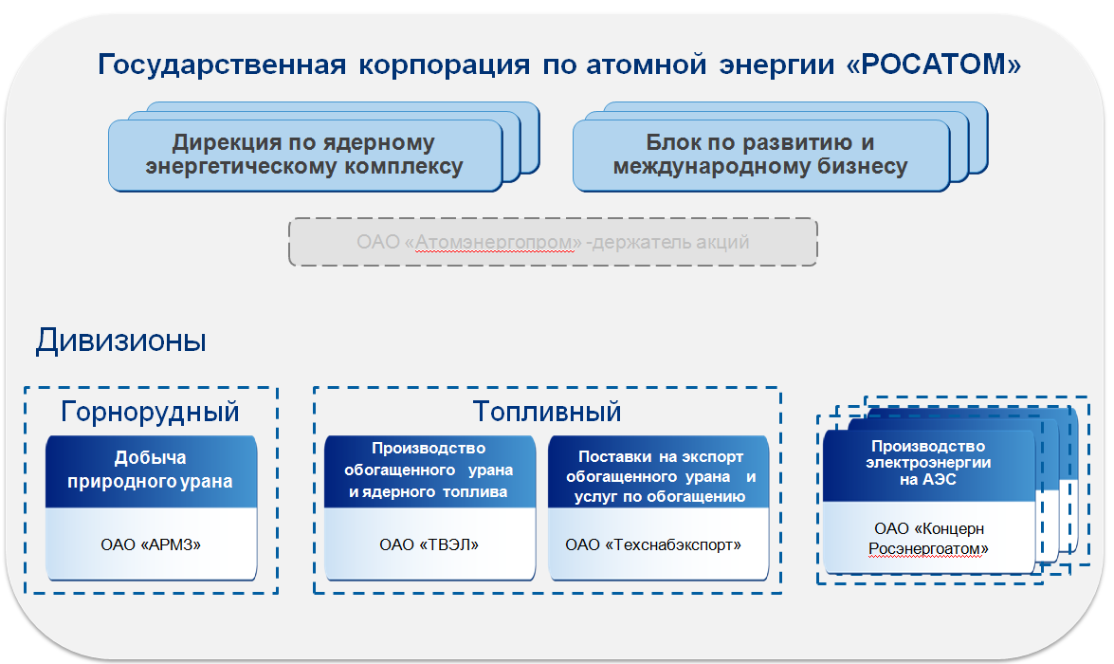

Производителями продукции, поставляемой Обществом на мировой рынок, являются отраслевые комбинаты ОАО «АЭХК», ОАО «СХК», ОАО «УЭХК» и ОАО «ПО «ЭХЗ», вошедшие в 2010 году в контур управления ОАО «ТВЭЛ».

В целях надежного ресурсного обеспечения имеющихся контрактных обязательств ОАО «Техснабэкспорт» в 2010-2011 гг. заключило долгосрочные контракты с ОАО «Атомредметзолото» и ОАО «ТВЭЛ» на поставку сырья и услуг по конверсии и обогащению.

Положение ОАО «Техснабэкспорт» на мировом рынке

В 2011 году, несмотря на отмену ряда запланированных поставок урановой продукции по контрактам с японскими заказчиками и уменьшение опционных заказов другими контрагентами, ОАО «Техснабэкспорт» сохранило позиции лидирующего поставщика услуг по обогащению урана для реакторов западного дизайна.

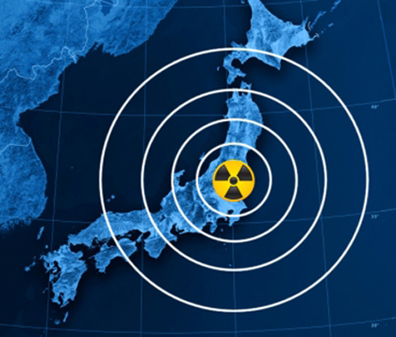

1.5.1. Ситуация в мировой атомной энергетике

Масштабы и темпы развития мировой атомной энергетики являются определяющим фактором функционирования глобального рынка урановой продукции. В этом контексте последствия аварии на АЭС Fukushima, безусловно, окажут влияние на формирование нового облика мировой атомной энергетики и параметры реакторных установок новых поколений в течение следующих пяти-десяти лет.

В краткосрочной перспективе (один-три года) национальными регулирующими органами и компаниями-операторами АЭС будет осуществлен комплекс мероприятий в целях устранения конкретных «несоответствий», выявленных по результатам проведенных после событий в Японии стресс-тестов.

Несмотря на то, что в 2011 году рядом стран было принято решение отказаться от реализации ранее утвержденных программ развития атомной энергетики или их пересмотре в сторону снижения доли атомной генерации в национальной энергетической корзине, большинство государств подтвердили приверженность дальнейшему развитию атомной энергетики и нацеленность на системное повышение международных стандартов безопасности.
К ним относятся как государства, уже эксплуатирующие атомные станции на протяжении длительного периода времени, так и пока не имеющие АЭС страны, осознающие безальтернативность атомной энергетики в условиях возрастающих потребностей в электроэнергии при ограниченном доступе к традиционным энергоресурсам и необходимости решения экологических проблем.

То обстоятельство, что факторы, формирующие энергетическую картину мира – рост населения планеты и потребностей в электроэнергии, обеспокоенность вопросами охраны окружающей среды и опасностью глобального потепления – остаются неизменными, предопределяет объективную необходимость дальнейшего развития мировой атомной энергетики при безусловном обеспечении ее безопасности. Это особенно важно в условиях конкуренции с традиционными источниками энергии (прежде всего, газа), стремительного роста сегмента альтернативной энергетики и расширенного использования в отдельных регионах мира новых видов углеводородов.

В опубликованном в сентябре 2011 г. Всемирной ядерной ассоциацией очередном Обзоре мирового рынка ядерного топлива (The Global Nuclear Fuel Market) приведен базовый прогноз развития атомной энергетики, согласно которому установленная мощность мирового парка АЭС должна увеличиться с 364,4 ГВт в 2011 году до 613,6 ГВт к 2030 году. Среднегодовой темп роста реакторных потребностей в услугах по обогащению урана составит в этот период 3,2%. Рост мирового парка АЭС будет обеспечен за счет развития атомной энергетики, прежде всего, в азиатском регионе: Китае (где в настоящее время сооружается наибольшее число АЭС), Объединенных Арабских Эмиратах, Саудовской Аравии, Иордании, Индии, в некоторых европейских странах (Великобритании, Финляндии, Швеции, Чехии, Польше, Литве, Беларуси), а также в США и России.

1.5.2. Ситуация на мировом рынке товаров и услуг ЯТЦ

Именно такой прогноз развития атомной энергетики лежит в основе реализуемой ОАО «Техснабэкспорт» стратегии деятельности на мировом рынке товаров и услуг ядерного топливного цикла (ЯТЦ), состоящего из следующих основных сегментов: природного урана, услуг по его конверсии в гексафторид урана, услуг по изотопному обогащению урана (измеряемых в единицах работы разделения – ЕРР), а также – по фабрикации из тепловыделяющих сборок (ТВС) для АЭС.

Авария на АЭС Fukushima, безусловно, оказала негативное влияние на формирование конъюнктуры этого рынка в 2011 году, проявившееся, в первую очередь, в падении рыночных цен. Так, на рынке природного урана наметившийся восходящий ценовой тренд в марте 2011 года был прерван, в результате чего к концу 2011 г. спотовые ценовые котировки стабилизировались на уровне, немногим превышающем 50 долл/фунт U в форме U₃O₈. Долгосрочные ценовые котировки на услуги по обогащению урана также снижались – с максимального значения в 155 долл./ЕРР, зафиксированного в марте 2011 г., до 148 долл./ЕРР в декабре этого же года.

Развитие ситуации в сфере предложения на мировом рынке товаров и услуг ЯТЦ значительно различалось в зависимости от конкретного товарного сегмента этого рынка. На рынке природного урана одной из основных тенденций последних лет является превращение Казахстана в ведущего производителя этого материала, отодвинувшего на второе-третье места традиционных крупнейших производителей – Канаду и Австралию. Географическая близость центров производства природного урана в Казахстане, в том числе контролируемых структурами Госкорпорации «Росатом», к российским конверсионным и обогатительным мощностям повышает востребованность российских товаров и услуг ЯТЦ в глазах потенциальных заказчиков.

Ситуация на рынке услуг по обогащению урана во многом определяется ходом реализации рядом зарубежных компаний проектов по сооружению новых заводов по обогащению урана в Северной Америке и Европе. В 2011 году в условиях снижения спроса со стороны энергетических компаний, падения рыночных цен и роста рыночной неопределенности имела место корректировка планов сооружения новых обогатительных предприятий в США компаниями Areva, USEC и Global Laser Enrichment. В этих условиях ОАО «Техснабэкспорт» как поставщик, опирающийся на действующие эффективные производственные мощности российского разделительно-сублиматного комплекса (РСК), безусловно, находится в более выигрышном положении по сравнению с компаниями-конкурентами.

Для мирового уранового рынка характерна цикличность контрактационной активности. Подавляющее большинство контрактов являются долгосрочными. Цикл активной долгосрочной контрактации, пик которого пришелся на конец прошлого десятилетия, в 2011 году фактически завершился. Это не означает, что новая контрактация в настоящее время не осуществляется, но ее объемы существенно ниже, чем в период «пиковой» активности.

1.5.3. Особенности конкурентной борьбы и положение Общества на мировом рынке обогащения

Обогатительная отрасль характеризуется высокими барьерами как для вхождения новых производителей по причинам технологического, экономического и политического характера, так и для выхода из отрасли, что связано со значительным объемом инвестиций на сооружение обогатительных предприятий и необходимостью полной их амортизации. Этим определяется олигополистический тип конкуренции на рынке товаров и услуг ЯТЦ.

Основными конкурентами ОАО «Техснабэкспорт» по-прежнему остаются компании Areva (Франция), Urenco (Великобритания, Германия, Нидерланды) и USEC (США).

Сохраняется высокий уровень ценовой и неценовой конкуренции на рынке ОУП и услуг по обогащению и конверсии урана, в том числе наличие ограничений на поставки российской урановой продукции (политика диверсификации источников поставок, проводимая Евратомом, лимиты для поставок в США в соответствии с Поправкой к СПАР). Согласованные лимиты на поставки российской урановой продукции на рынок США будут действовать вплоть до конца 2020 года.

Тем не менее, Обществом на протяжении десятилетий успешно осуществляется экспорт ОУП, а также услуг по конверсии и/или изотопному обогащению урана, производимых предприятиями атомной отрасли России, на все ключевые региональные сегменты мирового рынка. Его потребителями являются свыше 30 компаний из 16 стран мира. Значительная доля экспорта ОАО «Техснабэкспорт» приходится на поставки НОУ в рамках российско-американского межправительственного соглашения «Об использовании высокообогащенного урана, извлеченного из ядерного оружия» (Соглашение ВОУ-НОУ).

В отчетном году Общество обеспечило около 36 % потребностей реакторов западного дизайна в услугах по обогащению урана, имея значительную долю на всех основных географических сегментах этого рынка. Так, поставки ОАО «Техснабэкспорт» в США, подавляющая часть которых осуществлялась в рамках Контракта ВОУ-НОУ, эквиваленты примерно 40% потребностей американских АЭС. Совокупная доля Общества на рынках стран ЕС-15, АТР, Латинской Америки и Африки может быть оценена примерно в 30%.

Несмотря на некоторое снижение этого показателя по сравнению с предшествующим периодом, стабильное обеспечение поставками услуг по обогащению урана более трети потребностей реакторов западного дизайна, свидетельствует о сохранении ОАО «Техснабэкспорт» устойчивого положения на мировом урановом рынке. Негативные для коммерческой деятельности ОАО «Техснабэкспорт» последствия событий в Японии были частично скомпенсированы за счет оперативной работы с заказчиками, в том числе путем реструктуризации на взаимовыгодных условиях ранее достигнутых договоренностей о поставках.

Структура экспорта Общества в региональном разрезе (в процентах от стоимостного объема поставок) представлена на диаграмме ниже. Наблюдается тенденция к более равномерному распределению поставок Общества по регионам, прежде всего, за счет расширения присутствия в динамично развивающемся Азиатском регионе.

Структура экспорта Общества в региональном разрезе

- страны Европейского региона

- страны Американского региона

- страны АТР и Африки

Сформированный к концу 2011 года портфель долгосрочных контрактов с поставками в период до 2025 года и далее вырос более чем на 25% по сравнению с аналогичным показателем предшествующего года и превысил 25 млрд долл. США, что является залогом сохранения Обществом позиций одного из ведущих поставщиков продукции ЯТЦ в долгосрочной перспективе.

Одним из необходимых условий обеспечения устойчивых рыночных позиций Общества в долгосрочной перспективе является совершенствование действующей международной нормативной правовой базы. В отчетном году в этой области при активном участии Общества был достигнут значительный прогресс в части, касающейся создания практических условий для реализации договоренностей о сотрудничестве в области мирного использования атомной энергии с США, Японией, Австралией и Канадой (подробнее – раздел 1.7.).

Прочные позиции Общества на мировом урановом рынке являются результатом последовательной работы по реализации бизнес- стратегии, свидетельствуют об эффективности используемых маркетинговых подходов (подробнее – раздел 1.6).

Стратегия

1.6.1. Бизнес- стратегия ОАО «Техснабэкспорт» в контексте стратегии Госкорпорации «Росатом»
Корректировка бизнес- стратегии ОАО «Техснабэкспорт» осуществляется на постоянной основе с учетом процессов, связанных как с изменениями, происходящими на мировом рынке, так и с формированием стратегий более высокого уровня – Госкорпорации «Росатом», Топливного дивизиона и т.п.

Стратегия деятельности Госкорпорации «Росатом» на период до 2030 года (далее – Стратегия 2030) определяет целевое позиционирование российской атомной отрасли как глобального технологического лидера в атомной сфере. Одной из главных стратегических целей Госкорпорации «Росатом» в части управления атомным энергопромышленным комплексом является «укрепление позиций глобального участника на мировом рынке ядерных технологий и услуг». В основе Стратегии 2030 – положения и цели, сформулированные в таких документах как Концепция долгосрочного социально-экономического развития Российской Федерации на период до 2020 года, Энергетическая стратегия Российской Федерации на период до 2030 года и других программных документах федерального уровня.

Госкорпорацией «Росатом» определено восемь стратегических инициатив, реализация которых в течение ближайших 20 лет должна привести к многократному росту ее основных финансово-экономических показателей.

Стратегические инициативы, задавшие вектор долгосрочного развития для каждого из направлений бизнеса, запустили процесс обновления стратегий сформировавшихся дивизионов и дали старт разработке стратегий инкубированных дивизионов и функциональных комплексов Госкорпорации «Росатом». Каждая стратегическая инициатива предусматривает реализацию ряда взаимосвязанных мероприятий, направленных на укрепление рыночной позиции дивизионов и обеспечение их долгосрочной конкурентоспособности.

Стратегической инициативой, определяющей вектор развития горнорудного и топливного дивизионов, является «Удержание глобального лидерства в начальной стадии ядерного топливного цикла».

Стратегическая инициатива «Удержание глобального лидерства в начальной стадии ядерного топливного цикла» декомпозирована в Стратегии топливного дивизиона на инициативы второго уровня, одобренные Стратегическим комитетом Госкорпорации «Росатом».

Бизнес- стратегия ОАО «Техснабэкспорт», учитывающая актуальные рыночные тенденции, формируется в плоскости стратегической инициативы второго уровня «Рост доли на рынках ядерного топливного цикла» в корреляции с бизнес- стратегиями ОАО «ТВЭЛ» и ОАО «АРМЗ» и заключается в обеспечении целевой доли рынка услуг по обогащению урана реакторов зарубежного дизайна, адекватной потенциалу отечественной отрасли.

Для достижения поставленных стратегических целей в 2011 году продолжена деятельность, связанная с развитием ряда новых направлений, включая проект локализации разделительных производств на крупнейших зарубежных рынках сбыта в кооперации с зарубежными партнерами (проект «Завод»), а также проекты создания транспортно-логистических комплексов «Запад» и «Восток». Подробная информация об этих проектах приведена в соответствующих главах Отчета.

1.6.2. Факторы, оказывающие влияние на формирование бизнес- стратегии ОАО «Техснабэкспорт»

Стратегия 2030 сформирована с учетом определяющей роли такого фактора, как высокий уровень конкуренции на мировом рынке ядерных технологий, товаров и услуг.

В этом контексте достижение Обществом поставленных стратегических целей в свою очередь объективно обусловлено рядом приведенных ниже ключевых факторов конкурентоспособности, лежащих в основе реализуемой и корректируемой в соответствии с новыми вызовами и угрозами бизнес- стратегии Общества:

- наличие высокоэффективной производственной базы (четыре разделительных предприятия на территории России);
- многолетняя безупречная история поставок многочисленным потребителям в различных регионах мира;
- эффективная сбытовая сеть, включающая дочерние компании на основных целевых рынках;
- способность предлагать заказчикам конкурентоспособные цены и иные привлекательные коммерческие параметры контрактов;
- гибкость условий поставки, включая использование зарубежных материальных счетов;
- готовность брать на себя рыночные и валютные риски в необходимом объеме;
- способность обеспечить минимальный срок от получения сырья (в местах, удобных для клиента) до поставки готовой продукции;
- способность гарантировать бесперебойность поставок за счет наличия складских запасов;
- возможность предложить товары и услуги ЯТЦ как на покомпонентной, так и на «пакетной» основе;
- наличие современной международной правовой базы сотрудничества со странами –ключевыми рыночными игроками.

Объективные тенденции развития мировой атомной энергетики и рынка товаров и услуг ЯТЦ создают новые возможности для укрепления рыночных позиций Общества. При корректировке бизнес- стратегии, в первую очередь, учитываются:

- динамичное развитие атомной энергетики в географически близких к России странах АТР;
- планы по развитию атомной энергетики в странах Восточной Европы, с которыми у российских поставщиков существуют устойчивые деловые связи;
- рост интереса энергокомпаний к комплектным поставкам (ОУП/ТВС);
- стремление энергетических компаний к диверсификации источников поставок.

1.6.3. Ключевые инструменты достижения стратегических целей ОАО «Техснабэкспорт»

Использование приведенных выше факторов конкурентоспособности позволяет наращивать объемы прямых продаж конечным потребителям – энергокомпаниям, что, безусловно, способствует повышению эффективности коммерческой деятельности Общества и укреплению его рыночных позиций.

Общество последовательно реализует маркетинговую стратегию, в основе которой:
- развитие прямых отношений с энергетическими компаниями;
- акцент на заключение долгосрочных контрактов (на десять и более лет);
- приоритет в продвижении на рынок товаров с максимальной добавленной стоимостью;
- учет специфики региональных рынков, применение гибких подходов в соответствии с приоритетами заказчиков.

Реализация стратегической инициативы «Удержание глобального лидерства в начальной стадии ядерного топливного цикла» требует от Общества:
- совершенствования маркетингово-сбытовых инструментов, включая развитие сети сбытовых дочерних компаний и открытие материальных счетов за рубежом (подраздел 1.7.1., раздел 3.3.);
- развития транспортно-логистической инфраструктуры (раздел 4.3.);
- совершенствования корпоративных систем менеджмента (разделы 4.5.,4.6.);
- развития системы управления рисками (раздел 4.4.).

Активно прорабатываются бизнес- идеи, связанные с созданием новых транспортных коридоров для поставок урановой продукции в страны АТР через Дальний Восток и направлением грузовых потоков по Транссибирской железнодорожной магистрали напрямую через один из портов на Дальнем Востоке. Интерес к этому проекту проявлен энергокомпаниями Японии и Республики Корея. В течение 2011 года проводились необходимые мероприятия, в том числе во взаимодействии с зарубежными партнерами, по подготовке «пилотной» поставки урановой продукции по новому маршруту.
Реализация этого проекта позволит:
- повысить конкурентоспособность российской продукции ЯТЦ на рынке Японии;
- привлечь японские инвестиции в совершенствование дальневосточной транспортной инфраструктуры;
- повысить надежность и сократить время доставки продукции российских обогатительных предприятий с трех месяцев до трех-четырех недель;
- генерировать дополнительные транспортные потоки ядерных грузов за счет транзита из Европы и Австралии.

Продвижению стратегических интересов Общества и Госкорпорации «Росатом» способствует также членство в авторитетных международных и региональных специализированных сообществах (WNA, NEI, JAIF, KAIF, WNFM).

Аналитическое обеспечение и позиционная поддержка проектов и политики Госкорпорации

1.7.1. Стратегические альянсы, развитие международной кооперации

ОАО «Техснабэкспорт» участвует в реализации стратегии Госкорпорации «Росатом» в части формирования новых механизмов сотрудничества с зарубежными игроками на рынке товаров и услуг ЯТЦ.

В отчетном году продолжалось взаимодействие с японскими энергокомпаниями по проекту переработки на ОАО «СХК» хранящегося в Великобритании регенерированного урана (проект «Регенерат»), реализация которого позволит осуществить выход России на принципиально новый сегмент рынка товаров и услуг ЯТЦ.

В этом контексте ключевым событием отчетного года, безусловно, является ратификация Парламентом Японии российско-японского межправительственного соглашения о сотрудничестве в мирном использовании атомной энергии 2009 года. После завершения предусмотренных указанным соглашением процедур, планируется приступить к разработке полноценного регламента взаимодействия в отношении всех аспектов практической реализации соглашения, включая выработку взаимоприемлемых мер контроля в отношении японского ядерного материала, который будет перерабатываться на российских установках. Такого рода договоренности уже подписаны Госкорпорацией «Росатом» с австралийской, канадской и американской сторонами.

Взаимодействие с японскими компаниями осуществляется при поддержке Министерства экономики, торговли и промышленности Японии (METI) и Федерации японских энергокомпаний (FEPCО).

Несмотря на события на АЭС Fukushima правительство и ядерное сообщество Японии не утратили интереса к реализации ранее начатых проектов, включая создание нового транспортного коридора.

1.7.2. Совершенствование законодательства и формирование современной международной договорно-правовой базы сотрудничества

В 2010 году Общество осуществляло взаимодействие с органами государственной власти по вопросам, затрагивающим внешнеэкономические интересы отрасли в части совершенствования действующего законодательства и правовой базы международного сотрудничества.

О внесении изменений в постановление Правительства Российской Федерации от 15.12.2000 №973 «Об экспорте и импорте ядерных материалов, оборудования, специальных неядерных материалов и соответствующих технологий»

В целях предотвращения рисков, связанных с неоднозначной квалификацией неизвлекаемых остатков, содержащихся в используемых для транспортировки гексафторида урана контейнерах 30В и 48Y, и приведения упрощенного порядка их перемещения через границу в соответствие с действующим законодательством, Обществом в 2011 году был инициирован процесс внесения изменений в постановление Правительства Российской Федерации от 15.12.2000 №973 «Об экспорте и импорте ядерных материалов, оборудования, специальных неядерных материалов и соответствующих технологий».

В результате проведенной работы постановлением Правительства Российской Федерации от 01.10.2011 №809 «О внесении изменений в Положение об экспорте и импорте ядерных материалов, оборудования, специальных неядерных материалов и соответствующих технологий» контейнеры, содержащие неизвлекаемые остатки гексафторида урана, были включены в перечень товаров, в отношении которых не требуется оформление лицензии Федеральной службы по техническому и экспортному контролю (ФСТЭК).

Кроме того, этим же постановлением был уточнен порядок в части необходимости получения решения Правительства России на проведение переговоров в целях заключения соглашений или достижения иных договоренностей, предусматривающих экспорт или совместное использование критичной ядерной продукции, не только федеральными органами исполнительной власти, Госкорпорацией «Росатом», но и другими российскими участниками внешнеэкономической деятельности.

Административные договоренности к межправительственным соглашениям с Австралией, Канадой и США

- При участии специалистов Общества подготовлены к подписанию:
- в июне 2011 г. – Меморандум о взаимопонимании к российско-австралийскому межправительственному соглашению о сотрудничестве в области использования атомной энергии в мирных целях от 2007 года
- в декабре 2011 г. – Административные договоренности к российско-канадскому соглашению о сотрудничестве в области мирного использования атомной энергии от 1989 года

С подписанием указанных документов стал возможным ввоз в Россию на переработку природного урана австралийского и канадского происхождения в интересах зарубежных заказчиков Общества.

В течение отчетного года специалисты Общества также были вовлечены в процессы разработки и согласования с американской стороной Административных договоренностей к вступившему в силу 11 января 2011 г. к российско-американскому межправительственному соглашению о сотрудничестве в области мирного использования атомной энергии («Соглашение 123»). В результате конструктивного диалога указанный документ был разработан и подписан в декабре 2011 года.

Соглашение о приостановлении антидемпингового расследования

В фокусе работы Общества в отчетном году по-прежнему находился вопрос модификации так называемого режима реэкспорта, то есть режима временного ввоза на территорию США российского обогащенного урана для фабрикации ядерного топлива по контрактам с заказчиками из третьих стран, установленного заключенным еще в 1992 году Соглашением о приостановлении антидемпингового расследования по поставкам урана из России (СПАР) и Поправкой к нему от 1997 года.

Действующие реэкспортные лимиты недостаточны для современных масштабов бизнеса и сдерживают развитие торговли российской урановой продукцией с потребителями из стран, осуществляющих производство ядерного топлива для своих реакторов на территории США. После аварии на АЭС Fukushima у этой проблемы появился еще один аспект: риск превышения установленных СПАР сроков вывоза японскими заказчиками из США топлива, изготовленного из российского ОУП, что может привести не только к нарушению условий СПАР по срокам вывоза, но и к сокращению российской реэкспортной квоты на количества, вывоз которых не был своевременно осуществлен.

В июне 2010 г., по инициативе Общества, генеральным директором Госкорпорации «Росатом» С.В.Кириенко было направлено обращение в Минторг США с предложением приступить к консультациям по проблематике реэкспорта с одновременным предоставлением соответствующих полномочий ОАО «Техснабэкспорт» на ведение таких консультаций.

Первый раунд консультаций с Минторгом США, в ходе которого в конструктивном ключе были обсуждены подходы к возможному урегулированию проблемы, состоялся в ноябре 2011 г. в Вашингтоне.

1.7.3. Участие в деятельности специализированных международных организаций

В 2011 году, как и в предшествующие годы, Общество участвовало в работе Всемирной ядерной ассоциации (World Nuclear Association), Всемирного рынка ядерного топлива (World Nuclear Fuel Market), Института ядерной энергии США (Nuclear Energy Institute), Японского атомного промышленного форума (Japan Atomic Industry Forum), Корейского атомного промышленного форума (Korea Atomic Industrial Forum).

Генеральный директор Общества входит в состав Совета управляющих Всемирной ядерной ассоциации. Представители Общества на регулярной основе участвуют в деятельности большинства рабочих групп этой ассоциации. Это способствует укреплению и развитию отношений с ведущими игроками мирового уранового рынка, улучшает информированность мирового сообщества о развитии атомной отрасли России.

В отчетном году Госкорпорацией «Росатом» и Всемирной ядерной ассоциацией согласована новая система консолидированного членства. Предусматривается дальнейшая активизация сотрудничества между Госкорпорацией «Росатом» и Всемирной ядерной ассоциацией и усиление координирующей роли Госкорпорации «Росатом» во взаимодействии компаний российской атомной отрасли с ассоциацией.

2. Система управления ОАО «Техснабэкспорт»

Структура управления ОАО «Техснабэкспорт»

Организационная структура ОАО «Техснабэкспорт»

Генеральным директором ОАО «Техснабэкспорт» является Григорьев Алексей Антонович, назначенный на эту должность решением единственного акционера ОАО «Техснабэкспорт» 12 октября 2007 г. Работает в Обществе с 1975 года. Генеральный директор акциями Общества не владеет. В течение отчетного года генеральным директором сделок по приобретению или отчуждению акций Общества не совершалось. Размер совокупного вознаграждения генерального директора определяется в соответствии с положениями единой отраслевой системы оплаты труда (ЕУСОТ) и состоит из должностного оклада и интегрированной стимулирующей надбавки , а также годового бонуса.

Ниже приведена информация о стаже работы в отрасли/Обществе заместителей генерального директора, а также краткие биографические данные на первых заместителей генерального директора – Людмилы Михайловны Залимской и Александра Викторовича Маркина.
 | Дата начала работы
Говорухин Валерий Николаевич | 12.05.2004
Гороховик Алексей Васильевич | 12.04.2004
Залимская Людмила Михайловна | 04.08.1978
Лошаков Игорь Вячеславович | 06.02.1989
Маркин Александр Викторович | 11.03.2008
Полгородник Сергей Игоревич | 10.01.2006
ЗАЛИМСКАЯ Людмила Михайловна
Первый заместитель генерального директора ОАО «Техснабэкспорт».
Родилась 31 июля 1956 г. в Москве. В 1978 году окончила Московский государственный институт международных отношений МИД СССР по специальности экономист по международным экономическим отношениям со знанием иностранного языка (международные экономические отношения). В 2009 году окончила Государственный университет управления, Мастер делового администрирования высшей ступени. Владеет английским, немецким и голландским языками.
Работала иностранным корреспондентом, инженером, старшим инженером, старшим экспертом, заместителем директора и генеральным директором фирмы «Урансервис», заместителем генерального директора, руководителем Дирекции по урановой продукции ОАО «Техснабэкспорт».
Награждена медалью ордена «За заслуги перед Отечеством» II степени, знаком отличия «Ветеран атомной энергетики и промышленности», нагрудными знаками «Академик И.В. Курчатов» III и II степени, юбилейной медалью «65 лет атомной отрасли России».

МАРКИН Александр Викторович
Первый заместитель генерального директора ОАО «Техснабэкспорт».
Родился 23 марта 1969 г. в с. Зеленовка Сердобского района Пензенской области. В 1994 году окончил Московское высшее техническое училище им. Н.Э. Баумана по специальности инженер-системотехник (системы автоматизированного проектирования). В 2009 году окончил Всесоюзный заочный финансово-экономический институт по специальности экономист. Владеет английским языком.
Работал исполнительным директором АОЗТ «РОМА»; экономистом, старшим экономистом, ведущим экономистом, главным экономистом, начальником отдела ОАО «Акционерный банк «Инкомбанк»; вице-президентом по работе с клиентами Акционерного банка «ИБГ НИКойл»; советником старшего вице-президента АКБ «Росбанк»; начальником управления, вице-президентом ОАО АКБ «Авангард»; советником генерального директора, управляющим Московского филиала ОАО «АБ «Россия».

Корпоративное управление

2.2.1. Описание системы корпоративного управления
В соответствии с Уставом Общества органами управления ОАО «Техснабэкспорт» являются:
- Общее собрание акционеров (в лице единственного акционера);
- Совет директоров;
- генеральный директор (единоличный исполнительный орган).

Комиссии и комитеты в составе Совета директоров Общества не созданы.

Высшим органом управления ОАО «Техснабэкспорт» является Общее собрание акционеров в лице единственного акционера – ОАО «Атомэнергопром». К компетенции единственного акционера отнесено принятие решений по ключевым вопросам деятельности Общества. Перечень вопросов компетенции единственного акционера указан в Федеральном законе «Об акционерных обществах» и уставе Общества.

2.2.2. Документы, регулирующие систему корпоративного управления Общества
В отчетный период корпоративные процедуры Общества и его ДЗО осуществлялись в полном соответствии с требованиями действующего законодательства, учредительных документов Общества, а также с учетом положений национального Кодекса корпоративного поведения, рекомендованного к применению ФКЦБ России, и с учетом особенностей, связанных со спецификой деятельности Общества и наличием у Общества единственного акционера. (Приложение №6).

В 2009 году решением единственного акционера ОАО «Атомэнергопром» было утверждено Положение о Ревизионной комиссии Общества.

В 2011 году решением единственного акционера Общества утверждено Положение о Совете директоров ОАО «Техснабэкспорт».

2.2.3. Дивиденды

Наименование показателя | 2009 г. | 2010 г. | 2011 г.
Справочно:  Чистая прибыль за период, млн руб.  1. Начисленные дивиденды по итогам периода *  - млн руб.  - процент от чистой прибыли за период | 14 521  13 115  90% | 15 935  13 811  87% | 10 330**  9 440**  91%**
2. Начисленные дивиденды в периоде, млн руб.,  в т.ч.  - дивиденды за предыдущий год  - промежуточные дивиденды за отчетный год | 11 136  2 527  8 609 | 12 655  4 506  8 149 | 15 102  5 662  9 440
3. Выплаченные дивиденды в периоде, млн руб.,  в т.ч.  - дивиденды за предыдущий год  (в т.ч. налог на прибыль на дивиденды)***  - промежуточные дивиденды за отчетный год | 9 780  4 027  (127)  5 753 | 15 511  7 362  -  8 149 | 12 256  5 662  -  6 594

* Данные приведены в целях определения соотношения дивидендов и чистой прибыли (фактические начисления и выплаты проводятся в разные отчетные периоды, в т.ч. в году, следующим за отчетным годом) и де-факто отражают дивидендную политику единственного акционера – ОАО «Атомэнергопром»
** Данные за девять месяцев 2011 г. (промежуточные дивиденды по результатам девяти месяцев 2011 г. в соответствии с решением единственного акционера выплачены в декабре 2011 г. – 6 594 млн руб., и в январе 2012 г. – 2 846 млн руб.)
*** В соответствии с действовавшим налоговым законодательством Общество являлось налоговым агентом при перечислении дивидендов акционеру и удерживало налог на прибыль на дивиденды для перечисления в бюджет. С марта 2009 г. в связи с изменениями в налоговом законодательстве при выплате дивидендов акционеру применяется налоговая ставка 0%.
По итогам 2010 финансового года ОАО «Техснабэкспорт» выплатило дивиденды в размере 13 811 011 200 рублей согласно соответствующим решениям единственного акционера Общества (от 10.12.2010 №18, от 30.06.2011 № 20).

По итогам девяти месяцев 2011 финансового года ОАО «Техснабэкспорт» выплатило дивиденды в размере 9 439 639 162 рубля согласно решению единственного акционера общества (решение от 15.12.2011 № 21).

В период 2009-2011 гг. дивиденды начислялись и выплачивались в соответствии с решениями единственного акционера ОАО «Атомэнергопром», в том числе промежуточные дивиденды. Выплата дивидендов осуществляется в денежной форме. По состоянию на конец 2011 г. Общество имело плановую задолженность перед акционером по выплате промежуточных дивидендов за девять месяцев 2011 г. в сумме 2 846 млн рублей, погашенную в январе 2012 г.

2.2.4. Состав совета директоров

В состав Совета директоров ОАО «Техснабэкспорт» согласно уставу входит пять человек.
В отчетном году на основании соответствующих решений единственного акционера ОАО «Техснабэкспорт» (решение от 30.06.2010 № 17, решение от 30.06.2011 № 20) был избран и действовал следующий состав Совета директоров Общества:

Травин Владимир Валентинович – председатель Совета директоров ОАО «Атомэнергопром»;
Корогодин Владислав Игоревич – заместитель директора Дирекции ядерного энергетического комплекса Госкорпорации «Росатом»;
Григорьев Алексей Антонович – генеральный директор ОАО «Техснабэкспорт»;
Комаров Кирилл Борисович - директор ОАО «Атомэнергопром»;
Оленин Юрий Александрович – президент ОАО «ТВЭЛ».

Все должности членов Совета директоров указаны на момент принятия решения единственным акционером Общества в июне 2011 г.

 | Травин Владимир Валентинович
 | Биографические данные
Дата рождения | 7 июня 1960 г.
Место рождения | Пос. Б. Козино, Балахнинский район, Горьковская область
Образование и специальность, научная степень (при наличии) | Высшее  Экспериментальная ядерная физика  Бухгалтерский учет, контроль и анализ хозяйственной деятельности в торговле
Оконченные учебные заведения, курсы, год окончания | Московский физико-технический институт, 1983 год  Арзамасский политехникум, 1995 год
Владение иностранными языками | Английский
Правительственные награды (при наличии) | Почетная грамота Правительства Российской Федерации за большой вклад в разработку и реализацию федеральной целевой программы «Международный термоядерный реактор ИТЭР»  Медаль ордена «За заслуги перед Отечеством» II степени
Трудовая биография (наименование мест работы, занимаемых должностей, временных периодов работы в данных местах) | ЗАО «Арзамасское экспериментальное предприятие» (директор, 2005 год)  Федеральное агентство по атомной энергии (советник руководителя, заместитель руководителя, 2005-2007 гг.)  ОАО «Атомный энергопромышленный комплекс» (директор, 2007-2010 гг.)  ОАО «Атомный энергопромышленный комплекс» (председатель Совета директоров, 2010 год-настоящее время).

 | Корогодин Владислав Игоревич
 | Биографические данные
Дата рождения | 25 октября 1969 г.
Место рождения | Москва
Образование и специальность, научная степень (при наличии) | Высшее  Прикладная математика и физика
Оконченные учебные заведения, курсы, год окончания | Московский физико-технический институт, 1992 год  Федеральное государственное бюджетное образовательное учреждение высшего профессионального образования «Российская академия народного хозяйства и государственной службы при Президенте Российской Федерации», 2011 год
Владение иностранными языками | Английский
Трудовая биография (наименование мест работы, занимаемых должностей, временных периодов работы в данных местах) | ОАО «Техснабэкспорт» (начальник отдела, директор департамента, 1999-2004 гг.)  Федеральное агентство по атомной энергии (заместитель начальника управления, 2004-2007 гг.)  ОАО «Атомэнергопром» (директор департамента маркетинга и рынков сбыта, заместитель директора, 2007 год-февраль 2010 г.)  Госкорпорация «Росатом» (заместитель директора Дирекции по ядерному энергетическому комплексу, март 2010 г.- настоящее время)

 | Григорьев Алексей Антонович
 | Биографические данные
Дата рождения | 15 апреля 1952 г.
Место рождения | Киев
Образование и специальность, научная степень (при наличии) | Высшее профессиональное  Инженер-технолог (технология изотопов и особо чистых веществ)  Экономист по международным экономическим отношениям со знанием иностранного языка (международные экономические отношения (экономика внешней торговли)
Оконченные учебные заведения, курсы, год окончания | Московский ордена Ленина и ордена Трудового Красного Знамени химико-технологический институт им. Д.И. Менделеева, 1975 год  Всесоюзная академия внешней торговли, 1983 год
Владение иностранными языками | Английский, итальянский
Правительственные награды (при наличии) | Медаль ордена «За заслуги перед Отечеством» II степени
Трудовая биография (наименование мест работы, занимаемых должностей, временных периодов работы в данных местах) | В/О «Техснабэкспорт» (старший инженер, старший эксперт фирмы «Урансервис», старший эксперт по внешнеэкономическим вопросам фирмы, «Урансервис», 1975-1983 гг.)  В/О «Энергомашэкспорт» (начальник отдела акционерного общества «Энитал» в Италии 1983-1987 гг.)  В/О «Совэлектро» (начальник отдела акционерного общества «Энитал» в Италии, 1987 год.)  В/О «Техснабэкспорт» (старший эксперт, заместитель директора фирмы «Урансервис», 1987-1988 гг.)  В/О «Техснабэкспорт» Минсредмаша СССР, внешнеэкономическое акционерное общество открытого типа «Техснабэкспорт» ОАО «Техснабэкспорт» (заместитель директора фирмы «Урансервис»; директор фирмы «Урансервис»; заместитель генерального директора - директор фирмы «Урансервис»; заместитель генерального директора – коммерческий директор; коммерческий директор, заместитель генерального директора, первый заместитель генерального директора, генеральный директор, 1988 год - настоящее время)

 | Комаров Кирилл Борисович
 | Биографические данные
Дата рождения | 29 декабря 1973 г.
Место рождения | Ленинград
Образование и специальность, научная степень (при наличии) | Высшее, кандидат юридических наук
Оконченные учебные заведения, курсы, год окончания | Уральская государственная юридическая академия, 1997 год
Владение иностранными языками | Английский язык
Правительственные награды (при наличии) | Не имеет
Трудовая биография (наименование мест работы, занимаемых должностей, временных периодов работы в данных местах) | ЗАО «Ренова-развитие» (генеральный директор, 2005 год)  Федеральное агентство водных ресурсов (заместитель руководителя, 2005-2006 гг.)  ОАО «ТВЭЛ» (вице-президент, 2006-2007 гг.)  ОАО «Атомэнергомаш» (генеральный директор, 2007 год)  ОАО «Атомэнергопром» (заместитель директора, исполнительный директор, 2007-2010 гг.)  Госкорпорация «Росатом» (исполнительный директор Дирекции по ядерному энергетическому комплексу, заместитель генерального директора – директор Блока по развитию и международному бизнесу, директор ОАО «Атомэнергопром», 2010 год - настоящее время)

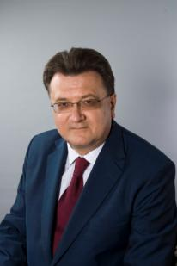 | Оленин Юрий Александрович
 | Биографические данные
Дата рождения | 13 ноября 1953 г.
Место рождения | Кировабад Азербайджанской ССР
Образование и специальность, научная степень (при наличии) | Высшее  Радиотехника  Юриспруденция  Доктор технических наук, профессор
Оконченные учебные заведения, курсы, год окончания | Ереванский политехнический институт им. К.Маркса, 1976 год  Пензенский государственный технический университет, 1996 год  Обнинский межотраслевой специальный учебный центр, 1996 год  Программа для высшего руководящего состава Манчестерской школы бизнеса, 2000 год  Факультет дополнительного образования Пензенского государственного университета, 2000, 2003 годы
Владение иностранными языками | Армянский, английский
Правительственные награды (при наличии) | Орден Почета  Почетное звание «Заслуженный конструктор России»
Трудовая биография (наименование мест работы, занимаемых должностей, временных периодов работы в данных местах) | ДГУП НИКИРЭТ ГУП «СНПО «Элерон» г. Заречный Пензенской области (директор – главный конструктор, 2001-2004 гг.)  ФГУП «ПО «Старт» г. Заречный Пензенской области (генеральный директор, 2004-2007 гг.)  ОАО «ТВЭЛ» (первый вице-президент, президент, 2007 год-настоящее время)

Члены Совета директоров Общества не владеют акциями Общества.

В течение отчетного года членами Совета директоров сделки по приобретению или отчуждению акций Общества не совершались.

2.2.5. Работа совета директоров
В 2011 году состоялось 13 заседаний Совета директоров ОАО «Техснабэкспорт», на которых рассмотрены вопросы:
- утверждения бюджета ОАО «Техснабэкспорт» на 2011 год;
- утверждения КПЭ ОАО «Техснабэкспорт» на 2011 год;
- одобрения сделок с недвижимым имуществом;
- одобрения прекращения участия ОАО «Техснабэкспорт» в других организациях;
- одобрения крупных сделок;
- утверждения сметы деятельности Общества по оказанию благотворительной помощи на 2011 год.

Отчет Совета директоров о результатах работы в 2011 году размещен в Приложении №3.

14 июня 2011 г. Советом директоров ОАО «Техснабэкспорт» принято решение об одобрении крупной сделки (договора о предоставлении Обществу кредитной линии). Существенные условия указанной сделки не раскрываются в настоящем Отчете по причине отнесения данной информации к сведениям, составляющим коммерческую тайну Общества.

В 2011 году решением единственного акционера ОАО «Техснабэкспорт» сделок, признаваемых в соответствии с Федеральным законом «Об акционерных обществах» крупным сделками, не одобрялось.

В отчетном году Советом директоров и решением единственного акционера ОАО «Техснабэкспорт» сделок, признаваемых в соответствии с Федеральным законом «Об акционерных обществах» сделками, в совершении которых имеется заинтересованность, не одобрялось.

В 2011 году членам Совета директоров вознаграждение не выплачивалось.

2.2.6. Состав Ревизионной комиссии

В состав Ревизионной комиссии входят:

Золотарева Оксана Викторовна, заместитель начальника Управления – начальник отдела бюджетного управления, Управление экономики и контроллинга Дирекции по ЯЭК Госкорпорации «Росатом»;
Миловидова Татьяна Сергеевна, заместитель директора Департамента – начальник отдела производственного планирования ЯТЦ, Департамент координации и развития ЯТЦ Дирекции по ЯЭК Госкорпорации «Росатом»;
Саренкова Ольга Николаевна, директор Департамента внутреннего контроля и аудита ОАО «Техснабэкспорт».

Председателем Ревизионной комиссии избрана Золотарева О.В.

2.2.7. Работа Ревизионной комиссии и Департамента внутреннего контроля и аудита

В соответствии со Сводным планом контрольных мероприятий Госкорпорации «Росатом» проведено восемь проверок по отдельным вопросам финансово-хозяйственной деятельности и ревизионных проверок в Обществе и его ДЗО, а также аудит соблюдения условий действия лицензии Ростехнадзора № ГН-05-401-1638.

Департамент внутреннего контроля и аудита (ДВКиА) Общества участвовал в двух централизованных проверках организаций Госкорпорации «Росатом».

По поручению генерального директора Общества проведено четыре внеплановые проверки дочерних обществ и одна проверка информации, поступившей по «горячей линии» – по поручению Департамента внутреннего контроля и аудита Госкорпорации «Росатом».

По результатам всех контрольных мероприятий и проведенного аудита разработаны планы корректирующих мероприятий, в которых учтены все основные замечания.

По результатам камеральных проверок, проведенных ДВКиА, установлено, что корректирующие мероприятия, сроки которых наступили, выполнены.

В отчетном периоде не выявлены случаи вскрытия третьими лицами существенных нарушений после проверки подразделением внутреннего контроля и аудита.

На первое полугодие 2012 г. в соответствии со Сводным планом контрольных мероприятий Госкорпорации «Росатом» запланированы к проведению ревизионные проверки семи дочерних обществ ОАО «Техснабэкспорт», внутренний аудит учетного процесса «Учет операций по реализации продукции/товаров» в ОАО «Техснабэкспорт», аудит процесса подготовки публичной годовой отчетности, а также централизованная проверка эффективности использования средств, направляемых на социальное развитие.

2.2.8. Совершенствование системы корпоративного управления и планы развития

В отчетный период продолжена работа по совершенствованию корпоративной структуры Общества, управляемости ДЗО и повышению эффективности их деятельности.

В целях завершения процесса консолидации российских разделительных активов в контуре собственности ОАО «ТВЭЛ» в 2011 году реализованы корпоративные мероприятия по передаче принадлежащих Обществу акций Закрытого акционерного общества «Центр по обогащению урана» в собственность ОАО «ТВЭЛ».

Общество продолжит участие в программах и проектах Госкорпорации «Росатом» по повышению эффективности корпоративного управления.

Результаты деятельности в отчетном периоде

Результаты основной деятельности

ОАО «Техснабэкспорт» в 2011 году продемонстрировало устойчивый рост бизнеса, достигнув по всем установленным Обществу Госкорпорацией «Росатом» ключевым показателям эффективности (КПЭ) выполнения на уровне 100 и более процентов.

Поставки продукции ЯТЦ
Рост ключевых показателей, характеризующих деятельность в области поставок товаров и услуг ЯТЦ, является устойчивой тенденцией в работе Общества на протяжении последних лет. Отчетный год не стал исключением, несмотря на последствия известных событий в Японии. В сравнении с аналогичным показателем 2010 года объем экспорта урановой продукции в стоимостном измерении (включая поставки по контракту ВОУ-НОУ) увеличился в 2011 году на 2,7% и составил 3,34 млрд долл. США.

Контрактация и сбыт

В отчетном году Обществом в очередной раз подтверждена репутация надежного поставщика. Полное и своевременное исполнение контрактных обязательств имеет решающее значение не только для коммерческой деятельности компании, но и для безопасного и устойчивого функционирования атомных электростанций, использующих товары и услуги ЯТЦ российского производства.
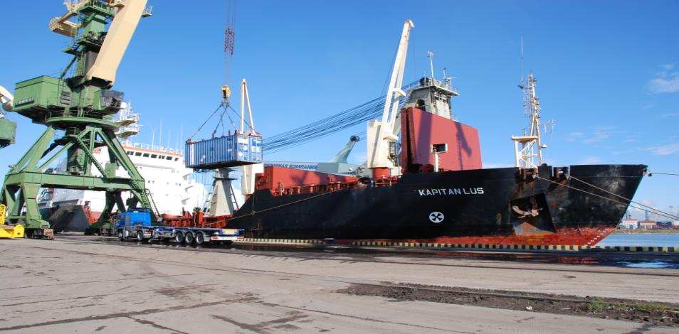
Помимо безупречного выполнения действующих контрактов, приоритетом в работе Общества в 2011 году по-прежнему являлась подготовка и заключение новых долгосрочных контрактов на поставку урановой продукции с акцентом на развитие сотрудничества с конечными потребителями – зарубежными энергетическими компаниями. В 2011 году ОАО «Техснабэкспорт» заключило 11 новых контрактов и пролонгировало два действующих контракта.

По итогам года портфель экспортных заказов на десятилетний период составил порядка 18,0 млрд долл. США, а суммарный экспортный портфель Общества с горизонтом контрактации до 2025 года и далее оценивается более чем в 25 млрд долл. США.

Стабильное обеспечение поставками услуг по обогащению урана более трети потребностей реакторов западного дизайна и рост портфеля долгосрочных заказов свидетельствуют о сохранении компанией устойчивого положения на мировом урановом рынке.

В начале 2000-х годов ОАО «Техснабэкспорт» в целях повышения конкурентоспособности приняло решение об изменении логистических схем поставок урановой продукции и постепенном переходе с базиса поставки FOB порт Санкт-Петербурга на DDU, DDP или бук-трансфер в месте, указанном заказчиком (как правило, в месте нахождения предприятия по реконверсии или фабрикации). Начиная с 2008 года, такой подход реализуется в большинстве вновь заключаемых контрактов на поставку урановой продукции. В тех случаях, когда по условиям контракта заказчик передает ОАО «Техснабэкспорт» природный уран на переработку, то вместо ранее использовавшегося базиса для получения природного урана DES порт Санкт-Петербурга, вновь заключаемые контракты предусматривают передачу природного урана заказчиками на базисе ExW или FCA в месте нахождения предприятия, на котором хранится принадлежащий заказчику материал.

Динамика экспортных контрактов с учетом применяемого базиса поставки*

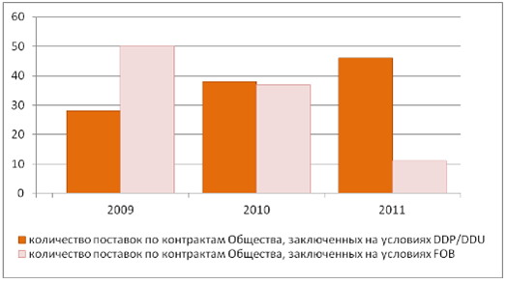
* Без учета ВОУ-НОУ

В географическом разрезе экспорт Общества является достаточно диверсифицированным, с традиционным преобладанием поставок в страны ЕС-15.

География экспорта Общества
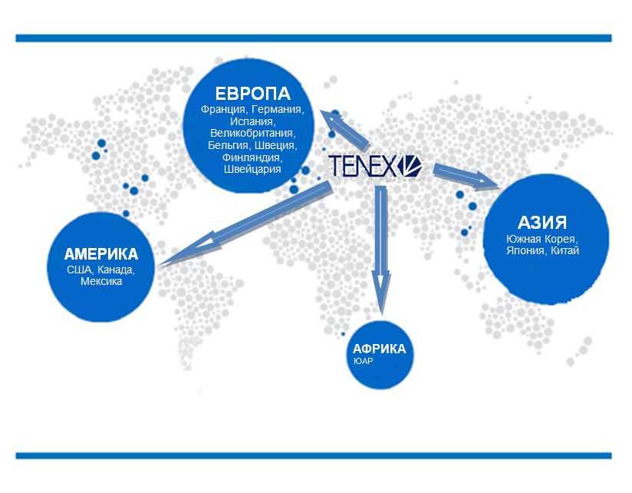
Ниже приведены результаты основной деятельности за отчетный период в региональном разрезе.

Американский регион

В отчетном году Общество продолжило работу, направленную на укрепление российских позиций на американском урановом рынке. Доля поставок в страны американского региона в структуре экспорта Общества в 2011 году составила 33 %.

В рамках Поправки к СПАР от 1 февраля 2008 г. заключено два новых контракта на сумму около 800 млн долл. США с компанией PSEG Nuclear LLC и крупнейшей американской энергокомпанией-оператором АЭС – Exelon Generation Company LLC.

По итогам отчетного года в портфеле контрактов ОАО «Техснабэкспорт» 13 прямых контрактов с десятью энергокомпаниями США общей стоимостью около 5,5 млрд долл. США с горизонтом контрактации до 2025 года, что означает заполнение значительной части согласованных Поправкой к СПАР лимитов на поставки продукции на рынок США в 2011-2020 гг.

В марте 2011 г. ОАО «Техснабэкспорт» заключен долгосрочный контракт с компанией USEC на экспорт услуг по обогащению урана в период до 2022 года, поставки в рамках которого начнутся в 2013 году, а к 2015 году достигнут примерно половины уровня поставок в рамках Соглашения ВОУ-НОУ.

В июле отчетного года осуществлена первая коммерческая поставка ОУП в рамках исполнения долгосрочного контракта, заключенного с компанией Exelon в 2009 году.

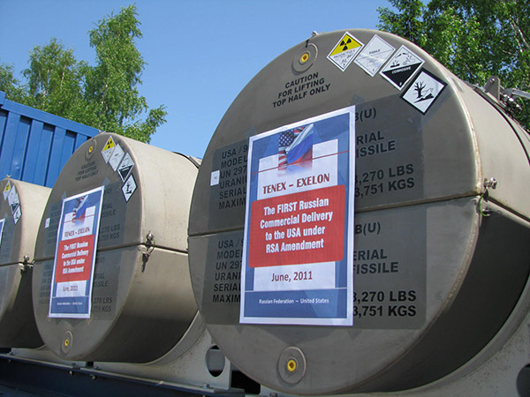
Обеспечено полное и своевременное исполнение действующего долгосрочного контракта по обеспечению 100% потребностей в ОУП мексиканской энергокомпании CFE.

В 2011 году начала работу созданная в США пятая дочерняя зарубежная компания Общества – TENAM Corp., призванная способствовать заключению новых прямых контрактов с американскими энергокомпаниями и развитию новых направлений бизнеса в странах Северной и Южной Америки.

Европейский регион

Европейский регион традиционно является крупнейшим целевым рынком Общества. В структуре экспорта Общества поставки продукции ЯТЦ в европейский регион в 2011 году составили 44%.

В отчетном году Обществом заключено шесть новых контрактов и пролонгировано два действующих контракта с европейскими клиентами на общую сумму порядка 1, 6 млрд долл. США. В числе заказчиков экспортируемой Обществом продукции энергокомпании из стран ЕС-15, включая EDF (Франция), RWE, E.ON, EnBW (Германия), Vattenfall, OKG (Швеция), TVO (Финляндия), ENUSA (Испания), Synatom (Бельгия), AXPO AG (Швейцария).

Контрактация в европейском регионе осуществлялась совместно со сбытовыми дочерними компаниями Общества Internexco GmbH (Германия) и Tradewill (Великобритания).

В связи с проводимой большинством европейских энергокомпаний политикой корпоративной социальной ответственности, обязывающей их сотрудничать только с поставщиками, чья деятельность ведется с соблюдением международных стандартов (DIN EN ISO 14001:2009, DIN EN ISO 9001:2008, положения UN Global Compact и т.п.), Общество не только полностью обеспечивает выполнение этих требований, но предъявляет их к своим поставщикам.

ОАО «Техснабэкспорт» проводит регулярные встречи с европейскими энергокомпаниями в целях информирования заказчиков о состоянии и развитии системы менеджмента качества и системы экологического менеджмента в Обществе и в отрасли. Регулярно проводятся аудиты предприятий-поставщиков на соответствие требованиям международных стандартов в области экологического менеджмента, менеджмента качества, социальной ответственности, а также иным международным нормам.

В 2011 году европейскими заказчиками Общества проведено два аудита предприятий-поставщиков: компанией EnBW, Германия – ОАО «АЭХК», г. Ангарск, компанией AG AXPO, Швейцария – ОАО «СХК», г. Северск.

Совместно с ОАО «ТВЭЛ» был организован ознакомительный визит на ОАО «СХК» руководства компании EDF, проведены семинары по вопросам захоронения жидких радиоактивных отходов ОАО «СХК» для представителей компаний EDF (Франция) и AXPO AG (Швейцария).

Азиатско-Тихоокеанский регион и Африка

До землетрясения в Японии в марте 2011 г, приведшего к аварии на АЭС Fukushima, АТР являлся наиболее динамично растущим рынком с амбициозными планами по увеличению доли атомной энергетики в общем объеме вырабатываемой электроэнергии, что предопределяло активность ОАО «Техснабэкспорт» в этом регионе, преследующую своей целью контрактацию не только имеющихся потребностей, но и потребностей планируемых к строительству новых мощностей.

По состоянию на конец 2011 г. в экспортном портфеле ОАО «Техснабэкспорт» – долгосрочные контракты с семью из десяти японских энергокомпаний на поставки урановой продукции со сроком действия до 2021 года. Последствия аварии на АЭС Fukushima привели к необходимости реструктуризации контрактных договоренностей с рядом энергокомпаний. Тем не менее, в 2011 году Обществом заключено два новых контракта с японскими компаниями. Определенность в отношении перспектив развития атомной энергетики в Японии и, соответственно, перспектив расширения российского присутствия на урановом рынке этой страны, может появиться после утверждения новой Национальной энергетической политики Японии.

Ратификация в конце 2011 г. российско-японского межправительственного соглашения о сотрудничестве в мирном использовании атомной энергии создает объективные предпосылки для наращивания российской доли на японском рынке как за счет расширения имеющихся областей взаимодействия, так и развития новых, включая переработку регенерированного урана или поставки продукции более высокого передела, например, двуокиси урана.

В отчетном году продолжалась реализация долгосрочных контрактов с компаниями из КНР, Республики Корея и ЮАР. События в Японии существенно не повлияли на планы развития атомной энергетики в этих странах. Принятое Правительством КНР решение о необходимости дополнительной проверки безопасности планирующихся к сооружению реакторов привело лишь к некоторому сдвигу сроков реализации ряда проектов. Таким образом, в 2012 году сохраняются все основания для продолжения успешного сотрудничества с компаниями в этом регионе.

По состоянию на конец 2011 г. доля поставок ОАО «Техснабэкспорт» в страны АТР (Япония, Республика Корея, КНР) и ЮАР в структуре экспорта составила порядка 23%.

Исполнение обязательств по Соглашению ВОУ-НОУ
Соглашение ВОУ-НОУ, известное также под названием «Мегатонны – в мегаватты», – Соглашение между Правительством Российской Федерации и Правительством Соединенных Штатов Америки об использовании высокообогащенного урана, извлеченного из ядерного оружия, от 18 февраля 1993 г.

В соответствии с Соглашением ВОУ-НОУ Россия должна поставить в США в течение 20 лет (до конца 2013 г.) низкообогащенный уран (НОУ), полученный из 500 т высокообогащенного урана (ВОУ), извлеченного из ядерных боезарядов.

Первая поставка НОУ в США состоялась в мае 1995 г.

Соглашение обеспечивает необратимый демонтаж и утилизацию примерно 20 тыс. ядерных боезарядов.

Исполнительными агентами Соглашения являются: с российской стороны – ОАО «Техснабэкспорт», с американской стороны – корпорация USEC.

В результате исполнения Контракта ВОУ-НОУ с USEC, Контракта на поставку природного сырьевого компонента (ПК НОУ) с Группой западных компаний (Areva, Cameco, Nukem), а также реализации программы физического перемещения в Россию нереализованной части ПК НОУ, в целом Соглашение ВОУ-НОУ выполнено на 88%.

Общая стоимость сделки, оценивавшаяся первоначально в 12 млрд долл. США, по итогам исполнения в 2011 году комплекса контрактов и договоров, заключенных в рамках Соглашения ВОУ-НОУ ,превысила 14 млрд долл. США.

Эта стоимость включает валютную выручку, перечисленную в федеральный бюджет в объеме около 10,5 млрд долл. США, оценочную стоимость урановых активов в виде гексафторида природного урана, ранее ввезенных в Россию, а также российских урановых активов, находящихся на территории США, стоимостью более 3,5 млрд долл. США.

Предварительная оценка итоговой выручки по Соглашению ВОУ-НОУ с учетом предстоящих до конца 2013 года поставок НОУ, продаж ПК НОУ и возврата части ПК НОУ в Россию свидетельствует о том, что суммарный доход российской стороны может достигнуть 17 млрд долл. США, а размер перечисленной в федеральный бюджет валютной выручки составит около 13 млрд долл. США.

Схема исполнения Соглашения ВОУ-НОУ
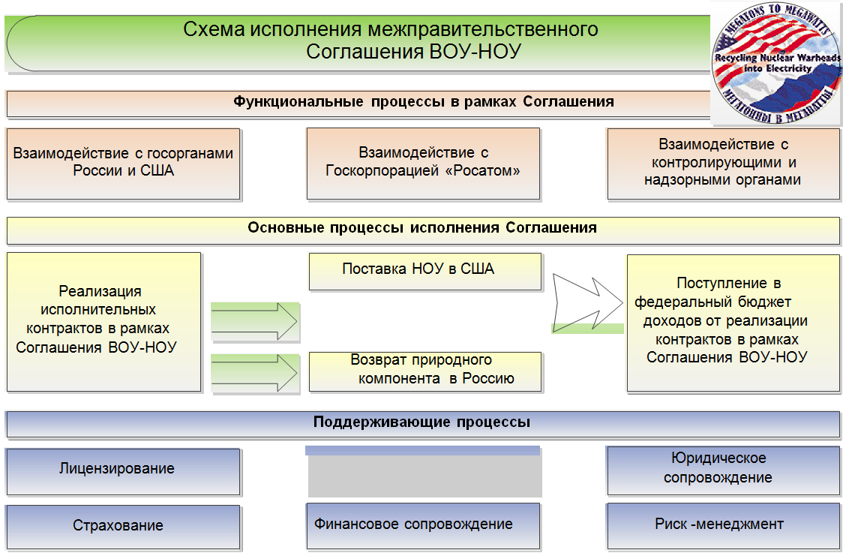

Реализация инжиниринговых проектов
Во исполнение Соглашения от 18 декабря 1992 г. между Правительством Российской Федерации и Правительством Китайской Народной Республики о сооружении на территории КНР газоцентрифужного завода и Протокола к нему от 6 ноября 2007 г. ОАО «Техснабэкспорт» заключило 27 августа 2008 г. с Китайской компанией индустрии атомной энергии (CNEIC) контракт на оказание технического содействия в сооружении 4-й очереди газоцентрифужного завода в Китае производительностью 500 тыс. ЕРР/год (далее – Контракт).

В объем обязательств ОАО «Техснабэкспорт» по Контракту входило проектирование основного производства, поставки основного технологического и вспомогательного оборудования, оказание консультационных услуг в ходе шеф-монтажных и пусконаладочных работ, осуществление авторского надзора, а также обучение китайских специалистов в России.

Проектирование объекта (кроме основного производства) относилось к сфере ответственности китайской стороны. Строительные работы на объекте осуществляли китайские специалисты.

5 июля 2011 г. – с опережением контрактных сроков на девять месяцев – успешно пущена в промышленную эксплуатацию последняя, 4-я, очередь ГЦЗ по обогащению урана для атомной энергетики производительностью 500 тыс. ЕРР/год. Акт об окончании опытной эксплуатации и сдаче объекта в промышленную эксплуатацию был подписан ОАО «Техснабэкспорт» и Китайской компанией индустрии атомной энергии (CNEIC. С подписанием указанного документа началась гарантийная эксплуатация завода, срок которой в соответствии с контрактными обязательствами российской стороны составляет три года.

В реализации Контракта было задействовано около 100 российских организаций – производителей оборудования и поставщиков услуг, включая ОАО «Головной институт «ВНИПИЭТ», ОАО «ВПО «Точмаш», ОАО «КМЗ», ОАО «ПО «ЭХЗ», ОАО «УЭХК» и ОАО «АЭХК».

С вводом в эксплуатацию 4-й очереди ГЦЗ российская сторона полностью выполнила свои обязательства по межправительственному Соглашению от 18 декабря 1992 г.

Финансово-экономические результаты

Товарооборот

Товарооборот Общества в 2011 году составил 3,84 млрд долл. США.

Общество является традиционным экспортером и имеет устойчивое положительное сальдо внешнеторгового оборота. В 2011 году этот показатель сохранился практически на уровне 2010 года и составил 2,94 млрд долл. США при общем объеме экспорта 3,39 млрд долл. США.

Товарооборот, млн долл. США
Наименование показателя |  | 2009 г. | 2010 г. | 2011 г. | 2011 г. к 2010 г. , %
Товарооборот |  | 3 454 | 3 984 | 3 835 | 96,3
Экспорт, всего |  | 3 048 | 3 490 | 3 388 | 97,1
в т.ч.:
экспорт урановой продукции, всего |  | 2 897 | 3 252 | 3 339 | 102,7
 | в т.ч.:
 | Контракт ВОУ-НОУ | 886 | 939 | 1 009 | 107,4
 | коммерческие поставки урановой продукции | 2 011 | 2 313 | 2 330 | 100,7
прочее |  | 151 | 239 | 49 | 20,5
Импорт, всего |  | 406 | 494 | 447 | 90,5
в т.ч.:
 | ввоз ПК ВОУ-НОУ | 37 | 58 | 108 | 186,2
 | урансодержащие материалы | 352 | 421 | 322 | 76,5
 | прочее | 16 | 14 | 17 | 121,4
Сальдо внешнеторгового оборота |  | 2 642 | 2 996 | 2 941 | 98,2

Экспорт

Объем экспорта урановой продукции относится к числу ключевых показателей деятельности Общества. Основными составляющими экспорта являются коммерческие поставки урановой продукции и поставки по программе ВОУ-НОУ.

Несмотря на последствия аварии на АЭС Fukushima, повлекшие за собой отмену ряда запланированных поставок обогащенного урана по контрактам с японскими заказчиками и уменьшение опционных заказов по ряду других контрактов, Обществу удалось сохранить положительную динамику экспорта урановой продукции благодаря реализации гибкой ценовой политике и эффективному взаимодействию с контрагентами.

В результате объем коммерческого экспорта урановой продукции в стоимостном выражении в 2011 году по сравнению с 2010 годом хоть и незначительно, но увеличился, составив 2, 33 млрд долл. США или 69% от общего объема экспорта.

Увеличение объема экспорта в стоимостном выражении в 2011 году по Контракту ВОУ-НОУ по сравнению с 2010 годом на 7,4% обусловлено ростом цен на услуги по обогащению и природную компоненту в составе НОУ. Общество полностью выполнило бюджетное задание Госкорпорации «Росатом» по перечислению в федеральный бюджет поступающей экспортной выручки в отчетном году.

Объем прочего экспорта, включающего поставки оборудования и предоставление услуг по контракту на оказание технического содействия в сооружении 4-й очереди газоцентрифужного завода в Китае производительно 500 тыс. ЕРР/год, снизился по сравнению с 2010 годом на 20% в связи с завершением указанного контракта.

Импорт

Основное место в структуре импорта Общества составляют закупки уранового сырья для обеспечения исполнения экспортной программы. Объем импорта уранового сырья в 2011 году составил 322 млн долл. США или 72% от общего объема импорта.

Импорт ПК НОУ по Контракту ВОУ-НОУ в отчетном году осуществлялся в соответствии с программой перемещения ПК НОУ из США в Россию и графиком возврата ПК НОУ в Россию в период до 2014 года.

Доходы по основным направлениям деятельности
Доходы по направлениям деятельности, млн руб.
Наименование показателя | 2009 г. | 2010 г. | 2011 г. | 2011 г. к 2010 г., %
Выручка по урановому бизнесу | 76 346 | 76 108 | 68 976 | 90,6
внутренний рынок | 12 402 | 1 992 | 0 | 0
внешний рынок | 63 944 | 74 116 | 68 976 | 93,0
Выручка прочая | 3 971 | 7 153 | 1 538 | 21,5
Итого | 80 317 | 83 261 | 70 514 | 84,7

Основные доходы Общества в 2011 году получены от продаж урановой продукции на внешний рынок, что составило 98% общей выручки. Валютой большинства контрактов являются доллары США и евро, доля прочих валют незначительна.

Снижение выручки по урановому бизнесу от продаж на внешний рынок на 7% в 2011 году по сравнению с 2010 годом, обусловлено, в основном, следующим:
- изменением структуры продаж – наибольшее влияние на изменение структуры продаж оказали операции по продаже уранового сырья: в 2010 году Общество осуществляло продажи за рубежом уранового сырья, получаемого от японских энергокомпаний в счет оплаты за сырьевую составляющую ОУП (выручка от продаж сырья входит в состав показателя «Выручка по урановому бизнесу», но не входит в состав показателя «Экспорт», так как продажи осуществляются за пределами территории России); в 2011 году в связи с отменой ряда поставок обогащенного урана по контрактам с японскими заказчиками, такие продажи сырья не осуществлялись;
- изменением курсов валют – средневзвешенный курс долл. США по фактическим отгрузкам 2010 года – 30,5 руб./долл. США, а 2011 года – 29,3 руб./долл. США.

В соответствии с принятым руководством отрасли решением в 2010 году были завершены осуществлявшиеся Обществом поставки урановой продукции на внутреннем рынке. В отчетном году такого рода поставки не осуществлялись.

Основным фактором снижения прочей выручки в 2011 году по сравнению с 2010 годом является завершение контракта на оказание технического содействия в сооружении 4-й очереди ГЦЗ в КНР.

Расходы
Себестоимость, млн руб.
Наименование показателя | 2009 г. | 2010 г. | 2011 г. | 2011 г. к 2010 г., %
Себестоимость по урановому бизнесу (расходы на урановое сырье, услуги по обогащению и конверсии) | 49 411 | 50 279 | 44 734 | 89,0
поставки на внутренний рынок | 10 850 | 1 724 | 0 | 0
поставки на внешний рынок | 38 561 | 48 555 | 44 734 | 92,1
Прочие расходы в составе себестоимости (товары для перепродажи, страхование, доставка, хранение сырья и пр.) | 4 832 | 6 748 | 1 290 | 19,1
Итого | 54 243 | 57 027 | 46 024 | 80,7

Снижение себестоимости по урановому бизнесу для обеспечения поставок на внешний рынок в 2011 году по сравнению с 2010 годом на 7,9% обусловлено снижением совокупных расходов на урановое сырье, услуги по обогащению и конверсии в связи с изменением структуры продаж и параметров производства: в 2011 году не осуществлялись операции по продаже сырья, поступающего от японских энергокомпаний в счет оплаты за сырьевую составляющую ОУП, а также снизились по сравнению с 2010 годом физические объемы поставляемой и закупаемой продукции. Несмотря на рост цен на списываемое в производство урановое сырье и услуги по обогащению и конверсии, совокупная себестоимость в 2011 году по сравнению с 2010 годом снизилась, так как фактор снижения физического объема закупаемой продукции нивелировал отрицательное воздействие роста цен.

Снижение в отчетном году себестоимости и прочих расходов в составе себестоимости по сравнению с 2010 годом обусловлено прекращением поставок продукции на внутреннем рынке и завершением поставок в рамках контракта на оказание технического содействия в сооружении 4-й очереди ГЦЗ в КНР.

Коммерческие расходы, млн руб.
Наименование показателя | 2009 г. | 2010 г. | 2011 г. | 2011 г. к 2010 г., %
Страхование ОУП | 741 | 767 | 561 | 73,1
Доставка ОУП | 437 | 628 | 521 | 83,0
Прочие коммерческие расходы (страхование предпринимательских рисков, таможенные сборы и пошлины при экспорте, хранение ОУП, услуги посреднических организаций и пр.) | 508 | 1 117 | 1 260 | 112,8
Итого | 1 686 | 2 512 | 2 342 | 93,2

Снижение коммерческих расходов по сравнению с 2010 годом на 6,8% обусловлено, главным образом, следующими факторами:
- снижением объема продаж в физическом выражении в связи с событиями в Японии в марте 2011 г.;
- снижением тарифов на страхование в рамках программы страховой защиты Общества на 2011 год, разрабатываемой с участием ОАО «Атомный страховой брокер»;
- завершением поставок по контракту на оказание технического содействия в сооружении 4-й очереди ГЦЗ в КНР.

Рост прочих коммерческих расходов на 12,8% связан с увеличением расходов на страхование предпринимательских рисков, что, в свою очередь, обусловлено соответствующим увеличением по сравнению с 2010 годом общего объема денежных средств, полученных от продажи продукции (см. Отчет о движении денежных средств).

Управленческие расходы, млн рублей *
Наименование показателя | 2009 г. | 2010 г. | 2011 г. | 2011 г. к 2010 г., %
Расходы на персонал | 1 146 | 1 215 | 1 263 | 104,0
Расходы на содержание зданий, помещений, техники, автотранспорта, связь, ИТ и пр. | 507 | 327 | 288 | 88,1
Консалтинг и прочие услуги  (без благотворительности и спонсорской помощи) | 344 | 266 | 219 | 82,3
Итого | 1 997 | 1 808 | 1 770 | 97,9
*Для целей анализа управленческие расходы в настоящем разделе приведены согласно данным бюджетной отчетности и их смысловому содержанию. В финансовой отчетности за 2009-2010 гг. указанные расходы распределены по строкам «Управленческие расходы» и «Прочие расходы» в соответствии с правилами РСБУ.

Снижение управленческих расходов на 2,1% в отчетном году по сравнению с 2010 годом явилось результатом последовательно реализуемой Обществом политики сокращения расходов на содержание компании.

Основные индикаторы финансового состояния
Основные финансовые показатели, млн руб.
Наименование показателя | 2009 г. | 2010 г. | 2011 г. | 2011 г. к 2010 г.,%
Доходы | 80 317 | 83 261 | 70 514 | 84,7
Себестоимость | -54 243 | -57 027 | -46 024 | 80,7
Валовая прибыль | 26 074 | 26 234 | 24 490 | 93,4
Коммерческие расходы | -1 686 | -2 512 | -2 342 | 93,2
Управленческие расходы * | -1 769 | -1 812 | -1 770 | 97,7
Прибыль/(убыток) от реализации | 22 619 | 21 910 | 20 378 | 93,0
Прочие доходы и расходы | -1 813 | -628 | -2 444 | 389,2
Расходы на проценты по кредитам | -2 344 | -1 008 | -795 | 78,9
Прибыль до уплаты налога | 18 462 | 20 275 | 17 139 | 84,5
Налог на прибыль, в т.ч. ОНА и ОНО | -3 924 | -4 340 | -3 820 | 88,0
Иные платежи за счет прибыли | -17 | 0 | 0 | 0
Чистая прибыль | 14 521 | 15 935 | 13 319 | 83,6
Справочно:  Прибыль до вычета процентов, налогов и амортизации (EBITDA) | 20 876 | 21 370 | 19 488 | 91,2
* Управленческие расходы приведены согласно данным финансовой отчетности в соответствии с правилами РСБУ

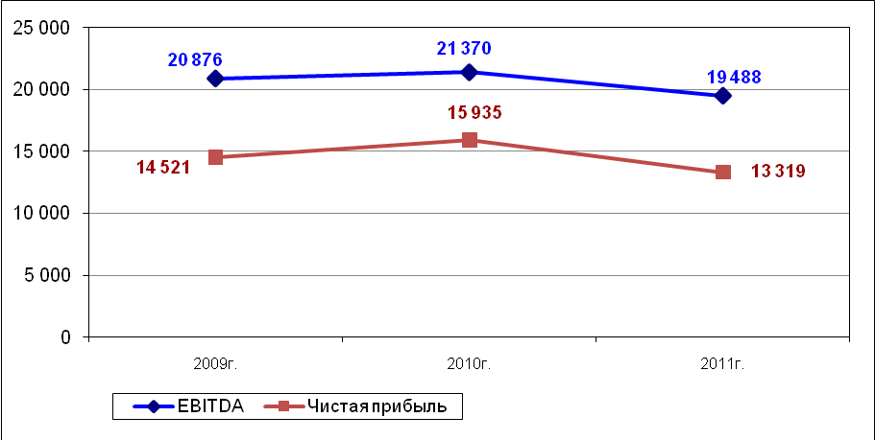

Основное влияние на снижение показателя EBITDA (-8,8%) в отчетном году по сравнению с 2010 годом оказало уменьшение выручки от продаж из-за последствий событий в Японии и завершения поставок по контракту на оказание технического содействия в сооружении 4-й очереди ГЦЗ в КНР, а также укрепление рубля по отношению к иностранным валютам.

Снижение чистой прибыли (-16,4%) по сравнению с 2010 годом наряду со снижением выручки от продаж вызвано увеличением отрицательного сальдо прочих доходов и расходов, образовавшегося, главным образом, за счет рублевой переоценки валютного кредитного портфеля Общества.

Показатели рентабельности, %
Наименование показателя | 2009 г. | 2010 г. | 2011 г.
Рентабельность продаж по валовой прибыли | 32% | 32% | 35%
Рентабельность продаж по прибыли до уплаты процентов, налогов и амортизации (по EBITDA) | 26% | 26% | 28%

Небольшой рост показателей рентабельности по сравнению с 2010 годом обусловлен в основном опережающими темпами снижения себестоимости по сравнению с темпами снижения выручки от продаж.
Показатели ликвидности*
Наименование показателя | 2009 г. | 2010 г. | 2011 г.
Коэффициент текущей ликвидности | 1,37 | 1,52 | 1,53
Коэффициент срочной (быстрой) ликвидности | 0,74 | 1,00 | 0,94
* Значения показателей рассчитаны как среднегодовые

Показатели финансовой устойчивости
Наименование показателя | 2009 г. | 2010 г. | 2011 г.
Коэффициент соотношения заемных и собственных средств * | 2,74 | 2,26 | 2,31
Коэффициент обеспеченности собственными средствами * | 0,05 | 0,14 | 0,13
Чистые активы, млн руб. ** | 18 140 | 20 900 | 19 116
Активы, млн руб. | 63 833 | 65 495 | 70 018
Доля чистых активов в общей сумме активов, % | 28,4 | 31,9 | 27,3
* Значения показателей рассчитаны как среднегодовые
** Значения показателей рассчитаны в соответствии с приказом Минфина России и ФКЦБ России от 29.01.2003 № 10н,03-6/пз «Об утверждении порядка оценки стоимости чистых активов акционерных обществ».

В 2011 году показатели ликвидности и финансовой устойчивости в целом сохранились на уровне 2010 года, являются удовлетворительными и находятся под контролем Общества и Госкорпорации «Росатом».
В течение 2011 года чистые активы Общества сократились на 8,5%, в основном за счет выплаты промежуточных дивидендов за девять месяцев 2011 г. по решению акционера.

Выплаты поставщикам капитала*

Наименование показателя | 2009 г. | 2010 г. | 2011 г.
1. Проценты, выплаченные кредиторам
Проценты, уплаченные по кредитам и займам | 2 346 | 1 022 | 809
2. Дивиденды, выплаченные акционеру
Выплаченные дивиденды | 9 780 | 15 511 | 12 256
3. Выплачено поставщикам капитала  (стр.1 + стр.2) | 12 126 | 16 533 | 13 065
*Данные приведены по выплатам в денежной форме в течение финансового года

4. Управление результативностью

4.1. Система КПЭ
Современным инструментом управления результативностью деятельности ОАО «Техснабэкспорт», его дочерних и зависимых обществ (ДЗО) является система ключевых показателей эффективности (КПЭ).
Эта система внедрена и успешно функционирует в ОАО «Техснабэкспорт» с 2009 года. Ее базовым принципом является декомпозиция стратегических целей Госкорпорации «Росатом» в финансово-экономические, производственные, социальные и иные показатели деятельности предприятий и индивидуальные цели их руководителей на годовой период.
С целью реализации кросс-функциональных отраслевых проектов на основе единой методологии в карты КПЭ руководителей функциональных блоков предприятий (экономика и финансы, бухгалтерия, корпоративно-правовая работа, управление персоналом, закупочная деятельность, информационное обеспечение и т.п.) Госкорпорацией «Росатом» включаются общеотраслевые показатели по функциональной деятельности.
В отчетном году для ОАО «Техснабэкспорт» установлены следующие финансово-экономические и производственные КПЭ:
- EBITDA;
- постоянные затраты;
- портфель зарубежных заказов на десятилетний период (включая экспортные операции российских предприятий, без Контракта ВОУ НОУ);
- выручка от зарубежных операций (включая экспортные операции российских предприятий, без Контракта ВОУ НОУ).
В качестве индивидуальных целей руководителя Общества на отчетный период, в частности, установлены:
- создание транспортно-логистического комплекса «Восток»;
- создание транспортно-логистического комплекса «Запад»;
- реализация программы трансформации информационных технологий;
- повышение эффективности закупочной деятельности.
В 2011 году система КПЭ каскадирована до уровня директоров Департаментов Общества и заместителей руководителей ДЗО.

4.2. Инновационная деятельность
Инновационная деятельность ОАО «Техснабэкспорт» сконцентрирована в рамках проектов по совершенствованию корпоративной системы управления, включая разработку, внедрение и сертификацию систем менеджмента на соответствие международным стандартам ISO (подробнее – разделы 4.5, 4.6).

В отчетном году в Обществе продолжено формирование системы управления рисками, гармонизированной с проектом КСУР Госкорпорации «Росатом», одной из основных задач которой является интеграция процесса управления рисками в ключевые бизнес-процессы Общества. Инновационность механизма принятия управленческих решений для оптимального использования ресурсов Общества состоит в управлении балансом рисков и доходности (подробнее – раздел 4.4) .

ОАО «Техснабэкспорт» участвует в корпоративной программе трансформации финансово-экономического блока (ФЭБ), в рамках которой успешно внедрены автоматизированная система бюджетирования на современных технологических платформах SAP и 1С и среднесрочного планирования на платформе DION (подробнее – раздел 4.7).

Общество участвует в инновационном проекте «Создание механизма комплексной оценки действующих систем внутреннего контроля в Госкорпорации «Росатом» и ее организациях» (подробнее – раздел 4.10.).

Инновационный характер носит функционирующая в ОАО «Техснабэкспорт» система закупок, основанная на едином отраслевом стандарте (подробнее – раздел 4.9.).

ОАО «Техснабэкспорт» в течение трех лет является ключевой организацией в рамках реализации инновационного проекта создания системы публичной отчетности Госкорпорации «Росатом» и ее организаций (подробнее – глава 6.).

4.3. Управление транспортно-логистическим обеспечением

Общество целенаправленно проводит работу, направленную на минимизацию сроков доставки продукции заказчику и повышение надёжности поставок.
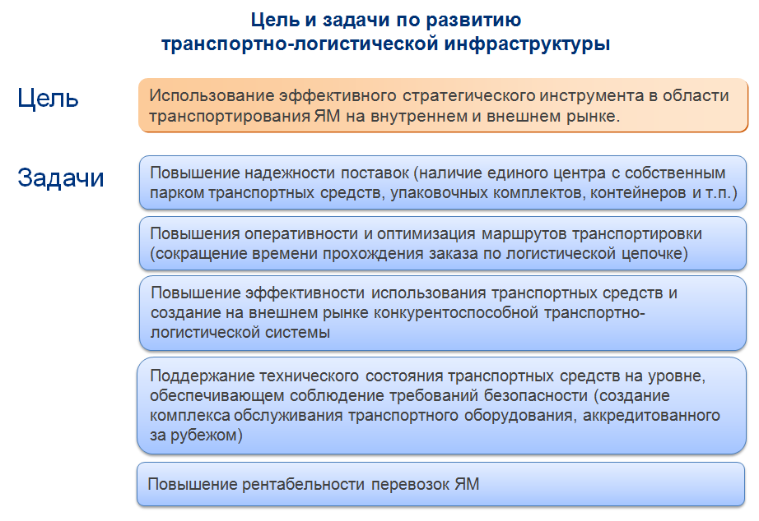

Включение ОАО «СПб «Изотоп» в контур управления Общества позволило решить следующие задачи:
- повысить надежность и управляемость логистической цепочки на российском транспортном «плече»
- обеспечить диспетчеризацию и техническое обслуживание собственного парка транспортного оборудования Общества.
Направления работ по оптимизации цепочки поставок представлены на схеме ниже.

Направления оптимизации логистических цепочек
Разработка новых транспортных маршрутов и способов транспортировки
Заключение рамочных контрактов с иностранными транспортно-экспедиторскими компаниями

компаниями
Развитие транспортной инфраструктуры
Проект ТЛК «Запад»

Закупка оборудова-ния и управление парком
Диверсифика-ция точек отгрузки
Создание собственного парка транспортно-го оборудования
Проект ТЛК «Восток»
Работы по созданию центра промывки на территории России
Таможенное оформление и лицензирование в рамках внутрифирменной программы экспортного контроля
В рамках проекта создания центра промывки цилиндров типа 30B на одном из российских предприятий между компаниями – участниками проекта и Обществом подписан Меморандум о взаимопонимании. Осуществляется совместная работа по организации посещений центров промывки цилиндров на иностранной и российской территории в целях обучения персонала.

Количество поставок, предусматривающих ответственность Общества за организацию транспортно-экспедиторского обслуживания на иностранной территории, в 2011 году возросло более чем на 18% по сравнению с 2010 годом.

4.3.1. Создание собственного парка транспортного оборудования

В рамках проекта создания собственного парка транспортного оборудования в 2011 году завершено приобретение защитных чехлов модели UX-30 производства компании «Columbiana Hi Tech LLC» (244 защитных чехла). Таким образом, в настоящее время парк защитных чехлов Общества составляет 344 единицы и является вторым по величине в мире.

Это позволило значительно улучшить ситуацию с обеспечением защитными чехлами при исполнении обязательств, предусматривающих ответственность Общества за организацию поставок ОУП, и на 48% сократить количество арендуемых защитных чехлов.

В 2012 году Общество планирует произвести закупку цилиндров 30В.

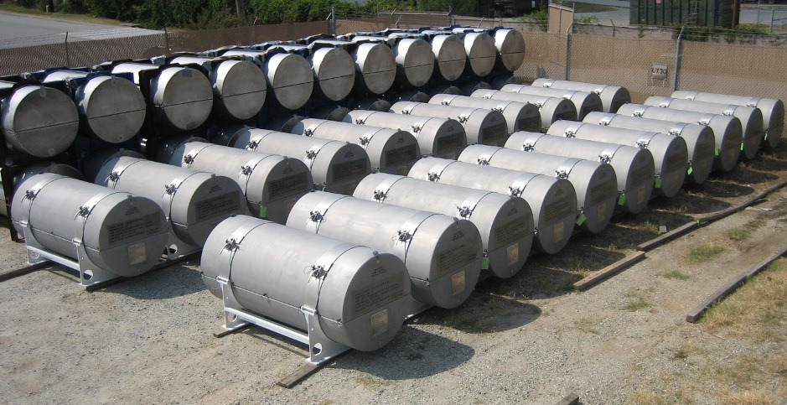

4.3.2. Диверсификация точек отгрузки

Диверсификацию точек отгрузки экспортируемой Обществом урановой продукции планируется осуществлять в рамках двух проектов – ТЛК «Запад» и ТЛК «Восток».

В рамках проекта ТЛК «Запад» осуществлена «пилотная» отгрузка контейнеров типа 30В через морской торговый порт Усть-Луга.

На 2012 год, в соответствии с утвержденным Госкорпорацией «Росатом» паспортом проекта, планируется завершение работ по переводу участка под строительство пункта временного хранения грузов 7-го класса опасности (ПВХ) из лесного фонда в категорию земель промышленности и иного специального назначения, что необходимо для оформления аренды земельного участка, а также получения заключения государственной экспертизы по проекту и выхода на этап строительства ПВХ.

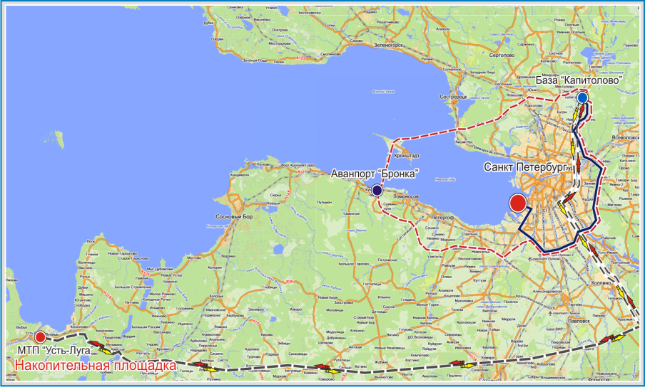

По проекту ТЛК «Восток» осуществлялась подготовка запланированной на 2012 год «пилотной» поставки обогащенного урана на экспорт, включая формирование логистической цепочки, оформление договоренностей с ключевыми партнерами, проведение процедур лицензирования.

По инициативе ОАО «Техснабэкспорт» в 2011 году внесено изменение в распоряжение Правительства России, включающее российские дальневосточные порты Находка и Восточный в список морских портов, разрешенных к заходу судов, транспортирующих ядерные материалы.

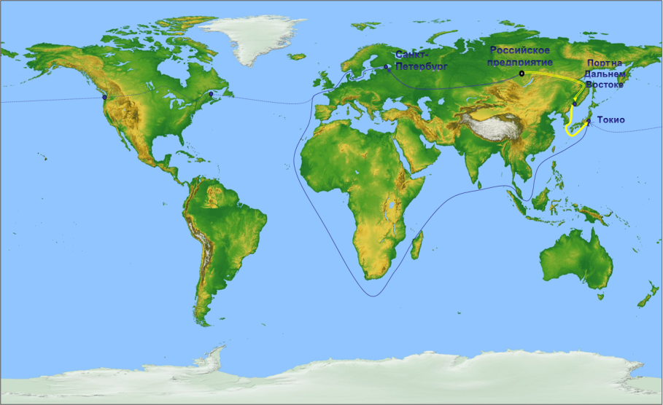

4.3.3. Лицензионное и таможенное сопровождение в рамках внутрифирменной программы экспортного контроля

ОАО «Техснабэкспорт» – одна из первых российских компаний, получивших в 2001 году свидетельство о государственной аккредитации как организация, создавшая внутрифирменную программу экспортного контроля – комплекс организационно-технических мероприятий, направленных на обеспечение выполнения требований законодательства Российской Федерации в области экспортного контроля. В сентябре 2011 г. срок действия государственной аккредитации Общества был пролонгирован ФСТЭК до 2016 года.

Наличие государственной аккредитации позволяет Обществу осуществлять экспортные поставки урановой продукции по генеральным лицензиям, выдаваемым ФСТЭК на основании соответствующих распоряжений Правительства России, в Великобританию, Германию, Францию, Китай, Республику Корея, и США, что существенно сокращает сроки оформления поставок продукции в рамках имеющихся контрактных обязательств.

В 2011 году Обществом получено 62 разовых лицензии на экспорт ядерных материалов.

В десяти таможенных органах оформлено более трехсот таможенных документов.

ОАО «Техснабэкспорт» постоянно контролирует:

- сроки действия и актуальность содержания сертификатов-разрешений на ТУКи, используемые Обществом для поставок продукции;
- наличие у российских поставщиков/грузополучателей ядерных материалов лицензий Ростехнадзора на виды деятельности в области использования атомной энергии, планов ликвидации последствий возможных транспортных аварий;
- сроки соблюдения временного ввоза/временного вывоза ТУКов (контейнеров 30В и/или защитных чехлов).

4.4. Управление рисками

В разделе приведены сведения об организации деятельности по управлению рисками в отчетном периоде и ее дальнейшем развитии, а также о наиболее значимых рисках, оказывающих влияние на деятельность Общества и его устойчивое развитие, и о применяемых способах реагирования на такие риски.

Под процессом управления рисками в Обществе понимается скоординированная деятельность органов корпоративного управления, руководства и всех сотрудников, направленная на формирование культуры учета соотношения «риск-доходность» при принятии решений, а также на повышение эффективности и устойчивости бизнес-процессов Общества посредством своевременного выявления рисков, их оценки, анализа, разработки и осуществления мероприятий по реагированию на риски для обеспечения разумной уверенности в достижении целей Общества.

Система управления рисками Общества (СУР) развивается на основе «Политики управления рисками Госкорпорации «Росатом» и иных её руководящих и методических документов в этой области, с учетом рекомендаций международных стандартов и лучших практик. Цели СУР включают:
- поддержку формирования и реализации корпоративной стратегии Госкорпорации «Росатом», Топливного дивизиона и Общества, а также стратегических инициатив, участником которых является Общество;
- поддержание подверженности рискам Общества в пределах установленной Госкорпорацией «Росатом» готовности к риску и достижение, посредством этого, оптимального соотношения «риск-доходность» при принятии ключевых решений о заключении сделок Общества и в иных областях хозяйственной деятельности Общества;
- обеспечение учета рисков Общества и его проектов в ключевых рисках Топливного дивизиона и Госкорпорации «Росатом» в целом, а также при распределении Госкорпорацией «Росатом» капитала между организациями и проектами;
- интеграцию процесса управления рисками в ряд бизнес-процессов Общества и механизм принятия управленческих решений для оптимального использования ресурсов Общества посредством управления балансом рисков и доходности;
- прогнозирование возможных отклонений под влиянием рисков будущих показателей деятельности Общества от ожидаемых, целевых или плановых значений (включая, без ограничений, долю рынка, объем продаж в физическом и стоимостном выражении, выручку, операционную прибыль, операционный и чистый денежный поток, фактор чистой задолженности, показатели ликвидности, финансовой устойчивости и оборачиваемости, принятые перед кредиторами обязательства – ковенанты по удержанию ряда показателей Общества в диапазоне приемлемых значений и т.д.) для принятия мер по поддержанию таких показателей в приемлемом диапазоне значений;
- совершенствование и поддержание непрерывности (стабильности) бизнес-процессов Общества и его контрагентов, в том числе, в рамках системы менеджмента качества (СМК), системы экологического менеджмента (СЭМ), системы менеджмента безопасности цепи поставок (СМБЦП), системы менеджмента информационной безопасности (СМИБ) посредством идентификации, оценки, анализа возникающих в рамках таких бизнес-процессов операционных рисков, выработки и осуществления мероприятий по их снижению;
- оказание информационной поддержки руководству Общества и Госкорпорации «Росатом» при принятии управленческих решений.

Организация деятельности по управлению рисками и ее дальнейшее развитие
СУР в Обществе в 2011 году формировалась под влиянием двух основных факторов:

- аварии на АЭС Fukushima, ставшей проявлением крайне маловероятного риска серьёзного ядерного происшествия, что на языке риск-менеджмента означает необходимость повышенного внимания к операционным рискам с малой вероятностью, так как они могут трансформироваться в стратегические риски для отрасли в целом и для Общества, как ее составной части – в частности. Применительно к задаче Общества обеспечить абсолютную надёжность и своевременность поставок, с нулевой готовностью к риску их сбоев, это событие обусловило необходимость проведения Обществом в 2011 году работы по доскональному выявлению и тщательной оценки операционных, даже весьма маловероятных, рисков, а также выработку мер по их снижению.
- нового этапа развития системы управления рисками Госкорпорации «Росатом» и её организаций - этапа внедрения практически-ориентированных методик оценки ключевых рисков и управления ими. Задачей Общества, на этом этапе стала разработка на основе лучших мировых практик и аппарата экономико-математического моделирования методов количественной оценки подверженности финансово-экономических показателей деятельности совокупности рисков, в основе которых лежит неопределённость (волатильность) будущих рыночных и макроэкономических параметров, и соизмерять полученную оценку своих показателей под риском с показателем готовности к риску.

Организация системы управления рисками

Основные элементы организационной и методологической платформы СУР Общества по состоянию на конец 2011 г. представлены на схеме ниже.

В организационном аспекте сформировано несколько центров ответственности за управление рисками:

- приказом по Обществу ряд ключевых сотрудников определён «владельцами» рисков, проявляющихся в осуществляемых ими бизнес-процессах;
- несколько подразделений Общества выполняют функции органов управления рисками;
- «риск-офицер» Общества осуществляет взаимодействие с Госкорпорацией «Росатом» в области управления рисками и развития СУР;
- экспертная группа осуществляет корректировку оценки рисков со стороны их владельцев, анализ рисков и предлагаемых мер по управлению ими, рассматривает отчётность по рискам.

Классификация рисков, методы оценки и способы управления

Развивая СУР, Общество исходит из необходимости достижения оптимального баланса между всеобъемлющим характером управления рисками и ресурсными затратами на этот процесс.

В соответствии с такой логикой риски подразделяются на локально и централизованно управляемые.

Управление локальными рисками, как правило, операционными (многочисленными, разнородными по природе, с зачастую низкой вероятностью, но с весьма значительными последствиями, именуемыми в профессиональной терминологии «хвостовыми»), осуществляют профильные подразделения. Локальные риски переходят в разряд централизованно управляемых в тех случаях, когда их оценённый уровень превосходит определённые пороговые значения, что требует принятия мер на уровне руководства Общества или Госкорпорации «Росатом» и выделения дополнительных средств.

К централизованно управляемым на постоянной основе рискам относятся стратегические, финансовые и значимые операционные. В отношении таких рисков формируется регулярная отчётность для руководства Общества и Госкорпорации «Росатом» с целью определения необходимых способов и мер реагирования. Ниже на схеме представлена классификация рисков с акцентом на тех классах рисков, которые оказывают воздействие на надёжность поставок Общества во всех трех категориях – стратегических, финансовых и операционных рисков.

Количественная оценка по методике «Показатели под риском» (Value at Risk, VaR) производится на пятилетнем горизонте в отношении таких финансовых и некоторых стратегических рисков, в основе которых лежит неопределенность (волатильность) будущих рыночных котировок на природный уран, услуги по конверсии и обогащению, макроэкономических параметров – индексов инфляции, процентных ставок и некоторых иных рыночных неопределённостей, включая:

- товарный ценовой риск – влияние волатильности рыночных котировок и индексов инфляции на цены по контрактам Общества и договорам на приобретение урановой продукции и услуг и, следовательно, на выручку, основные переменные расходы и маржинальный доход;
- товарный объёмный риск – заведомая неопределенность объемов заказываемых покупателями урановой продукции Общества опционов и количественных гибкостей в рамках действующих долгосрочных контрактов, а также вероятность изменения количественных условий по находящимся в проработке проектам новых контрактов, что воздействует на те же будущие показатели деятельности компании, что и товарный ценовой риск;
- валютный риск – влияние неопределённости курсов валют на выраженную в рублях выручку Общества, его операционную (EBITDA) и чистую прибыль, а также другие показатели;
- инфляционный риск – влияние будущих индексов инфляции на цены, доходы и расходы Общества;
- процентный риск – воздействие возможного изменения процентных ставок на будущие процентные платежи Общества и его денежный поток от финансовой деятельности;
- кредитный риск – не исключаемый дефолт контрагентов Общества, банков и страховых компаний.

Величина VaR определяется в отношении планируемых выручки, операционной прибыли (EBITDA), операционного и чистого денежных потоков, показателей ликвидности и оборачиваемости, а также фактора чистой задолженности. Из множества «хвостовых» операционных рисков в настоящее время количественно моделируется риск задержки поставок вследствие закрытия порта в г. Санкт-Петербург.

Важнейшим инструментом управления рисками Общества и Госкорпорации «Росатом» в целом является показатель готовности к риску, с которым сравнивается величина VaR. Этот показатель характеризует максимально приемлемые потери в заданном доверительном интервале вероятности комбинированного воздействия, т.е. фактически определяет степень свободы менеджмента Общества в координатах «риск-доходность», с которой согласен бенефициар компании – Госкорпорация «Росатом». Запланированное на 2012 год утверждение этого показателя Госкорпорацией «Росатом» будет означать для Общества принятие на себя обязательства не превышать его при осуществлении хозяйственной деятельности.

Соблюдение готовности к риску Общество будет достигать, прежде всего, за счёт хеджирования тех рисков, управление которыми наименее ресурсоёмко и даёт наибольший эффект снижения VaR. Таким риском, прежде всего, является валютный: в дальнейшем планируется осуществлять не только его естественное хеджирование (получение кредитов и осуществление расходов в валюте выручки), но и использование производных финансовых инструментов. В отношении товарного ценового риска – второго по доле в VaR после валютного риска – признаётся, что он является естественным и неизбежным для Общества, в то время как финансовые инструменты его хеджирования на урановом рынке (урановые фьючерсы и опционы) еще недостаточно развиты. Это объективно обуславливает необходимость выстраивания Обществом торговой, включая ценовую, политики таким образом, чтобы ни общая готовность к риску, ни лимит товарного риска не превышались.

Операционные и некоторые стратегические риски, в основе которых не лежит волатильность рыночных или макроэкономических параметров, оцениваются в Обществе по методике FMEA . Целью метода является предупреждение и ослабление воздействия возможных сбоев, ошибок, опасностей на осуществление бизнес-процессов Общества, выполнение его обязательств, цели и финансово-экономические результаты работы Общества.

Основные отчётные формы по рискам включают:

- «пирамиду рисков» - графическое отображение ключевых рисков, их факторов, взаимосвязей между ними и показателей деятельности Общества, на которые они оказывают влияние;
- «карту рисков» - базу данных по рискам, их «владельцам», результатам идентификации, оценки и ранжирования рисков, способам реагирования на риски, мерам по управлению ими и динамике изменения величин рисков; и
- «риск-радар» - графическое представление об относительной величине рисков и динамике их изменения.

4.4.4. Ключевые риски Общества, способы реагирования на них и мероприятия по управлению рисками
В IV квартале 2011 г. проведено анкетирование «владельцев» рисков, руководителей подразделений и руководства Общества с целью выявления наиболее значимых рисков и их ранжирования, по итогам которого был составлен список из 15 ключевых рисков (список «Топ-15» рисков). Одновременно «владельцами» операционных рисков был проведён их FMEA-анализ, в результате которого из 84 выявленных видов рисков семь превысили пороговое значение (80 баллов FMEA). Это следующие риски:

- несвоевременного получения лицензий на экспорт или импорт ядерных материалов;
- сбоев в работе ИТ-оборудования Общества;
- сбоев в работе централизованных (отраслевых) сервисов Госкорпорации «Росатом»;
- потери информации в результате пожара;
- несвоевременного заказа транспортно-упаковочных комплектов (ТУКов);
- неисполнения обязательств по выплате страхового возмещения страховыми компаниями;
- необнаружения существенного нарушения в результате невключения каких-либо областей деятельности в план проверок ДВКиА.

Относительная величина рисков из списка «Топ-15», а также вышедших за пороговое значение по результатам FMEA-анализа операционных рисков представлена в виде «риск-радара» ниже.
Операционные
Финансовые
Стратегические

Результаты проведенной в IV квартале 2011 г. оценки VaR на пятилетнем горизонте среднесрочного планирования в отношении количественно оцениваемых рисков приведены далее в отношении первого (2012) и последнего (2016) годов моделирования рисков.

А: Выручка под риском в 2012 году | Б: Выручка под риском в 2016 году

В: EBITDA под риском в 2012 году | Г: EBITDA под риском в 2016 году

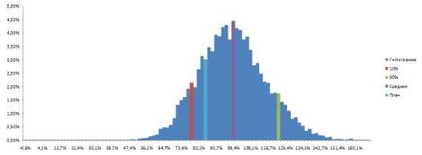
Д: Гистограмма EBITDA под риском в 2012 году | Е: Гистограмма EBITDA под риском в 2016 году

Результаты количественной оценки рисков Общества в отношении 2012 и 2016 годов.: А,Б,В,Г – в форме «водопада», показывающего относительное влияние рисков на будущую выручку и EBITDA, а также Д, Е – в форме гистограммы плотности распределения вероятности отклонения EBITDA от целевого значения.

Наиболее значимое воздействие на выручку и операционную прибыль (EBITDA) Общества будут оказывать: валютный риск, товарный ценовой риск в части неопределенности будущих рыночных котировок закиси-окиси природного урана (U3O8) и услуг по обогащению урана (ЕРР), а также инфляционный риск (кроме 2012 года).

Значимость товарного риска в части котировок ЕРР в 2012 году незначительна и возрастает к 2016 году в связи с тем, что в формулах цены ЕРР большинства контрактов Общества используются котировки ЕРР за периоды, предшествующие году поставок, и на 2012 год их значения уже известны, а также, поскольку волатильность рыночных цен ЕРР меньше, чем в отношении закиси-окиси природного урана (U3O8).

Весомое воздействие валютного риска на выручку и операционную прибыль Общества в рублях объясняется как значительной волатильностью прогнозных значений курсов доллара США и евро (валют цены и платежа по контрактам Общества) к рублю, так и величиной «открытой валютной позиции Общества», под которой понимается превышение доходного денежного потока в указанных валютах над расходными денежными потоками в этих валютах (возмещение кредитов и процентных платежей по ним, оплата товаров и услуг).

Существенная доля инфляционного риска в EBITDA под риском в период после 2012 года объясняется наличием в ценовых условиях договоров Общества с поставщиками урановой продукции зависимости цен от будущих значений российских индексов инфляции, которым исторически присуща значительная волатильность.

Риск задержек поставок в порту г. Санкт-Петербург включён в модель количественной оценки рисков в качестве примера «хвостового» операционного риска. Оценка вероятности различного рода событий, которые могли бы воспрепятствовать своевременному осуществлению отгрузок экспортируемой урановой продукции, показала, что она лишь незначительно выходит за границы использованного для оценки доверительного интервала, что свидетельствует об успешности предпринимаемых мер по совершенствованию транспортно-логистических процессов Общества.

Далее приведены описания наиболее значимых рисков Общества (из упомянутого списка «Топ-15») и превысивших пороговое значение в результате FMEA – анализа операционных рисков, а также связь управления рисками со страхованием.

Способы реагирования на ключевые стратегические риски
Риск | Способы реагирования
Товарный ценовой риск | Выстраивание ценовой политики, обеспечивающей отсутствие превышения готовности к риску. Достижение договоренностей с поставщиками о «зеркальном» по отношению к ценовым механизмам контрактов с высоким уровнем товарного риска ценовом механизме.
Товарный объемный риск | Заблаговременная проработка с покупателями объёмов их будущих заказов по контрактам.  Оценка объёмов будущих заказов покупателей, исходя из истории работы с ними и рыночной конъюнктуры. Установление в договорах с поставщиками U3O8, услуг по конверсии и ЕРР количественных гибкостей и опционов, позволяющих гармонизировать объемы закупок и продаж.
Риск сокращения емкости рынка | Географическая диверсификация экспорта с акцентом на растущих рынках. Активный маркетинг на рынке топлива вновь сооружаемых реакторов, в том числе в альянсе с зарубежными компаниями для предоставления комплектных услуг.
Риски конкурентной среды | Увеличение неценовой конкурентоспособности посредством оказания заказчикам комплексных услуг и нахождения новых форм и инструментов стратегического маркетинга. Достижение приемлемых и соответствующих конкурентоспособности Общества торговых режимов в странах и регионах, где действуют торговые ограничения. Заключение контрактов на поставку услуг по обогащению урана с зарубежными поставщиками в рамках производственной кооперации. Достижение взаимной открытости в допустимых пределах в информационном обмене в отношении планов развития разделительных и конверсионных мощностей
Политические риски | Получение генеральных экспортных лицензий (до 2016 года). Участие в формировании механизмов гарантированных поставок продукции ЯТЦ на случай политического форс-мажора.
Риски восприятия  (репутационные) | Совершенствование бизнес-процессов Общества, СМК, СМБЦ, управления информационной безопасностью в целях безупречного соблюдения обязательств Общества и подержания имиджа надежного поставщика. Непреложное следование принципу «договор должен исполняться». Постоянная разъяснительная работа с заказчиками и иными заинтересованными сторонами в обоснование независимости выполнения обязательств Общества от политических и конъюнктурных факторов. Развитие поливариантной транспортно-логистической цепи (проекты «ТЛК Запад», «ТЛК Восток», обеспечения собственным контейнерным парком и другие).

Способы реагирования на ключевые финансовые риски
Риск | Способы реагирования
Валютный риск | Естественное хеджирование валютного риска посредством заключения кредитных договоров и осуществления закупок товаров и услуг (насколько это возможно) в валюте выручки для сокращения открытой валютной позиции Общества. С 2012 года планируется переход к хеджированию валютного риска на основе инструментов финансового рынка - валютных форвардов и(или) опционов под эгидой Госкорпорации «Росатом».
Инфляционный риск | Поддержание оптимального баланса между рыночно-ориентированным и эскалационным (инфляционный рост цен) ценообразованием в контрактах Общества. Достижение распределения рыночных и инфляционных рисков между Обществом и российскими отраслевыми поставщиками продукции и услуг, исходя из задачи Общества брать на себя рыночные риски, и задачи производственных компаний отрасли противодействовать инфляционному росту цен за счёт снижения издержек производства.
Кредитные риски (невыполнение платежных обязательств перед Обществом) | С 2009 года на ежегодной основе Общество осуществляет страхование кредитного риска на контрагентов – заказчиков урановой продукции (предпринимательского риска) на основании соотнесения оценки вероятности и последствий их дефолта с размером страховой премии. Выбор банков для размещения депозитов Общества и страховых компаний на конкурсной основе, из числа рекомендованных Госкорпорацией «Росатом» с оценкой в качестве весомого неценового критерия их платежеспособности.
Риски  сокращения ликвидности, финансовой устойчивости и  «заемной силы» | Контроль над соблюдением ковенант (обязательств перед банками- кредиторами по нахождению ряда показателей Общества в пределах установленного ими диапазона). Соизмерение требуемых объёмов урановых запасов с заемной силой Общества. Распределение рисков между Обществом и иными организациями Госкорпорации «Росатом» - контрагентами Общества.

Способы реагирования на ключевые операционные риски
Риск | Способы реагирования
Задержка прохождения грузов Общества вдоль транспортно-логистической цепи | Внедрение СМБПЦ и сертификация по стандарту ISO 28000. Совершенствование СМК в целом. Стресс-тесты бизнес-процессов Общества и меры по их совершенствованию. Устранение причин выявленных несоответствий. Реализация проектов по совершенствованию транспортно-логистической системы: ПВХ «Восточный», ПВХ «Северо-Запад», создание контейнерного парка и другие.
Несвоевременное получение лицензий на экспорт и импорт урановой продукции | Разработка и утверждение методики заполнения заявлений на лицензии.
Несвоевременный или неверный заказ ТУКов для поставок урановой продукции | Установление и документирование персональной ответственности сотрудников за надлежащее и своевременное оформление заказов ТУКов.
Сбои в работе ИТ-оборудования и информационных ресурсов, влекущие отклонения от нормального хода бизнес-процессов Общества | Разработка и утверждение плана технического обслуживания и ремонта оборудования и инструкций по сервису оборудования.  Заключение сервисных контрактов на обслуживание ключевого оборудования.  Обеспечение удаленного доступа к ИТ-ресурсам.  Оборудование резервных линий/узла передачи данных.  Автоматизация подачи заявок на устранение сбоев и внедрение программы обеспечения качества выполнения работ.
Риск необнаружения существенного нарушения по причине невключения в план проверок рискогенных аспектов, что влечет санкции контролирующих органов | Назначение владельцев рисков и вменение в их обязанности, в том числе регулярного выявления, оценки рисков и информирования об их уровне и динамике (осуществлено в 2011 году).

4.4.5. Связь управления рисками со страхованием
Общество рассматривает страхование в качестве одной из мер по управлению рисками. С точки зрения риск-менеджмента страхование представляет собой разновидность передачи риска. Страхование применяется в отношении маловероятных рисков, последствия реализации которых для Общества могут быть значительными, а также в случаях, предусмотренных законодательством.

Риски Общества, в отношении которых применяется страхование
Страхуемые риски Общества в 2011 году | Обоснование
Гражданская ответственность за ядерный и радиационный ущерб | Обязательное страхование
Риск утраты и повреждения грузов Общества (как порожних ТУКов, так и ТУКов с урановой продукцией) | - Общество несет данный риск по всем контрактам до пункта поставки заказчикам согласно практике делового оборота. Соотношение величины данного риска (произведение вероятности и потенциальных потерь) и страховой премии указывает на целесообразность страхования данного риска.
Кредитный риск на контрагентов – заказчиков продукции Общества (предпринимательский риск) – вероятность ненадлежащего исполнения контрагентами Общества денежных обязательств перед Обществом | - Общество страхует данный риск с 2009 года вследствие его усугубления в период глобального финансово-экономического кризиса. События на АЭС Fukushima увеличили вероятность данного риска. Вероятность дефолта контрагентов Общества оценена на основе их кредитных рейтингов. Авуарные расчёты – соотнесение величины данного риска и страховой премии показывают целесообразность страхования данного риска при получении права на страховое возмещение по прошествии 60 дней «времени ожидания» исполнения платежного обязательства контрагентами Общества.

4.4.6. План развития СУР Общества на 2012 год
План развития СУР Общества на 2012 год включает следующие основные мероприятия:
- практическое хеджирование валютного риска под методологическим руководством Госкорпорации «Росатом»;
- разработку и внедрение методики и модели портфельного анализа вновь заключаемых контрактов Общества в координатах «риск–доходность» и их проверки на соответствие показателям готовности к риску и лимита по товарному риску;
- разработку оценки перспективного объёма продаж Общества под риском на стратегическом горизонте (до 2030 года) в рамках стратегической инициативы «Удержание лидерства в начальной стадии ЯТЦ» Госкорпорации «Росатом»;
- завершение интеграции СУР с процессами бюджетного и среднесрочного планирования, встраивание управления рисками в процессы принятия решений при заключении новых контрактов и разработки (корректировки) бизнес-стратегии компании;
- автоматизация и информатизация процесса управления рисками, включая переход от «ручного» формирования отчетности «владельцами» рисков к интерактивному на основе программных приложений.
- проведение регулярных оценок VaR, FMEA-анализа, построение «пирамиды» и «карты» рисков, а также «риск-радара» и предоставление отчетности в Госкорпорацию «Росатом» и руководству Общества.

Управление качеством

В декабре 2011 г. в ОАО «Техснабэкспорт» проведен ресертификационный аудит СМК на соответствие требованиям DIN EN 9001:2008. По результатам аудита получено положительное заключение и пролонгирован срок действия сертификата № 15 100 86053 до 2014 года TIC (TÜV International Certification) немецкого сертификационного органа TÜV THÜRINGEN.

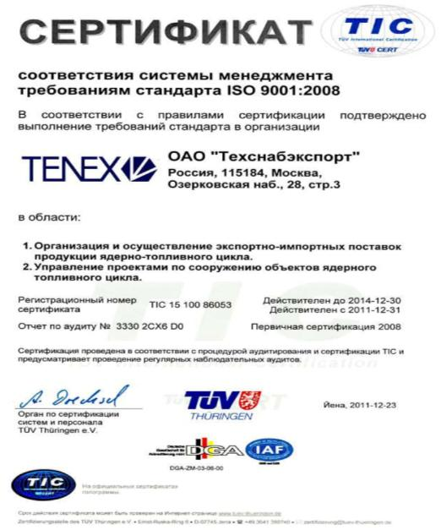
Для всех основных процессов деятельности компании разработаны показатели, которые позволяют с заданной периодичностью оценивать степень достижения поставленных целей и, при необходимости, своевременно вносить изменения в СМК. Комплексный анализ результативности функционирования СМК проводится не реже одного раза в год.

Тренд по количеству замечаний по результатам сертификационных и наблюдательных аудитов СМК

Основным показателем качества работы Общества является степень удовлетворенности заказчиков. В рамках СМК проводится ежегодная оценка этого показателя.

В период январь – март 2012 г. в Обществе были разработаны, утверждены и направлены Заказчикам анкеты для оценки степени их удовлетворенности по итогам исполнения экспортных обязательств в 2011 году по двум сертифицированным направлениям деятельности Общества:

- организация и осуществление экспортно-импортных поставок продукции ЯТЦ;
- управление проектами по сооружению объектов ЯТЦ.

По результатам анкетирования заказчиков получено 32 анкеты, из них 31 - Дирекцией по продажам урановой продукции и одна анкета - Дирекцией инжиниринговых проектов.
Динамика изменения количества анкет по годам представлена на диаграмме ниже.

Динамика изменения количества анкет

По результатам анализа полученных анкет в соответствии с утвержденными в Обществе процедурами общий индекс степени удовлетворенности заказчиков в отчетном периоде составил 100%, что превосходит запланированный на 2011 год целевой показатель в области качества.

Динамика изменения общего индекса степени удовлетворенности заказчиков за период 2007-2011гг.

Специально организованная процедура «обратной связи» позволяет Обществу совершенствовать организацию основной деятельности и непосредственно управлять ее качеством.

Менеджмент безопасности цепи поставок

Обеспечение надежности поставок является основной задачей ОАО «Техснабэкспорт», за весь период деятельности которого не произошло ни одного случая срыва поставок продукции заказчикам.

В рамках совершенствования системы управления в 2011 году в Обществе открыт проект по разработке и внедрению системы менеджмента безопасности цепи поставок (СМБЦП) на соответствие требованиям международного стандарта ISO 28000 «Система менеджмента безопасности цепи поставок».

Область применения СМБЦП охватывает деятельность по организации и осуществлению экспортно-импортных поставок продукции ЯТЦ.

Основные бизнес – процессы в рамках СМБЦП схематично представлены ниже.

При разработке и внедрении СМБЦП использовался подход по интеграции и созданию
корпоративной системы менеджмента в соответствии со спецификацией PAS 99.2006 «Спецификация общих требований к системам управления как основы для их интеграции» на базе следующих стандартов:
- ISO 9001:2008 «Системы менеджмента качества – Требования»;
- ISO 14001:2009 «Система экологического менеджмента. Требования и руководство к применению»;
- ISO 28000:2007 «Система менеджмента безопасности цепи поставок. Технические условия»
- ISO 27001:2006 «Информационная технология. Методы и средства обеспечения безопасности. Системы менеджмента информационной безопасности. Требования».

Из стандарта ISO 28 000 «Система менеджмента безопасности цепи поставок»
«Настоящий международный стандарт устанавливает требования к системе менеджмента безопасности, включая аспекты, являющиеся критическими для обеспечения безопасности цепи поставок. Менеджмент безопасности связан со многими другими аспектами управления бизнесом. Аспекты включают все виды деятельности, управляемые или находящиеся под влиянием организаций, которые влияют на безопасность цепи поставок. Эти другие аспекты должны рассматриваться непосредственно в момент, когда они оказывают влияние на менеджмент безопасности, включая транспортировку этих товаров в цепи поставок».

В рамках проекта в 2011 году проведен аудит ОАО «СПб «Изотоп» на соответствие требованиям международного стандарта ISO 28000, по результатам которого получено следующее заключение: «Действующая в ОАО «СПб «ИЗОТОП» система менеджмента безопасности в основном пригодна для разработки и внедрения системы менеджмента безопасности цепи поставок на базе ISO 28000:2007».

Управление финансами

В 2011 году в результате совместной работы Общества и Госкорпорации «Росатом» впервые в истории отрасли привлечён долгосрочный синдицированный кредит группы международных банков: Deutsche Bank AG, Bank of Tokyo Mitsubishi UFJ Ltd, Societe Generale, ЗАО «БСЖВ», ОАО «Нордеа Банк», ЗАО «БНП Париба», Natixis и ING Bank B.V. Сумма кредита составила 500 млн долл. США, срок кредитования – 5 лет, ставка – LIBOR плюс 2,25 % годовых. Средства кредита направлены на финансирование текущей деятельности Общества и реализацию проектов Госкорпорации «Росатом», направленных на развитие атомного энергетического машиностроения.
В соответствии с условиями синдицированного кредита Общество поддерживает требуемый кредиторами уровень финансовых ковенант. Фактические значения ковенант, приведенные в таблице ниже, свидетельствуют о финансовой стабильности Общества.
Финансовые ковенанты по синдицированному кредиту
Наименование показателя | Допустимое значение | 31.12.2010 | 31.12.2011
Соотношение долг/EBITDA | не более 3 | 0,9 | 1,5
Соотношение EBITDA/процентные расходы | не менее 3 | 21,0 | 17,9
Собственный капитал, млрд руб. | не менее 15 | 20,9 | 19,1
- * Ковенанты рассчитываются в соответствии с методикой кредитного соглашения

В течение 2011 года сложилась благоприятная рыночная конъюнктура на рынке заемных средств, что позволило Обществу поддерживать высокую диверсификацию кредиторов и снизить стоимость привлекаемого внешнего финансирования в долларах США (фактическая средневзвешенная стоимость финансирования на 1,8 процентных пункта ниже данных рыночной статистики, публикуемой Банком России).
В результате процентные расходы Общества в 2011 году (795 млн рублей) по сравнению с 2010 годом (1 008 млн рублей) уменьшились на 21,1%, несмотря на рост среднегодового размера кредитного портфеля. Указанные факторы повлияли на снижение процентных расходов следующим образом:
- увеличение среднегодового размера совокупного долга на 26% (влияние фактора составило +16,4%);
- снижение средней процентной ставки по кредитам на 37% (влияние фактора составило -37,5%).

Являясь экспортером высокотехнологичной промышленной продукции, Общество в 2011 году направило в Министерство промышленности и торговли России документы для возмещения из федерального бюджета части уплаченных процентов по кредитам в соответствии с постановлением Правительства Российской Федерации от 06.06 2005 № 357 «Об утверждении Правил возмещения из федерального бюджета российским экспортерам промышленной продукции части затрат на уплату процентов по кредитам, полученным в российских кредитных организациях». По результатам рассмотрения документов Обществом получено из федерального бюджета возмещение части уплаченных процентов по кредитам в размере 1 059,69 млн рублей.
В течение 2011 года Общество продолжало совершенствовать механизмы финансового контроля и бюджетного планирования. Так, в рамках реализации проекта Госкорпорации «Росатом» «Совершенствование системы внутренних контролей финансовой отчетности» Общество разработало и ввело в действие Политику построения и реализации системы внутренних контролей финансовой отчетности (СВК ФО), основной целью которой является обеспечение разумной уверенности у внешних и внутренних пользователей в достоверности финансовой отчетности.
В результате работы по построению и реализации СВК ФО в отчётном году формализованы и внедрены ключевые контрольные процедуры, влияющие на достоверность финансовой отчётности, закреплена ответственность за их выполнение и последующий мониторинг функционирования СВК ФО, совместно с Госкорпорацией «Росатом» разработан План мероприятий на 2012 год по совершенствованию СВК ФО, направленных на повышение качества учетных процессов.
В рамках Программы трансформации ФЭБ Госкорпорации «Росатом» и ее организаций проведены работы по совершенствованию действующих процессов долгосрочного и среднесрочного планирования, подготовки и контроля исполнения годового бюджета, оценки результатов деятельности, включая:
- доработку и успешное использование в ходе бюджетной кампании общеотраслевой Автоматизированной системы бюджетирования на современных технологических платформах SAP и 1С;
- завершение работы по внедрению общеотраслевой автоматизированной системы среднесрочного планирования на платформе DION, успешно примененной при подготовке среднесрочного плана на 2012-2016 гг.;
- организацию работ по внедрению общеотраслевых систем планирования на предприятиях центра финансовой ответственности второго уровня «Сбыт и трейдинг» Госкорпорации «Росатом».

В 2011 году в целях совершенствования собственных учетных процессов Обществом:
- ужесточен контроль за процессами, приводящими к возникновению финансовых обязательств,
- модифицирован механизм раздельного учета и контроля затрат по основным функциональным направлениям деятельности, что позволило создать дополнительную информационную основу для дальнейшей оптимизации расходов;
- автоматизирован перенос плановых и фактических данных из собственных учетных и аналитических систем Общества в форматы единой общеотраслевой бюджетной модели.

Управление инвестициями

Инвестиционная деятельность Общества осуществляется в соответствии с Положением об инвестиционной политике ОАО «Техснабэкспорт», разработанной на основе инвестиционной политики Госкорпорации «Росатом».

Инвестиционные решения в Обществе принимает Инвестиционный комитет, являющийся постоянно действующим коллегиальным органом, рассматривающим все проекты Общества и его дочерних компаний.

Основным документом, содержащим инвестиционную программу Общества, является Инвестиционный меморандум, утверждаемый на Инвестиционном комитете Госкорпорации «Росатом» и ежегодно актуализируемый в целях интеграции процессов инвестиционного, среднесрочного и стратегического планирования.

В 2011 году утвержден Инвестиционный меморандум ОАО «Техснабэкспорт», определяющий направления инвестиционной деятельности компании на пятилетний период.

Инвестиционная деятельность Общества в первую очередь направлена на реализацию инвестиционных проектов и мероприятий, соответствующих стратегическим целям Общества, а также решению задач, поставленных Госкорпорацией «Росатом».

Комплексный подход к проработке инвестиционных решений предусматривает всесторонний анализ финансово-экономического, технического, организационного, экологического и других аспектов инвестиционных проектов, результаты которого оформляются в виде паспорта инвестиционного проекта.

В 2011 году разработан и утвержден Госкорпорацией «Росатом» паспорт проекта создания ТЛК «Запад», целью которого является развитие сбытовой инфраструктуры на базе балтийских портов.

Структура инвестиционных затрат 2009-2011 гг. (млн руб., без НДС)

Инвестиции отчетного периода, млн руб. (без НДС)
Наименование показателя | 2009 г. | 2010 г. | 2011 г.
Инвестиции, всего, в т.ч.  основные средства  нематериальные активы  долгосрочные финансовые вложения (приобретение акций, долей обществ) | 935  193  7  735 | 803  61  2  740 | 1 211  155  0  1 056

В 2011 году инвестиции осуществлялись в форме финансовых вложений в дочерние компании для развития отраслевой транспортной инфраструктуры, а также в виде капитальных вложений в приобретение защитных чехлов типа UX-30 для транспортировки урановой продукции в рамках создания собственного парка транспортного оборудования.

Управление закупками
В Обществе и его ДЗО с октября 2009 года внедрен Единый отраслевой стандарт закупок. Закупочная конкурсная комиссия Общества является одновременно уполномоченным органом по организации и проведению закупочных процедур для своих ДЗО.
В 2011 году проведено порядка 240 закупочных процедур на сумму более 1600 млн рублей (с учетом закупок у Единственного поставщика), из них 65 конкурентных процедур на сумму 580 млн рублей.

Объем средств, сэкономленных в результате проведения конкурентных процедур закупок (разница между предельной ценой закупки и суммой контракта) составил 35,5 млн рублей.

Среднее значение эффективности конкурентных закупок составило 12,8%.

Подготовка конкурентных процедур осуществлялась в Единой отраслевой системе закупок (ЕОС «Закупки») на базе SAP SRM. Процедуры закупки в электронной форме проводятся на аккредитованных Госкорпорацией «Росатом» электронных торговых площадках.

Показатели открытости (отношение суммы закупок по конкурентным процедурам к общей сумме закупок) и электронности закупок в 2011 году превысили целевые значения и составили 88,99% и 20,06 %, соответственно. В 2012 году Общество планирует провести более 60% закупок в электронной форме.

За отчетный период не поступило ни одной жалобы о нарушениях при проведении конкурентных процедур ОАО «Техснабэкспорт».

Внутренний контроль и аудит

В 2010 году в Обществе создан ДВКиА с непосредственной подчиненностью генеральному директору Общества.

Целью деятельности ДВКиА является обеспечение уверенности руководства Общества в том, что оно обладает полной и достоверной информацией о финансовой отчетности, соблюдении законодательства и внутренних нормативных актов, выполнении решений органов управления.

В 2011 году подготовлен и принят ряд новых внутренних нормативных документов, регулирующих деятельность ДВКиА, включая:
- новую редакцию Порядка проведения проверок и внутренних аудитов бизнес-процессов, учитывающую различия в подходах к проведению проверок отдельных вопросов финансово-хозяйственной деятельности, внутренних аудитов и проверок закупочной деятельности;
- Порядок действий ОАО «Техснабэкспорт» по возмещению ущерба и устранению нарушений (недостатков), выявленных по результатам контрольных мероприятий, проведенных специализированными органами внутреннего контроля.

В соответствии со Сводным планом контрольных мероприятий Госкорпорации «Росатом» в отчетном году проведен внутренний аудит соблюдения условий действия лицензии Ростехнадзора № ГН-05-401-1638. По результатам аудита были выработаны и приняты к действию рекомендации по улучшению процессов, связанных с действием лицензии.

В 2012 году в рамках организации работ по внутреннему контролю и аудиту планируется осуществить следующие мероприятия:
- дальнейшее внедрение в деятельность нормативных документов, разрабатываемых в рамках проекта «Создание механизма комплексной оценки действующих систем внутреннего контроля в Госкорпорации «Росатом» и ее организациях»;
- проведение аудитов системы внутреннего контроля финансовой отчетности ОАО «Техснабэкспорт» по процессам «Учет операций по реализации продукции/товаров», «Учет налоговых обязательств», а также аудит процесса подготовки публичной годовой отчетности.
- проверку эффективности использования средств, направляемых на социальное развитие.

Предотвращение случаев коррупции

Предотвращение случаев коррупции в Обществе находится в зоне ответственности ДВКиА и Дирекции по безопасности и режиму.

За отчетный период проведены проверки финансово-хозяйственной деятельности Общества и его шести ДЗО, зарегистрированных на территории России.

Приказом по Обществу утвержден и размещен на внутреннем корпоративном портале Кодекс этики, разработанный на основе Кодекса этики Госкорпорации «Росатом».

Дирекцией по безопасности и режиму ОАО «Техснабэкспорт» в 2011 году проведена проверка 318 юридических и 315 физических лиц в отношении рисков, связанных с коррупцией, из которых в отношении 304 проведены проверочные мероприятия.

Общество активно участвует в Программе Госкорпорации «Росатом» по борьбе с хищениями и мошенничеством. В целях исключения конфликта интересов Дирекцией по безопасности и режиму изучены и проанализированы материалы 192 договоров Общества с контрагентами, проведена оценка 60 закупочных процедур.

Дирекцией по безопасности и режиму во взаимодействии с Управлением по корпоративно-правовой работе проводится комплекс мероприятий по формированию в Обществе системы по противодействию коррупции.

В 2011 году фактов коррупции выявлено не было.

Деятельность в области устойчивого развития

Экономическое воздействие
Деятельность Общества существенно влияет на финансово-экономическое состояние отрасли. Доходы от экспорта продукции ЯТЦ составляют более половины интегральных доходов российской атомной отрасли, являясь важнейшим ресурсом для ее развития. Общество направляет полученную чистую прибыль практически в полном объеме в Госкорпорацию «Росатом» для финансирования общеотраслевых проектов развития и модернизации.

Общество является крупным плательщиком налогов и сборов.

Начисленные за 2011 год суммы обязательных платежей в бюджеты и внебюджетные фонды (налоги и сборы), млн руб.
Всего  в т.ч.: | 3861
федеральный бюджет | 382
бюджеты субъектов федерации (г.Москва) | 3402
государственные внебюджетные фонды | 77

Помимо непосредственного влияния на экономику отрасли, Общество своей деятельностью оказывает существенные непрямые экономические воздействия, включая приведенные ниже.

Поддержка рабочих мест в цепочках поставок или распределения
Портфель экспортных контрактов Общества на поставку ОУП на период до 2025 года и далее обеспечивает поддержание в долгосрочном периоде рабочих мест на конверсионных и разделительных предприятиях отрасли (ОАО «УЭХК», ОАО «СХК», ОАО «ПО «ЭХЗ», ОАО «АЭХК», ОАО «ЧМЗ») с суммарной численностью персонала более 25 тыс. человек. С учетом того, что большинство из указанных предприятий расположено в ЗАТО и является градообразующими, деятельность Общества оказывает существенное влияние на экономику этих городов с населением в несколько сотен тысяч человек.

Поставки продукции Общества обеспечивают поддержку рабочих мест в морском торговом порту Санкт-Петербурга. Реализация проектов создания ТЛК на Дальнем Востоке и Северо-Западе, безусловно, окажет позитивное влияние на уровень занятости в этих регионах.

Кроме этого, потребности Общества в природном уране, необходимом для исполнения его экспортной программы, мотивируют развитие компанией ОАО «АРМЗ» проектов по добыче урана в российских регионах (в т.ч. в Забайкалье), что также способствует повышению уровня занятости в этих регионах.

В целом следующая мировой практике долгосрочная контрактация поставляемой Обществом продукции создает объективные предпосылки для перспективного планирования деятельности предприятий-поставщиков и организаций – участников транспортно-логистической цепи, обеспечивает гарантированную заказами занятость на этих предприятиях и в регионах их расположения.

Экономические воздействия на улучшение социальных и экологических условий

Экологический аудит Общества и поставщиков экспортируемой им продукции рядом его контрагентов (прежде всего, энергокомпаниями западноевропейских стран), а также обязательства Общества в сфере социальной ответственности требуют постоянного совершенствования стандартов экологической безопасности при производстве, хранении, транспортировании продукции Общества и иных видов обращения с ней, а также уровня соблюдения прав человека в отношении работников организаций – поставщиков продукции Общества. Это, безусловно, благотворно сказывается на улучшении социальных и экологических условий в регионах расположения производственных предприятий и пунктов временного хранения продукции Общества (Новоуральск, Северск, Ангарск, Зеленогорск, Санкт-Петербург).

Содействие прямым иностранным инвестициям

Ряд прорабатываемых Обществом проектов стратегической значимости предполагает осуществление прямых иностранных инвестиций в транспортно-логистическую инфраструктуру и предприятия российской атомной отрасли.

Экологическое воздействие и экологическая безопасность

Экологическая политика

Экологическая политика ОАО «Техснабэкспорт» разработана в соответствии с требованиями корпоративной экологической политики Госкорпорации «Росатом» и направлена на минимизацию негативного воздействия на окружающую среду, а также создание экологически безопасных условий при организации и осуществлении экспортно-импортных поставок продукции ЯТЦ на территории России и за рубежом. Экологическая политика определяет три основных направления работ:
- внедрение международного стандарта DIN EN ISO 14001:2009;
- снижение вероятности негативного воздействия на окружающую среду при организации экспортно-импортных поставок на основе комплексного анализа экологических аспектов;
- повышение уровня экологического образования работников.

Внедрение международного стандарта DIN EN ISO 14001:2009

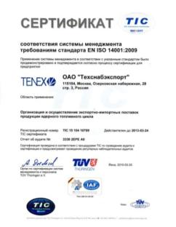
В 2009 году в ОАО «Техснабэкспорт» создана и сертифицирована система экологического менеджмента (СЭМ) в соответствии со стандартом DIN EN ISO 14001:2009. Обществом получен сертификат TÜV International Certification сертификационного органа TÜV THÜRINGEN e.V.

В 2011 году проведен второй наблюдательный аудит.

Снижение вероятности негативного воздействия на окружающую среду

В рамках интеграции систем менеджмента в соответствии с требованиями международных стандартов ISO 9001, ISO 14001 и ISO 28000 сформирован единый Реестр рисков и угроз СМБЦП и СЭМ ОАО «Техснабэкспорт» в цепи поставки продукции ЯТЦ заказчику.

Оценка экологических аспектов деятельности и рисков проводилась по методике FMEA, рекомендованной к применению Ростехнадзором для вероятностного анализа безопасности уровня 1 для внутренних инициирующих событий для всех режимов работы энергоблока атомной станции и анализа риска опасных производственных объектов.

Объект  мониторинга | Функция  системы  мониторинга | Содержание  (объем)  мониторинга | Контролируемые  параметры | Периодичность  наблюдений | Показатели состояния (критерии безопасности)
Продукция:  техническое состояние ТУК: | Отсутствие повреждений на маршруте иностранный контрагент - СПб «Изотоп» | Визуальный осмотр.  Сравнение с нормами и рекомендациями производителей | Наличие повреждений. | Каждую  отгрузку продукции ЯТЦ | Отсутствие повреждений, запрещающих эксплуатацию ТУК
Продукция:  наличие разрешительных документов ТУК:  Продукция:  техническое состояние контейнера (30B или 48Y): | Отсутствие повреждений, поломок и т.д. на комбинате | Документарный контроль  Визуальный осмотр  Интроскопия  Проверка вентиля на герметичность | Наличие разрешительных документов  Наличие повреждений.  Наличие нелетучих остатков.  Отсутствие внутри посторонних предметов и веществ.  Техническое состояние вентиля | Каждую  отгрузку продукции ЯТЦ  Каждую  отгрузку продукции ЯТЦ | Наличие разрешительных документов на ТУК  Отсутствие повреждений  Отсутствие внутри посторонних предметов и веществ.  Вентиль технически исправен

По итогам 2011 года воздействие на окружающую среду ОАО «Техснабэкспорт» и ОАО «СПб «Изотоп»» не превышало предельно допустимых значений.
В 2011 году ОАО «СПб «Изотоп» реализованы в соответствии с утвержденным планом мероприятия, направленные на снижение степени воздействия выбросов, сбросов и отходов на окружающую среду, а также усовершенствован порядок производственного контроля за соблюдением санитарных правил и выполнением санитарно-противоэпидемиологических (профилактических) мероприятий.

В соответствии с «Программой регулярных наблюдений за водным объектом и его водоохранной зоной» в рамках производственного контроля состава, качества и свойств сточных вод, оценки эффективности работы локальных очистных сооружений в 2011 году ОАО «СПб «Изотоп» заключён договор с аккредитованной и лицензированной лабораторией на оказание услуг по отбору и анализам сточных и природных вод.

В целях осуществления учёта объёмов сброса поверхностных (дождевых, талых) сточных вод, а также для расчёта платы за негативное воздействие на водный объект в отчётном году заключён договор с ГУ «Санкт-Петербургский ЦГСМ-Р» о ежемесячном предоставлении информации о фактическом количестве атмосферных осадков, выпавших за истекший месяц, а также согласован с Невско-Ладожским бассейновым водным управлением расчётный метод определения объёма сброса ОАО «СПб «Изотоп» поверхностных (дождевых, талых) сточных вод.

В соответствии с планом природоохранных мероприятий в отчётном году осуществлялся контроль содержания вредных (загрязняющих) веществ в выбросах двигателей транспортных средств в соответствии с ГОСТ Р 52033-2003 и ГОСТ Р 52160-2003.

В соответствии с утвержденным планом-графиком в целях контроля соблюдения нормативов предельно-допустимых выбросов вредных (загрязняющих) веществ (ПДВ) в атмосферный воздух в 2011 году организовано проведение инструментальных замеров и расчетов выбросов загрязняющих веществ в атмосферный воздух. Превышений установленных нормативов выбросов не зафиксировано.

В целях соблюдения экологических и санитарно-гигиенических требований законодательства в отчётном году были заключены договоры на услуги по транспортированию отходов с целью их дальнейшего размещения, использования или обезвреживания лицензированными организациями.

В 2011 году проведена реконструкция открытой площадки для накопления отходов с целью предотвращения негативного воздействия отходов на окружающую среду.

Ежеквартально ОАО «СПб «Изотоп» согласовывает с Департаментом Федеральной службы по надзору в сфере природопользования по Северо-Западному федеральному округу расчеты платы за негативное воздействие на окружающую среду и в установленные сроки вносит платежи.

Повышение уровня экологических знаний работников

По состоянию на декабрь 2011 г. в ОАО «Техснабэкспорт» обязательное обучение, связанное с необходимостью получения разрешений Ростехнадзора на право ведения работ в области использования атомной энергии, не проводилось в связи с наличием действующих разрешений у работников.

Специалисты Дирекции по транспорту и логистике прошли обучение по программе требований Правил безопасной перевозки радиоактивных материалов и основ обеспечения радиационной безопасности на учебном семинаре «Основы обеспечения ядерной и радиационной безопасности Международного ядерного форума (на базе Центра ядерной и радиационной безопасности и АЭС «Ловииса» Финляндия) и в рамках «Национальных курсов по подготовке специалистов к практическому применению требований правил безопасной перевозки радиоактивных материалов».

В ОАО «СПб «Изотоп» в 2011 году прошли обучение во внешних обучающих организациях следующие сотрудники :
главный инженер – первый заместитель директора по программе «Обеспечение экологической безопасности руководителями и специалистами общехозяйственных систем управления» (72 часа);
инженер-эколог: по программе «Обеспечение экологической безопасности при работах в области обращения с опасными отходами» (112 часов).

Обеспечение радиационной безопасности при перевозках

Деятельность ОАО «Техснабэкспорт» в области обеспечения радиационной безопасности осуществляется в соответствии с действующим законодательством, на основе лицензий Ростехнадзора на обращение с ядерными материалами при их транспортировке и в соответствии с экологической политикой ОАО «Техснабэкспорт».

Порядок работ по обеспечению радиационной безопасности при перевозках регламентирован стандартами Общества, разработанными в соответствии с требованиями международных стандартов ISO 9001 и ISO 14001.

Для поддержания безопасности в цепи поставки разработаны и введены в действие Программы обеспечения качества и радиационной защиты при обращении с ядерными материалами при транспортировании продукции ЯТЦ. Соблюдение нормативных требований у поставщиков в цепи поставки осуществляется по аналогичным программам – при заключении договоров с ними формализуются требования по передаче зоны ответственности за обеспечение безопасности при выполнении их функций в цепи поставки.

По условиям договоров, заключенных ОАО «Техснабэкспорт» с предприятиями Госкорпорации «Росатом», включая ФГУП «Аварийно-технический центр», они несут ответственность за предупреждение и ликвидацию последствий чрезвычайных ситуаций при транспортировании и обращении с урановой продукцией по контрактам Общества.

Все перевозки продукции осуществляются Обществом в специальных ТУКах, полностью отвечающих требованиям безопасности при транспортировании. Все ТУКи имеют российский сертификат-разрешение на конструкцию упаковки и перевозку, а также национальные сертификаты стран назначения.

На всех маршрутах перевозки и в пунктах перевалки радиоактивных грузов осуществляется радиационный контроль (мониторинг) с привлечением специалистов аккредитованной лаборатории. В частности, радиационный контроль регулярно осуществляется службой ЯРБ ОАО «СПб Изотоп», аккредитованной по ГОСТ Р ИСО/МЭК 17025-2006 «Общие требования к компетентности испытательных и калибровочных лабораторий». В результатах мониторинга фиксируются индикаторы воздействия отгрузки ЯТЦ на окружающую среду и отсутствие повреждений ТУКов.

В 2011 году штрафов и нефинансовых санкций за несоблюдение экологического законодательства не предъявлялось.

Ведение учета и контроля движения ядерных материалов

ОАО «Техснабэкспорт» осуществляет функцию документального учета и контроля движения принадлежащих Обществу ЯМ.

В соответствии с приказом генерального директора Госкорпорации «Росатом» от 24.12.2008 № 685 «О материальном учете ядерных материалов, находящихся в федеральной собственности» и приказом генерального директора ОАО «Техснабэкспорт» от 28.11.2011 № 006/29-П «О проведении инвентаризации ядерных материалов в ОАО «Техснабэкспорт», в 2011 году совместно с предприятиями-контрагентами проведена инвентаризация ЯМ Общества за 2010 год.

В рамках мероприятий по осуществлению контроля за перемещением ЯМ в 2011 году оформлены и направлены в адрес Госкорпорации «Росатом» уведомления по 147 перемещениям ЯМ, находящихся в собственности ОАО «Техснабэкспорт», а также отчеты о движении специального сырья и делящихся материалов по каждому виду ЯМ и о проведенных контролирующими и надзорными органами проверках.

В 2011 году Ростехнадзором проведена проверка деятельности Общества, в том числе в части учета и контроля ЯМ. В соответствии с Предписанием Ростехнадзора проведена работа по актуализации Положения по учету и контролю ЯМ ОАО «Техснабэкспорт» (приказ генерального директора ОАО «Техснабэкспорт» от 25.10.2011 №279).

ОАО «СПб «Изотоп» осуществляет функцию документального учета и контроля движения ЯМ, проходящих через специальный склад временного хранения. В 2011 году проведена плановая физическая инвентаризация ЯМ в ОАО «СПб «Изотоп». Недостачи или излишков учетных единиц с ЯМ не выявлено.

Обеспечение радиационной безопасности персонала

Сотрудники ОАО «Техснабэкспорт» не имеют прямого контакта с ядерными материалами. В этой связи вопросы обеспечения радиационной безопасности персонала (а также охраны труда, см. следующий параграф) раскрываются в Отчете в части деятельности ОАО «СПб «Изотоп».

ОАО «СПб «Изотоп» является единственной в России организацией, имеющей полный набор сертификатов и лицензий для обращения с различными грузами 7-го класса опасности при их хранении и транспортировании. Строгое соблюдение ОАО «СПб «Изотоп» действующих правил перевозки, обеспечение необходимого уровня физической защиты, осуществление перевозки урановой продукции по согласованным маршрутам в технически исправных ТУКах позволяет минимизировать риски негативного экологического воздействия.
Показатели облучения сотрудников ОАО «СПб «Изотоп» за 2011 год:
- Среднегодовая эффективная доза облучения персонала – 0,377 мЗв;
- Количество случаев превышения нормативно установленного предела доз облучения персонала – 0;
- Количество случаев превышения предела 50 мЗв доз облучения персонала – 0;
- Максимальная индивидуальная доза внешнего облучения всего организма – 1,37 мЗв;
- Доля от общего числа работников, стоящих на индивидуальном дозиметрическом контроле отрасли, включенных в систему АРМИР – менее 1%;
- Доля работников, находящихся в зоне пренебрежимо малого риска – 100 %;
- Доля работников, находящихся в зоне повышенного индивидуального пожизненного риска – 0.

Обеспечение охраны труда

Охрана труда сотрудников ОАО «Техснабэкспорт» и ОАО «СПб «Изотоп» организована в соответствии с Трудовым Кодексом Российской Федерации и другими нормативными актами. В 2011 году актуализировано «Положение об организации работы по охране труда в ОАО «Техснабэкспорт» СТО-09-030-082-2009» в части уточнения обязанностей, ответственности и полномочий отдельных категорий работников по вопросам охраны труда.

Работы по охране труда в Обществе сертифицированы по ГОСТ 12.0.230-2007 – сертификат 004648 ССОТ действует до 25 февраля 2013 г.

В соответствии с Планом мероприятий по улучшению и оздоровлению условий труда в Обществе, разработанным по результатам аттестации рабочих мест, в отчетном году проведен периодический медицинский осмотр 14-ти работников Общества в специализированной медицинской организации. По результатам медицинского осмотра не выявлено работников с подозрением на профессиональные заболевания.

Все необходимые инструктажи по охране труда в 2011 году проведены в установленные сроки.
В отчетном году органы государственного контроля и надзора в сфере соблюдения требований охраны труда ОАО «Техснабэкспорт» не проверяли.

Основными целями деятельности в области охраны труда ОАО «СПб «Изотоп» является обеспечение приоритета сохранения жизни и здоровья работников в процессе трудовой деятельности, предупреждение производственного травматизма и профессиональных заболеваний. Система менеджмента охраны труда и техники безопасности ОАО «СПб Изотоп» в 2009 году сертифицирована на соответствие международному стандарту OHSAS 18001:2007 «Системы менеджмента охраны труда и техники безопасности. Требования». Получен сертификат 302002 BSOH со сроком действия до 28 декабря 2012 г. В декабре 2011 г. проведен инспекционный аудит, по результатам которого получено решение о продлении срока действия сертификата на очередной год.

В 2011 году осуществлены следующие мероприятия в области охраны труда:

- за счет средств ОАО «СПб «Изотоп»» и средств Фонда социального страхования Российской Федерации проведены мероприятия по охране труда на общую сумму 2 438 700 рублей;
- обеспечено финансирования мероприятий по улучшению условий и охраны труда в размере не менее 0,5% от суммы затрат на производство продукции;
- в соответствии с действующими Программами обучения по охране труда проведены обучение и ежегодная проверка постоянно действующими комиссиями знаний работниками требований по охране труда. Члены комиссии прошли необходимое обучение и проверку знаний по охране труда в обучающих организациях г.Санкт-Петербург;
- пересмотрено и утверждено семь инструкций по охране труда;
- разработаны и утверждены новые Нормы обеспечения работников Общества специальной одеждой, специальной обувью и другими средствами индивидуальной защиты;
- гармонизировано действующее Руководство Системы управления охраной труда (СУОТ) Общества с СУОТ Госкорпорации «Росатом» от 21.09.2009;
- для обеспечения соблюдения нормативных требований и эффективного управления охраной труда в должностную инструкцию начальника службы качества и охраны труда внесены изменения, определены и уточнены обязанности, ответственность, полномочия по вопросам охраны труда;
- на ежемесячной основе проводился административно-общественный трехступенчатый контроль за состоянием охраны труда;
- согласованы с территориальным органом Роспотребнадзора списки лиц, в соответствии с которыми в 2011 году были проведены медицинские осмотры 53 работников в специализированном медицинском учреждении. По результатам проведенных медицинских осмотров лиц с подозрением на профзаболевания не выявлено;
- работники обеспечивались сертифицированными средствами индивидуальной защиты в соответствии с Нормами бесплатной выдачи специальной одежды, специальной обуви и других средств индивидуальной защиты. В 2011 году расходы на средства индивидуальной защиты составили 457 000 рублей;
- улучшены условия труда на восьми рабочих местах; 30-ти работникам, работающим в условиях потенциальной возможности воздействия ионизирующего излучения, установлены необходимые компенсации за работу во вредных условиях труда;
- в декабре отчетного года Советом по качеству проведен анализ состояния Системы управления охраной труда и сформулированы задачи на 2012 год.

Органами государственного контроля и надзора в сфере соблюдения требований охраны труда в 2011 году предписаний ОАО «СПб «Изотоп» выдано не было.

Формы государственной статистической отчетности в области охраны труда за 2011 год своевременно представлены в территориальный орган Росстата, а также в вышестоящие организации.
Основные показатели результативности системы охраны труда ОАО «СПб «Изотоп»:
- Общее количество рабочей силы (общее количество сотрудников и контролируемых работников под управлением организации) в ОАО «СПб «Изотоп» – 207 чел.
- Несчастных случаев на производстве, профессиональных заболеваний в 2010, 2009, 2008 годах в Обществе –- 0
- Коэффициент производственного травматизма (КПТ) – 0
- Коэффициент профессиональных заболеваний (КПЗ) – 0
- Коэффициент потерянных дней (КПД) – 0
- Коэффициент отсутствия на рабочем месте (КО) – 0
- Количество смертельных исходов в 2011, 2010, 2009 годах – 0.

Поддержка экологических программ и проектов

Поддержка экологических программ и проектов осуществляется в форме благотворительности. Благотворительная программа Общества утверждается Советом по благотворительности Госкорпорации «Росатом».

В отчетном году ОАО «Техснабэкспорт» оказало финансовую поддержку:
- программе по изучению животных Красной книги и других особо важных представителей фауны Российской Федерации,
- стратегии сохранения амурского тигра на Дальнем Востоке,
- изучению и мониторингу популяции ирбиса в Южной Сибири,
- изучению дальневосточного леопарда,
- изучению белого медведя в Российской Арктике.

Расходы ОАО «Техснабэкспорт» на поддержку экологических программ и проектов в период 2009-2011 гг. увеличились в 1,7 раз.

Динамика расходов Обществ, направляемых на благотворительность в сфере экологии, 2009-2011 гг.

Общая сумма расходов на поддержку экологических организаций и проектов в 2011 году составила 246 076 000 рублей. Средства перечислены следующим организациям:

- Международная экологическая общественная организация «ГРИНЛАЙТ»;
- Всероссийская общественная организация «Русское географическое общество»;
- Автономная некоммерческая организация «Центр содействия социально-экологическим инициативам атомной отрасли»;
- Общество восстановления и охраны природы (ОВОП Москвы);
- The Tokyo Electric Power Company, Incorporated (оператор АЭС Fukushima);
- Автономная некоммерческая организация «Информационный центр атомной отрасли»;
- Общественная организация «Союз Чернобыль Украины».

По условиям договора благополучатели направляют Обществу отчеты об использовании предоставленных им денежных средств с указанием выполненных мероприятий и достигнутых результатов. Такой механизм формирования и реализации благотворительных программ будет действовать и в следующем отчетном периоде.

Энергоэффективность

Во исполнение приказа Госкорпорации «Росатом» от 09.08.2011 № 1/676-П в 2011 году в
ОАО «Техснабэкспорт» утверждена программа энергосбережения и повышения энергетической эффективности. Основной целью данной программы является снижение затрат на оплату энергоресурсов и оптимизация их использования. Положительный эффект от реализации программы иллюстрируют данные об объеме энергопотребления Общества и расходах на оплату энергоресурсов, приведенные в таблице ниже.

Энергопотребление ОАО «Техснабэкспорт» в 2009-2011 гг.
в сопоставимых к 2009 году условиях
Вид энергии | 2009 г. |  | 2010 г. |  | 2011 г.
 | кВтч | руб. | кВтч | руб. | кВтч | руб.
Электроэнергия | 888 320 | 2 603 458 | 863 370 | 2 529 680 | 797 000 | 2 335 210
 | Гкал | руб. | Гкал | руб. | Гкал | руб.
Тепловая энергия | 637,3 | 568 202 | 562 | 501 060 | 541 | 482 300

Социальная политика и управление персоналом
Основным стратегическим ресурсом и главной ценностью ОАО «Техснабэкспорт» является высококвалифицированный персонал, эффективная работа которого позволяет Обществу на протяжении многих лет успешно решать поставленные задачи.

Именно поэтому вопросы поддержания качества кадрового потенциала, обучения и развития сотрудников, мотивации, организации социальных программ и социальной ответственности являются одной из важных составляющих социальной политики Общества.

Согласно Стратегии управления персоналом ОАО «Техснабэкспорт» на 2012-2016 годы, утвержденной в 2011 году Госкорпорацией «Росатом», приоритетными направлениями в работе с персоналом являются:

- управление системой обучения и развития персонала Общества
- управление и совершенствование систем материальной и нематериальной мотивации работников
- совершенствование социальной политики Общества
- формирование системы развития кадрового резерва Общества
- управление карьерой, удержание и развитие ключевых работников Общества

Характеристика персонала ОАО Техснабэкспорт

Персонал ОАО «Техснабэкспорт» – это специалисты, обладающие обширными знаниями в области внешнеторговой деятельности, финансов, международного права, ЯТЦ, логистики и иных, необходимых для успешной деятельности компании, областях.

В 2011 году за достижение значительных результатов, плодотворный и эффективный труд сотрудники ОАО «Техснабэкспорт» награждены корпоративными и ведомственными наградами (подраздел 5.3.3).

Численность персонала

За последние три года общая численность персонала существенно сократилась. Это связано с проводимой в отрасли реструктуризацией. Руководствуясь законодательством Российской Федерации, отраслевым Соглашением Общероссийского отраслевого объединения работодателей «Союз работодателей атомной промышленности, энергетики и науки России», отраслевыми и внутренними нормативными актами, Общество соблюдает нормы трудовых отношений в области оплаты труда, условий и охраны труда, режимов труда и отдыха, занятости, социальных гарантий, льгот и компенсаций для работников. О предстоящих существенных изменениях в регулировании социально-трудовых отношений Общество уведомляет работников за два месяца.

Штатная численность Общества в отчетном году не изменилась и составила к концу 2011 года 361 единицу.
Численность персонала |  | 2009 г. | 2010 г. | 2011 г.
Среднесписочная численность |  | 390 | 352 | 337
Фактическая (списочная) численность |  | 375 | 365 | 362
Количество сотрудников, занятых на полное рабочее время |  | 375 | 365 | 362
Количество сотрудников, занятых на неполное рабочее время |  | 3 | 2 | 2
Количество сотрудников, нанятых по бессрочному договору |  | 353 | 342 | 341
Количество сотрудников, нанятых по срочному договору |  | 22 | 23 | 21

Коэффициент текучести кадров в 2011 году составил 5,52%, что не превышает норматива
естественной текучести (до 7%).
 |  | 2011 г.
Фактическая (списочная) численность |  | 362
Вышло из декретного отпуска |  | 14
Доля оставшихся в организации после выхода из отпуска, % |  | 65

Численность персонала по типу занятости

Численность персонала по типу договора

Возрастные и гендерные характеристики персонала

Возрастной состав коллектива ОАО «Техснабэкспорт» сбалансирован: доля работников до 35 лет выше 53%.

Среди сотрудников большую часть составляют женщины (58,29%).
Из девяти топ менеджеров Общества двое – женщины. Средний возраст – 51 год.

Возрастные характеристики персонала
Состав персонала с разбивкой по полу

Состав персонала с разбивкой по возрастным группам

Оплата труда и нематериальное стимулирование

Оплата труда

Общая сумма фонда оплаты труда составила в 2011 году 1 106 826 рублей.

Минимальный уровень заработной платы сотрудников ОАО «Техснабэкспорт» – 25 000 рублей – превышает минимальный уровень заработной платы в Москве более чем в два раза.

Средняя заработная плата в ОАО «Техснабэкспорт» в 2011 году составила 176 955 рублей, что превышает более чем в три раза аналогичный показатель по г. Москва.

В 2011 году в соответствии с требованиями Госкорпорации «Росатом» с 1 июля 2011 г. на отраслевую систему оплаты труда было переведено две компании, входящие в контур ЦФО 2-уровня «Сбыт и трейдинг»: ОАО «Атомспецтранс» и ОАО «СПб «Изотоп».

Одним из основных принципов системы оплаты труда в ОАО «Техснабэкспорт» является предоставление равных возможностей для разных половозрастных групп.

Отношение базовых окладов женщин и мужчин

Оклады мужчин и женщин в пределах одного грейда одинаковы. Различия в базовых окладах связаны с тем, что должности, занимаемые руководителями-мужчинами и руководителями-женщинами, относятся к разным грейдам.

Награды персонала за отчетный период

В 2011 году сотрудники ОАО «Техснабэкспорт» награждены:

Награды и поощрения Госкорпорации «Росатом», всего  в т.ч.: | 45
нагрудный знак «За заслуги перед атомной отраслью» 3-й степени | 1
знак «Ветеран атомной энергетики и промышленности» | 3
почетная грамота Госкорпорации «Росатом» | 5
благодарность Госкорпорации «Росатом» | 15
благодарственное письмо Госкорпорации «Росатом» | 21
Награды и поощрения ОАО «Техснабэкспорт», всего  в т.ч.:  почетная грамота ОАО «Техснабэкспорт»  благодарность ОАО «Техснабэкспорт» | 56  28  28
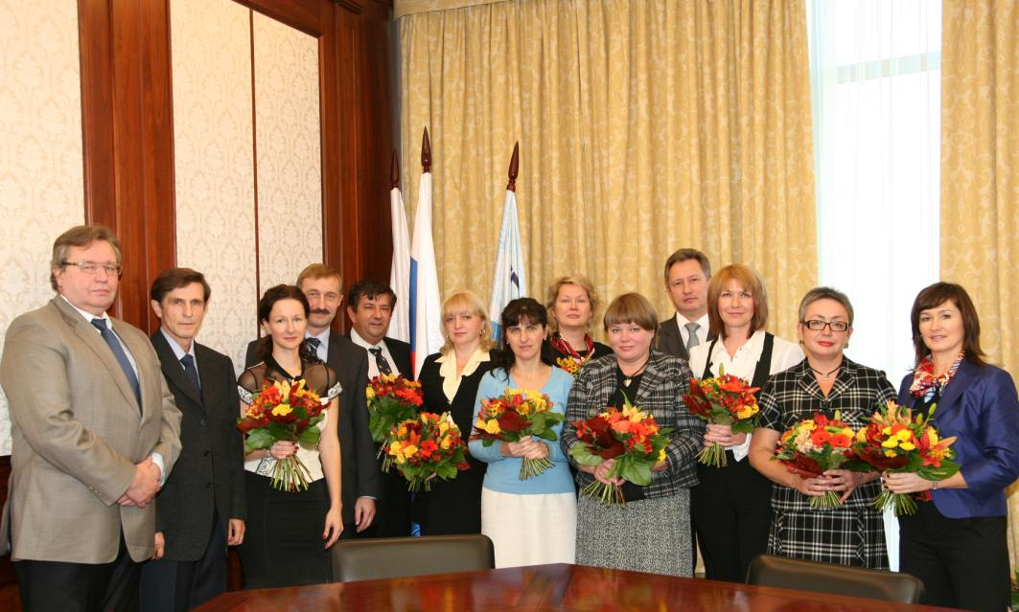

Социальная политика Общества
Социальная политика Общества осуществляется в рамках утвержденной Единой социальной политики Госкорпорации «Росатом» и реализуется в виде социальных программ различных направлений.

Социальные программы для работников Общества направлены на достижение следующих целей:
- удержание наиболее ценных работников;
- мотивация работников и повышение лояльности;
- создание дополнительных гарантий социальной защиты работников.

Проводимая ОАО «Техснабэкспорт» социальная политика ориентирована на укрепление репутации и повышение доверия к Обществу, формирование представления о нем, как о социально ответственной компании.

Основными направлениями реализуемых социальных программ ОАО «Техснабэкспорт» являются:
- добровольное медицинское страхование;
- страхование жизни от несчастных случаев;
- негосударственное пенсионное обеспечение;
- организация летнего отдыха для детей работников;
- организация и проведение спортивно-оздоровительных мероприятий;
- материальная помощь работникам;
- помощь бывшим работникам (ветеранам) организации.

Общая сумма расходов на осуществляемые в ОАО «Техснабэкспорт» социальные программы для работников в отчетном году составила 17 210 тыс. рублей, а выплаты социального характера – 15 895 тыс. рублей (в пересчете на одного сотрудника списочной численности 362 чел – 43 909 рублей).

Выплаты и льготы являются стандартными и не зависят от грейда и типа занятости работников Общества. Исключение составляет программа негосударственного пенсионного обеспечения. Участие в ней обусловлено стажем работы в Обществе.

Организация летнего отдыха для детей работников Общества

Ежегодно Общество организует летний отдых детей работников. В июне-августе 2011 г. в детские оздоровительные лагеря «Искорка» и «Золотая лоза» направлены пять детей.

Спортивные программы для работников

Общество поддерживает стремление сотрудников к здоровому образу жизни, к активным занятиям спортом, возмещая затраты на приобретение абонементов в фитнес- центры (70% от стоимости абонемента). В 2011 году в спортивно-оздоровительной программе участвовало 50 сотрудников.

Добровольное медицинское страхование

Программы медицинского страхования Общества направлены на оказание работникам квалифицированной медицинской помощи в лечебных учреждениях Москвы и призваны поддерживать работоспособность и здоровье персонала.

В марте 2011 г. ОАО «Техснабэкспорт» заключило договор добровольного медицинского страхования (ДМС) со страховой компанией «СОГАЗ». Общая сумма расходов на добровольное медицинское страхование работников составила 5 523 900 рублей.

Программы ДМС включают следующие виды услуг:
- амбулаторно-поликлиническое обслуживание;
- скорая и неотложная медицинская помощь;
- стоматологическая помощь в специализированных клиниках;
- стационарное обслуживание.

Негосударственное пенсионное обеспечение

В соответствии с решением руководства Госкорпорации «Росатом» администрирование корпоративной пенсионной программы осуществляется на базе отраслевого Негосударственного пенсионного фонда (НПФ) «Атомгарант», созданного 11 марта 1994 г., свидетельство № 1489 Московской регистрационной палаты.

Рейтинговым агентством «Эксперт РА» 8 апреля 2011 г. подтвержден индивидуальный рейтинг надежности НПФ «Атомгарант» на уровне А+ «Очень высокий уровень надежности». Одними из основных факторов, оказавших положительное влияние на уровень рейтинговой оценки НПФ «Атомгарант», явились консервативная инвестиционная стратегия в части размещения пенсионных резервов и инвестирования пенсионных накоплений, а также хорошая диверсификация средств, переданных в доверительное управление, по управляющим компаниям.

Система менеджмента качества, созданная и внедренная НПФ «Атомгарант», соответствует требованиям ГОСТ Р ИСО 9001-2001(ISO 9001: 2000) и внесена в Регистр систем качества, что является свидетельством высокого качества бизнес-процессов .

НПФ «Атомгарант», созданный с целью негосударственного пенсионного обеспечения работников предприятий атомной отрасли, способен покрыть взятые на себя пенсионные обязательства по негосударственному пенсионному обеспечению, что подтверждено оценкой независимого актуария, проведенной в период с 25 апреля по 20 июля 2011 г. по состоянию на 01.01.2011.

В рамках корпоративной пенсионной программы Общества и в соответствии с Пенсионными правилами НПФ для всех работников ОАО «Техснабэкспорт», участвующих в программе, определена пенсионная схема «С установленными взносами. Именная. С пенсионными выплатами в течение ряда лет». Выплаты производятся в течение 15 лет.

Участие в корпоративной пенсионной программе является совместным: до 50% от суммы утвержденного взноса вносится на именной пенсионный счет работником и до 100% от суммы утвержденного взноса вносится на именной пенсионный счет работника работодателем. Стаж работы в Обществе на момент вступления в программу должен составлять не менее одного года, при этом право на получении пенсии возникает по истечении семи лет работы в Обществе.

В 2011 году в корпоративную пенсионную программу Общества включено еще 11 работников. Таким образом, по состоянию на 31 декабря 2011 г. в корпоративной пенсионной программе участвуют 147 человек, из них:
- 141 человек – активные участники программы, на именные пенсионные счета которых в 2011 году направлены пенсионные взносы;
- четыре человека – участники программы, получившие право на негосударственную пенсию от ОАО «Техснабэкспорт» при наступлении пенсионных оснований в соответствии с законодательством Российской Федерации;
- два человека – пенсионеры, бывшие работники Общества, получающие с III квартала 2011 г. негосударственную пенсию от ОАО «Техснабэкспорт».
Динамика присоединения сотрудников к корпоративной пенсионной программе

Помощь ветеранам Общества

С особой заботой и вниманием Общество относится к своим ветеранам. На протяжении многих лет ОАО «Техснабэкспорт» оказывает финансовую поддержку пенсионерам, бывшим сотрудникам Общества. В 2011 году пособия для пенсионеров были увеличены в два раза и составили 7 000 рублей в месяц. Оказана поддержка 65 ветеранам, шестеро из них на постоянной основе ежемесячно получают финансовую помощь.

Ежегодно проводятся встречи, приуроченные ко Дню Победы в Великой Отечественной войне и Новому году. Каждый пенсионер к этим праздникам получает дополнительную финансовую помощь.

Управление персоналом

Модель профессиональных компетенций

В целях совершенствования системы управления персоналом в Обществе в 2011 году продолжена реализация проекта по разработке модели профессиональных компетенций сотрудников.

Модель профессиональных компетенций предполагает всестороннюю оценку уровня развития компетенций и потенциала работников, разработку плана обучения и мотивации работников,на развитие, формирование кадрового резерва.

Основная цель данного проекта – определение требований к профессиональному развитию работников и требований к кандидатам для квалифицированного подбора персонала в соответствии с потребностями подразделений Общества.

В октябре 2011 г. в соответствии с локальными нормативными актами и в связи с изменением функционала актуализированы и утверждены модели профессиональных компетенций должностей шести подразделений Общества.

Модели профессиональных компетенций используются Службой управления персоналом Общества в следующих целях:
- при подборе кандидатов для работы в Обществе;
- при формировании Плана обучения работников Общества и выявления необходимости обучения в соответствии с имеющимися требованиями к должности;
- при формировании кадрового резерва Общества;
- при организации индивидуального обучения работников с целью повышения необходимых знаний и навыков.

Взаимодействие с профильными вузами

В 2011 году ОАО «Техснабэкспорт», как и в предыдущие годы, развивало сотрудничество с ведущими московскими вузами, прежде всего с НИЯУ «МИФИ», который остается безусловным лидером в области подготовки кадров для атомной отрасли. Первым дипломом о высшем образовании у 27% работников ОАО «Техснабэкспорт» является диплом МИФИ.

Сотрудники Общества на регулярной основе читают лекции студентам и аспирантам НИЯУ «МИФИ». Одной из новых форм взаимодействия с этим вузом стало участие представителей ОАО «Техснабэкспорт» в Днях карьеры Госкорпорации «Росатом» в НИЯУ «МИФИ».
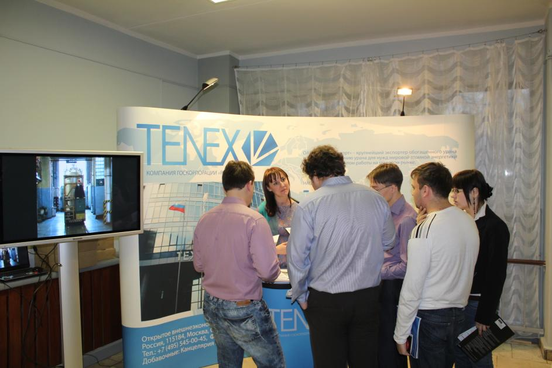

Хорошо зарекомендовавшей себя формой подбора кандидатов на работу Обществе является организация стажировки в компании студентов профильных вузов. За последние пять лет в ОАО «Техснабэкспорт» прошли практику более 100 студентов, лучшие из которых принимались на работу по мере появления вакансий.

В отчетном году в рамках соглашений по вопросам организации студенческих практик в Обществе проходили производственную и преддипломную практику 24 студента из НИЯУ «МИФИ», Всероссийской академией внешней торговли, Московского государственного университета им. М.В.Ломоносова и Российской академии народного хозяйства и государственной службы при Президенте Российской Федерации, двое из которых приняты на работу.

Подбор персонала и наставничество

Прием на работу специалистов производится на конкурсной основе, по результатам собеседования и тестирования.

Основным критерием отбора кандидатов является соответствие требованиям должности, определяемое с использованием моделей профессиональных компетенций.

Подбор персонала в 2011 году
№ п/п | Наименование показателя | Единицы измерения | Значение
1 | Общее количество закрытых вакансий | чел. | 50
2 | Найм персонала с внешнего рынка труда | чел.  % | 43  86
3 | Найм персонала из отрасли | чел. | 7

В целях сохранения преемственности персонала в Обществе организована система наставничества в порядке и на условиях, определенных внутренними нормативными документами.

Обучение сотрудников

В 2011 году обучение и повышение квалификации прошли 203 работника Общества. Общее количество времени внутреннего и внешнего обучения (за вычетом часов обязательного обучения) в 2011 году составило 5514 часов, то есть 16,36 часа на одного работника (среднесписочной численности). Среднее количество часов обучения на одного сотрудника в год (за вычетом часов обязательного обучения) в разбивке по категориям сотрудников составило: руководители – 1087 часов или 27,18 часов на одного руководителя; специалисты – 4427 часов или 27,15 часов на одного специалиста.
Показатели |  | 2009 г. | 2010 г. | 2011 г.
Всего расходов на обучение, тыс. руб. |  | 9 895 | 9 548 | 9 747
Расходов на обучение в расчете на одного работника, тыс. руб. |  | 24 | 27 | 26
Времени обучения на одного работника, час. |  | 28 | 27 | 15

Обучение персонала в 2011 году

Знание иностранного языка является необходимой компетенцией для выполнения должностных обязанностей многих категорий сотрудников. В 2011 году 20 сотрудников, осуществляющих работу с документами на иностранном языке и/или участвующих в переговорах с иностранными партнерами, обучались на курсах иностранного языка.

В 2011 году завершена внутрикорпоративная программа подготовки управленческих кадров (кадровый резерв и ключевые работники Общества) по программе Executive МВА-TENEX. Все 16 участников успешно защитили курсовые работы и были допущены к защите выпускных проектов.

Ежегодная оценка руководства и работников Общества

В соответствии с утвержденным порядком проведения ежегодной оценки работников Госкорпорации «Росатом», федеральных государственных унитарных предприятий и федеральных государственных учреждений, подведомственных Госкорпорации «Росатом», акционерных обществ Госкорпорации «Росатом», их дочерних и зависимых обществ в 2011 году в Обществе проведена ежегодная оценка деятельности руководителей.

В марте 2011 г. проведена ежегодная оценка эффективности деятельности работников по итогам 2010 года.

При проведении оценки по итогам 2010 года была установлна достаточно высокая планка требований к уровню эффективности работников – в результате превалируют оценки «С» (стандартный уровень эффективности).

Штатная численность  работников  (декабрь 2011 г.) | Все категории работников, участвующих в оценке ЭД | Работники |  | Руководители высшего звена (РУД\ЗРУД) | Руководители среднего звена (ДД\ЗДД) | Новые работники, которым поставлены цели на 2011 г.
361 | 323 | 228 |  | 32 | 63 | 12
 | 100% | 71% |  | 9% | 20% | 3,7 %

Формирование и использование кадровых резервов

В 2011 году продолжена работа по формированию, развитию и продвижению кадрового резерва ОАО «Техснабэкспорт».

В рамках формирования международного кадрового резерва Госкорпорации «Росатом» от ОАО «Техснабэкспорт» и его ДЗО на конкурсный отбор представлено восемь кандидатов, по результатам этого отбора один кандидат был направлен в Торговое представительство России в США.

Сотрудники Общества, включенные в кадровый резерв ОАО «Техснабэкспорт», в 2011 году участвовали в оценочных процедурах в рамках отбора в Стратегический кадровой резерв Госкорпорации «Росатом» для замещения руководящих должностей в отрасли. В рамках первого тура по результатам «Дистанционной оценки» из девяти заявленных пять кандидатов были допущены к прохождению второго тура.

Развитие внутрикорпоративных коммуникаций и корпоративная культура

В 2011 году в Обществе проводилась работа по совершенствованию внутрикорпоративных коммуникаций. На интранет-портале Общества созданы новые разделы («Задай вопрос руководству Общества», «Внутрикорпоративные сервисы», «ИТ-обслуживание»).

На интранет-портале, кроме прочего, размещаются пресс-пакеты Госкорпорации «Росатом», электронные версии отраслевых печатных изданий (газеты «Страна Росатом» и журнала «Вестник Атомпрома»), а также видео-ролики, еженедельно получаемые из Департамента коммуникаций Госкорпорации «Росатом», интервью руководства отрасли российским и зарубежным СМИ, доклады представителей Общества на конференциях.

В 2011 году руководством Госкорпорации «Росатом» принято решение о введении нового отраслевого инструмента коммуникации с работниками – «Дней информирования». В 2011 году в ОАО «Техснабэкспорт» проведен первый День информирования, в котором приняли участие все сотрудники Общества.

В 2011 году в Обществе реализован общеотраслевой проект исследования вовлеченности, то есть готовности сотрудников позитивно отзываться о компании, продолжать в ней работать и добиваться высоких результатов.

Уровень вовлеченности работников ОАО «Техснабэкспорт» один из самых высоких в отрасли – 86%, уровень удовлетворенности – 82%, что характеризует Общество как успешную компанию, имеющую репутацию хорошего и интересного работодателя.

Основные цели Общества в области управления персоналом на 2012 год

В 2012 году Общество планирует:

- распространить программу КПЭ на следующие уровни управления, а именно на заместителей директоров департаментов ОАО «Техснабэкспорт и начальников отделов ДЗО
- продолжить работу по унификации систем вознаграждения в зарубежных ДЗО
- реализовать следующий этап работ по созданию, анализу и утверждению Матрицы функциональной ответственности ОАО «Техснабэкспорт» в разрезе структурных подразделений и должностей. Разработка Матрицы начата в 2011 году – к концу отчетного года сформированы и согласованы 23 матрицы структурных подразделений
- поддерживать в актуальном состоянии модели профессиональных компетенций ОАО «Техснабэкспорт»
- проводить исследования вовлеченности работников Общества
- осуществлять дальнейшее внедрение социальных программ корпоративной социальной политики Госкорпорации «Росатом» в Обществе и ДЗО
- продолжить оказание социальной поддержки пенсионерам – бывшим сотрудникам Общества

Взаимодействие с заинтересованными сторонами

В отчетной кампании 2011 года Общество в качестве ключевой организации, то есть «организации, деятельность которой имеет существенное значение для позиционирования Госкорпорации «Росатом» на российских и международных рынках», продолжило участие в реализации проекта создания отраслевой системы публичной отчетности целью которого является формирование каналов трансляции доверия через взаимодействие с заинтересованными сторонами по международному стандарту AA 1000 SES.

В отчетном году в Обществе завершено формирование системы публичной отчетности: созданы Комитет по публичной отчетности в составе 19 человек и Комиссия заинтересованных сторон в составе 15 человек, утвержден пакет локальных нормативных актов, включающий Стандарт и Регламент публичной годовой отчетности, а также Положение о Комиссии заинтересованных сторон.

Мероприятия с заинтересованными сторонами

Заинтересованные стороны были вовлечены во все стадии подготовки годового отчета за 2011 год – от формирования концепции до обсуждения финального проекта Отчета и имели возможность изложить свои запросы и рекомендации.

Различные аспекты взаимодействия с заинтересованными сторонами в 2011 году изложены во 2, 3, 4 и 5 главах Отчета.

В процессе подготовки Отчета Обществом проведено четыре мероприятия с заинтересованными сторонами: три очных и одно заочное, в которых участвовали представители всех групп заинтересованных сторон. Статистика участия приведена ниже:

- обсуждение концепции годового отчета ОАО «Техснабэкспорт» за 2011 год в форме анкетирования (30 участников);
- диалог по теме «Бизнес-стратегия ОАО «Техснабэкспорт» в новой ситуации» (40 участников);
- диалог по теме «Совершенствование механизмов управления, обеспечивающих надежность поставок» (37 участников);
- общественные консультации по проекту публичного годового отчета ОАО «Техснабэкспорт» за 2011 год (50 участников).
В рамках проведения опроса заинтересованных сторон по проекту Концепции Отчета было выявлено мнение участников опроса в отношении приоритетности заинтересованных в деятельности Общества сторон, отраженное в приведенной ниже ранговой карте:

Ранговая карта групп заинтересованных сторон ОАО «Техснабэкспорт»
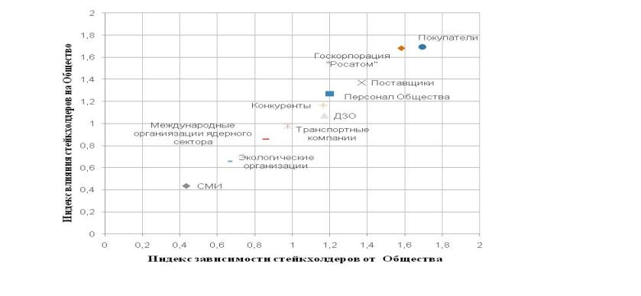
В мероприятиях приняли участие руководство и специалисты Общества, представители профильных подразделений Госкорпорации «Росатом», регулирующих и надзорных органов, заказчиков, поставщиков, ДЗО, общественных и экологических организаций, СМИ.

Мероприятия модерировались независимыми сертифицированными ведущими, на каждом присутствовал нефинансовый аудитор Общества.

Генеральный директор Общества принимал участие в общественных слушаниях по проекту Отчета.
«…Мы все – и «ТВЭЛ», и «Техснабэкспорт» и «Атомредметзолото» – являемся частью большой холдинговой структуры — Госкорпорации «Росатом» и интерес у всех у нас один – это интерес Госкорпорации… Мы помогаем друг другу реализовывать те задачи, которые поставила Госкорпорация…»
Заместитель генерального директора ОАО «Техснабэкспорт» В.Н. Говорухин

Диалог №1. Обсуждение концепции Отчета

С 13 по 20 января 2012 г. проводился Диалог №1 в форме анкетного опроса по проекту Концепции Отчета представителей основных заинтересованных сторон, которым предлагалось высказать мнение по ряду вопросов, включая:

- предлагаемые приоритетная тема Отчета и темы диалогов с заинтересованными сторонами;
- проект структуры Отчета
- предлагаемые к раскрытию ключевые события/достижения Общества
- параметры Отчета, включая заявляемый уровень соответствия международным требованиям и стандартам.
- определение и ранжирование заинтересованных сторон.

По результатам опроса (обработано 30 анкет) скорректирована концепция Отчета и выявлены запросы заинтересованных сторон к раскрытию информации о деятельности Общества за 2011 год на начальной стадии подготовки Отчета.

Диалог №2. Бизнес-стратегия ОАО «Техснабэкспорт» в новой ситуации

27 марта 2011 г. в ОАО «Техснабэкспорт» состоялся диалог с представителями заинтересованных сторон по теме «Бизнес-стратегия ОАО «Техснабэкспорт» в новой ситуации». В диалоге приняли участие руководство и специалисты Общества, представители Госкорпорации «Росатом», ОАО «ТВЭЛ», ОАО «АРМЗ», ОАО «МЦОУ», ОАО «СПб «Изотоп», зарубежной сбытовой дочерней компании ОАО «Техснабэкспорт» – TENEX-JAPAN, московского офиса Министерства энергетики США, зарубежных компаний (Areva, Mitsui, NAC International), Ростехнадзора, ФСТЭК, экологических и общественных организаций, прессы.

В рамках диалога руководством компании была представлена подробная информация об итогах отчетного года, его специфике и планах на перспективу.
«…Мне очень понравились сегодняшние презентации наших уважаемых коллег из Техснабэкспорта. Надеюсь, что информация, которая была представлена в этих докладах, войдет в годовой отчет. Она очень четкая, конкретная и полная…Особо хотел бы отметить тот запас прочности, которым обладает Техснабэкспорт, что и было продемонстрировано по итогам 2011 года. Та беда, которая случилась с Японией, поставила под угрозу, по сути, выполнение ряда показателей Техснабэкспортом, но компанией были продемонстрированы профессионализм и оперативность, которые позволили принять ряд компенсирующих мероприятий и, в итоге, мы видим очень хорошие итоги года…»

Заместитель директора Департамента координации и развития ЯТЦ Дирекции по ЯЭК Госкорпорации «Росатом» О.И.Линяев

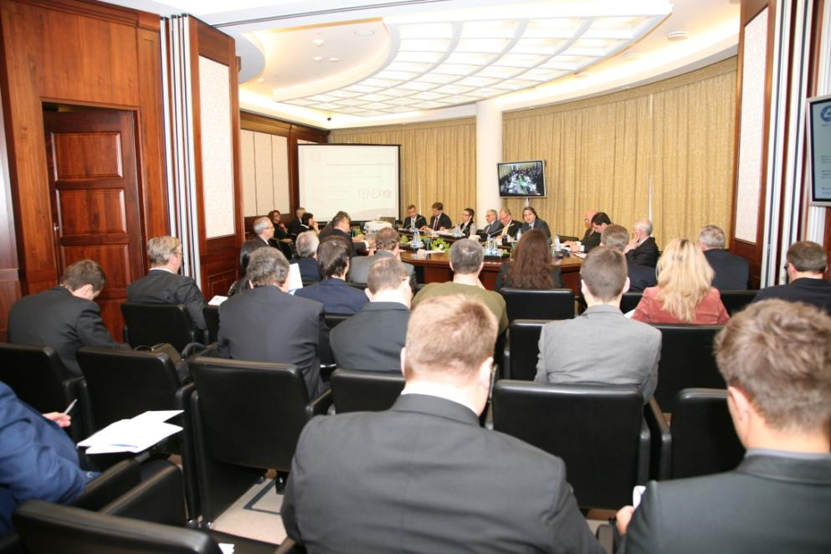

Диалог №3. Совершенствование механизмов управления, обеспечивающих надежность поставок

В этот же день, 27 марта 2011 г., состоялся еще один диалог с представителями заинтересованных сторон по теме «Совершенствование механизмов управления, обеспечивающих надежность поставок», в ходе которого обсуждены вопросы логистики как ключевого элемента обеспечения надежности поставок, совершенствования корпоративных систем менеджмента и управления рисками.

Общественные консультации по проекту публичного годового отчета ОАО «Техснабэкспорт» за 2011 год
« Японские энергокомпании просили выразить свою признательность, понимая, как было сложно Техснабэкспорту принять и поддержать их, войти в их ситуацию, провести колоссальную работу по аннуляции некоторых заказов и переносу поставок на более поздние сроки. Это, конечно, большая работа и они всячески выражают свою признательность.

Представитель компании Мitsui&Cо. Н.Б.Мусаелян

25 апреля 2012 г. проведены общественные консультации по проекту Отчета. Генеральный директор Общества, предваряя доклад об основных результатах деятельности ОАО «Техснабэкспорт в 2011 году, подчеркнул, что одной из основных целей консультаций является обсуждение содержания проекта Отчета для получения впоследствии, как это требуется отраслевой политикой в области публичной отчетности, общественных заверений в отношении существенности и полноты отчетной информации, а также качества взаимодействия с заинтересованными сторонами и реагирования компании на их запросы в ходе подготовки Отчета за 2011 год.

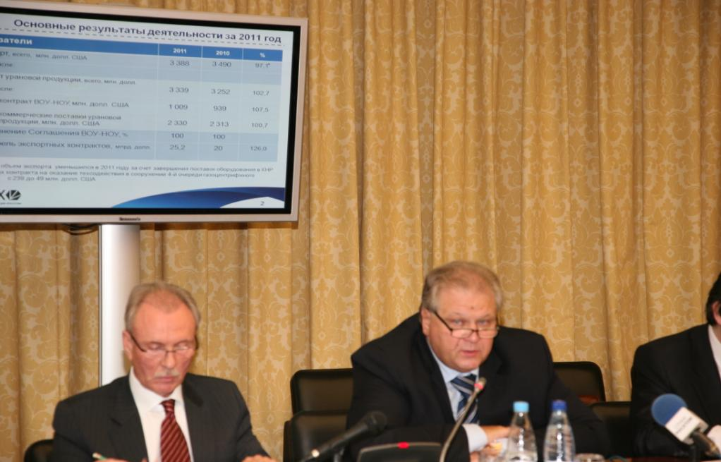

«Полученные в ходе диалогов рекомендации мы постарались в максимальной степени учесть в представленной вам версии отчета, равно как и комментарии экспертов по итогам экспертизы проекта отчета в Комитете по публичной отчетности Госкорпорации «Росатом»

Генеральный директор ОАО «Техснабэкспорт» А.А. Григорьев
В ходе консультаций были также обсуждены вопросы взаимодействия с заинтересованными сторонами в процессе подготовки Отчета и работы по учету высказанных рекомендаций, а также доложено о созданной в Обществе нормативной базе в области публичной отчетности и принятых организационных мерах.
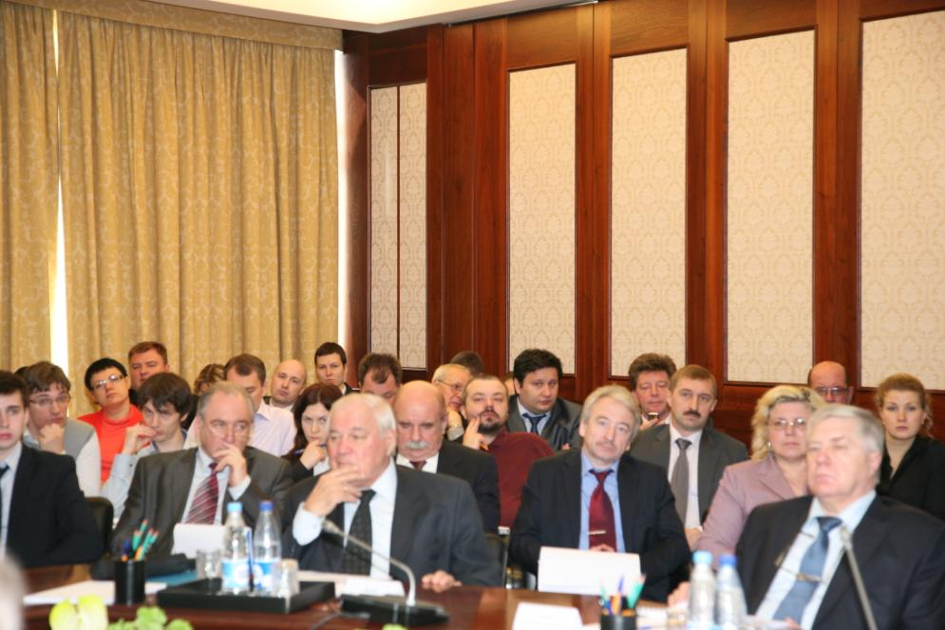

Представители заинтересованных сторон высказали ряд комментариев по представленному тексту, а также рекомендации по его доработке (подробнее – раздел 6.2.).

Учет предложений заинтересованных сторон

В ходе диалогов и общественных слушаний, проведенных при подготовке Отчета, заинтересованными сторонами была высказано 18 рекомендаций. Большая часть рекомендаций относилась к запросам на публикацию той или иной информации в Отчете.

Замечания, вопросы и предложения заинтересованных сторон, высказанные в ходе встреч (Приложение №7), оформлены протоколами (размещены на сайте Общества) и использованы при подготовке Отчета. ОАО «Техснабэкспорт» организовало специальную работу по учету высказанных в ходе диалогов рекомендаций. В результате учтено полностью или частично 17 рекомендаций. По некоторым рекомендациям взяты обязательства по их учету при подготовке следующих Отчетов. Учет ряда рекомендаций признан нецелесообразным в связи с тем, что они касаются запросов информации, являющейся коммерческой тайной.

Заключение об общественном заверении Отчета

Вводная информация

Руководство ОАО «Техснабэкспорт» (далее - Общество) предложило нам верифицировать Отчет Общества за 2011 год (далее - Отчет) с точки зрения полноты и существенности раскрытой в нем информации, а также оценить действия менеджмента в плане реагирования на пожелания и замечания заинтересованных сторон. Для этого нам была предоставлена возможность участвовать в диалогах и общественных консультациях по проекту Отчета (далее – Консультации), состоявшихся в марте-апреле 2012 г., и свободно выразить свое мнение по обсуждавшимся вопросам.

Процедура оценки проекта Отчета

Наше заключение основывается на изучении двух версий Отчета за 2011 год (проект Отчета для Консультаций и итоговая версия Отчета) и анализе информации, полученной в ходе диалогов и Консультаций (презентации, протоколы мероприятий, таблица учета замечаний).
Верификация достоверности представленных в Отчете фактологических данных не является предметом общественного заверения, поэтому мы не ставили перед собой задачу проверки финансово-экономических показателей деятельности Общества, контроль которых осуществляют акционер, независимый аудитор, ревизионная комиссия Общества, налоговые органы и другие уполномоченные организации.
Результаты нашей работы оформлены в виде Заключения об общественном заверении, содержащем суждения, относительно которых мы пришли к общему согласию. Мы не получали вознаграждения от Общества за усилия и время, затраченные на эту работу.

Оценки, замечания и рекомендации

Мы едины в положительной оценке Отчета. Общество подготовило информативный и хорошо структурированный документ, соответствующий нашим ожиданиям. Несомненным достоинством этого Отчета является подробное изложение результатов деятельности и планов Общества в изменившейся после аварии на АЭС Fukushima ситуации в мировой атомной энергетике с акцентом на клиенто-ориентированный подход и надежность поставок. По нашему мнению, тема, признанная менеджментом компании и заинтересованными сторонами в качестве приоритетной, а именно – «Новые вызовы – новые решения», полностью раскрыта.
Считаем необходимым подчеркнуть конструктивный характер взаимодействия с заинтересованными сторонами, продемонстрированный менеджментом Общества как в процессе подготовки самого текста Отчета, так и в ходе состоявшихся диалогов и Консультаций, а также несомненный прогресс в качестве организации этих мероприятий.
Особо нам хотелось бы отметить работу Общества по вовлечению в процесс подготовки Отчета представителей заинтересованных сторон, включая контрагентов Общества из числа крупнейших иностранных компаний. По этому критерию мы, как и в предыдущей отчетной кампании, выделяем Общество среди остальных организаций атомной отрасли, проводивших аналогичные мероприятия, на которых мы присутствовали.
По нашему мнению, Общество выполнило взятые на себя публично в ходе предыдущей отчетной кампании обязательства о проведении на регулярной основе диалогов с заинтересованными сторонами, продемонстрировав тем самым их значимость для деятельности Общества и приверженность Общества международным стандартам менеджмента.

На основании проведенного анализа мы пришли к следующим выводам.

Существенность информации

Отчет раскрывает результаты деятельности Общества в 2011 году через призму сквозной темы «Новые вызовы – новые решения» с акцентом на бизнес- стратегию ОАО «Техснабэкспорт» в новой ситуации и совершенствование механизмов управления, обеспечивающих надежность поставок. Эти темы являются существенными для заинтересованных сторон, что нами неоднократно подчеркивалось в выступлениях. В Отчете также представлена существенная информация по экологическим и социальным аспектам деятельности Общества.
Считаем необходимым подчеркнуть качество и полноту информации, представленной в разделе «Управление рисками» Отчета.

Полнота предоставляемой информации

На наш взгляд, представленная в Отчете информация в необходимой мере освещает деятельность Общества и по полноте раскрытия соответствует лучшим мировым практикам. Ее объем достаточен для глубокого понимания заинтересованными сторонами текущего состояния и перспектив развития Общества.

Реагирование Общества на замечания и пожелания заинтересованных сторон

Отношение Общества к замечаниям заинтересованных сторон проявилось в их скрупулезной фиксации, тщательном анализе и учете при подготовке итоговой версии Отчета.
Общество скорректировало итоговую версию Отчета с учетом высказанных заинтересованными сторонами рекомендаций, переработало разделы «Стратегия» и «Положение Общества на мировом рынке», уточнило формулировки в отношении ограничений на раскрытие информации, связанных с действующим законодательством в области защиты государственной и коммерческой тайны.
Таким образом, Общество продемонстрировало ответственный подход к реализации требований Политики Госкорпорации «Росатом» в области публичной отчетности, проявило конструктивное отношение к пожеланиям и предложениям заинтересованных сторон.
Отмечая значительный прогресс в развитии взаимодействия Общества с заинтересованными сторонами, выражаем надежду, что приобретенный в ходе диалогов и общественных консультаций опыт будет в полной мере учтен и использован в дальнейшей деятельности по совершенствованию инструментов управления, корпоративной культуры и информационной политики в соответствии с современными международными стандартами.

Бордюговский В.С., главный специалист Департамента международного сотрудничества Госкорпорации «Росатом» | 
Григорьев А.Ю., советник вице-президента ОАО «ТВЭЛ» | 
Ефремов Г.В., коммерческий директор ОАО «МЦОУ» | 
Захаров С.А., заместитель начальника Управления Федеральной службы технического и экспортного контроля России | 
Кислов А.И., начальник управления по регулированию безопасности объектов ядерного топливного цикла, ядерных энергетических установок судов и радиационно опасных объектов, надзору за учетом и контролем ядерных материалов и радиоактивных веществ и физической защитой Федеральной службы по экологическому, технологическому и атомному надзору | 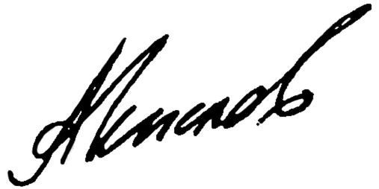
Кушнарев М.С., директор по маркетингу и продажам ОАО «Атомредметзолото» | 
Линяев О.И., заместитель директора Департамента координации и развития ЯТЦ, начальник отдела управления сбалансированным развитием ЯТЦ Госкорпорации «Росатом» | 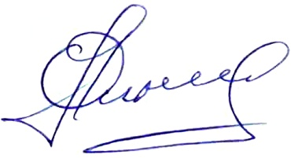
Олейник Г.Д., исполнительный директор Всероссийской общественной организации «Русское географическое общество» | 
Плужник С.Н., управляющий директор TENEX-Japan | 
Плямина О.В., исполнительный директор Компании Greenlight |   
Путилов А.В., декан факультета управления и экономики высоких технологий НИЯУ МИФИ
Синев А.Н., директор представительства Компании NAC International | 
Фокина Т.А., начальник Отдела управления рисками Госкорпорации «Росатом» | 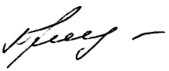
Шишкин А.П., директор ОАО «СПб «Изотоп» | 

Приложение №1. Бухгалтерская отчетность

Приложение №2. Аудиторское заключение о бухгалтерской отчетности

Приложение №3. Отчет Совета директоров ОАО «Техснабэкспорт» о результатах работы в 2011 году
№ протокола заседания Совета директоров | Дата проведения заседания Совета директоров | Повестка дня заседания Совета директоров
68 | 21.01.2011 | 1. Одобрение сделки, связанной с отчуждением недвижимого имущества ОАО «Техснабэкспорт».
69 | 03.03.2011 | 1. Прекращение участия ОАО «Техснабэкспорт» в Закрытом акционерном обществе «Центр по обогащению урана».
70 | 04.03.2011 | 1. Об обращении к единственному акционеру ОАО «Техснабэкспорт» с предложением о принятии решения по вопросу утверждения Положения о Совете директоров ОАО «Техснабэкспорт».
71 | 05.03.2011 | 1. Одобрение сделки, связанной с передачей прав пользования недвижимым имуществом (договора аренды между ОАО «Техснабэкспорт» и ОАО «Атомэнергопром»).  2. Одобрение сделки, связанной с передачей прав пользования недвижимым имуществом (договора аренды между ОАО «Техснабэкспорт» и ОАО «Атомкомплект»).  3. Одобрение сделки, связанной с передачей прав пользования недвижимым имуществом (договора аренды между ОАО «Техснабэкспорт» и ОАО «НИАЭП»).  4. Одобрение сделки, связанной с передачей прав пользования недвижимым имуществом (договора аренды между ОАО «Техснабэкспорт» и ОАО «Объединенная компания «РСК»).  5. Одобрение сделки, связанной с передачей прав пользования недвижимым имуществом (договора аренды между ОАО «Техснабэкспорт» и ОАО «Дирекция единого заказа оборудования для АЭС»).  6. Одобрение сделки, связанной с передачей прав пользования недвижимым имуществом (договора аренды между ОАО «Техснабэкспорт» и ООО «Альфа-7»).
72 | 10.05.2011 | 1. Одобрение сделки, связанной с передачей прав пользования недвижимым имуществом (договора аренды между ОАО «Техснабэкспорт» и ЗАО «ТЕНЕКС-Сервис»).  2. Одобрение сделки, связанной с передачей прав пользования недвижимым имуществом (договора аренды между ОАО «Техснабэкспорт» и ООО «ТЕНЕКС-Комплект»).
73 | 13.05.2011 | 1. Избрание председательствующего на заседаниях Совета директоров ОАО «Техснабэкспорт».  2. О выплате генеральному директору ОАО «Техснабэкспорт» годовой премии (вознаграждения) по итогам выполнения ключевых показателей эффективности (КПЭ) за 2010 год.
74 | 30.05.2011 | 1. О предварительном утверждении Годового отчета ОАО «Техснабэкспорт» за 2010 год.  2. О предварительном утверждении годовой бухгалтерской отчетности, в том числе отчета о прибылях и убытках (счетов прибылей и убытков) ОАО «Техснабэкспорт».  3. О рекомендациях годовому общему собранию акционеров (единственному акционеру) ОАО «Техснабэкспорт» по распределению прибыли (в т.ч. выплате (объявлении) дивидендов) и убытков ОАО «Техснабэкспорт» по результатам 2010 года.  4. Рекомендации по кандидатуре аудитора ОАО «Техснабэкспорт» на 2011 год для избрания годовым общим собранием акционеров (единственным акционером).  5. Об обращении к единственному акционеру ОАО «Техснабэкспорт» с предложением принять решения по вопросам компетенции годового общего собрания акционеров ОАО «Техснабэкспорт».
75 | 03.06.2011 | 1. Утверждение бюджета ОАО «Техснабэкспорт» на 2011 год.  2. Утверждение ключевых показателей эффективности (КПЭ) ОАО «Техснабэкспорт» как управляющего центра ЦФО 2-го уровня «Сбыт и трейдинг» на 2011 год.
76 | 14.06.2011 | 1. Определение цены имущества по крупной сделке (договору о предоставлении ОАО «Техснабэкспорт» кредитной линии).  2. Одобрение крупной сделки (договора о предоставлении ОАО «Техснабэкспорт» кредитной линии).
77 | 15.09.2011 | 1. Избрание Председателя Совета директоров ОАО «Техснабэкспорт».  2. Избрание секретаря Совета директоров ОАО «Техснабэкспорт».  3. Определение размера оплаты услуг аудитора ОАО «Техснабэкспорт» на 2011 год и условий договора с ним.
78 | 30.09.2011 | 1. Об утверждении Сметы деятельности ОАО «Техснабэкспорт» по оказанию благотворительной помощи на 2011 год.
79 | 02.12.2011 | 1. Об изменении определенных сторонами условий трудового договора генерального директора ОАО «Техснабэкспорт».
80 | 13.12.2011 | 1. Рекомендации единственному акционеру ОАО «Техснабэкспорт» по размеру дивидендов по результатам девяти месяцев 2011 финансового года и порядку их выплаты.  2. Определение даты составления списка лиц, имеющих право на участие во внеочередном общем собрании акционеров ОАО «Техснабэкспорт».

Приложение №4. Заключение Ревизионной комиссии ОАО «Техснабэкспорт» о достоверности данных, содержащихся в годовом отчете
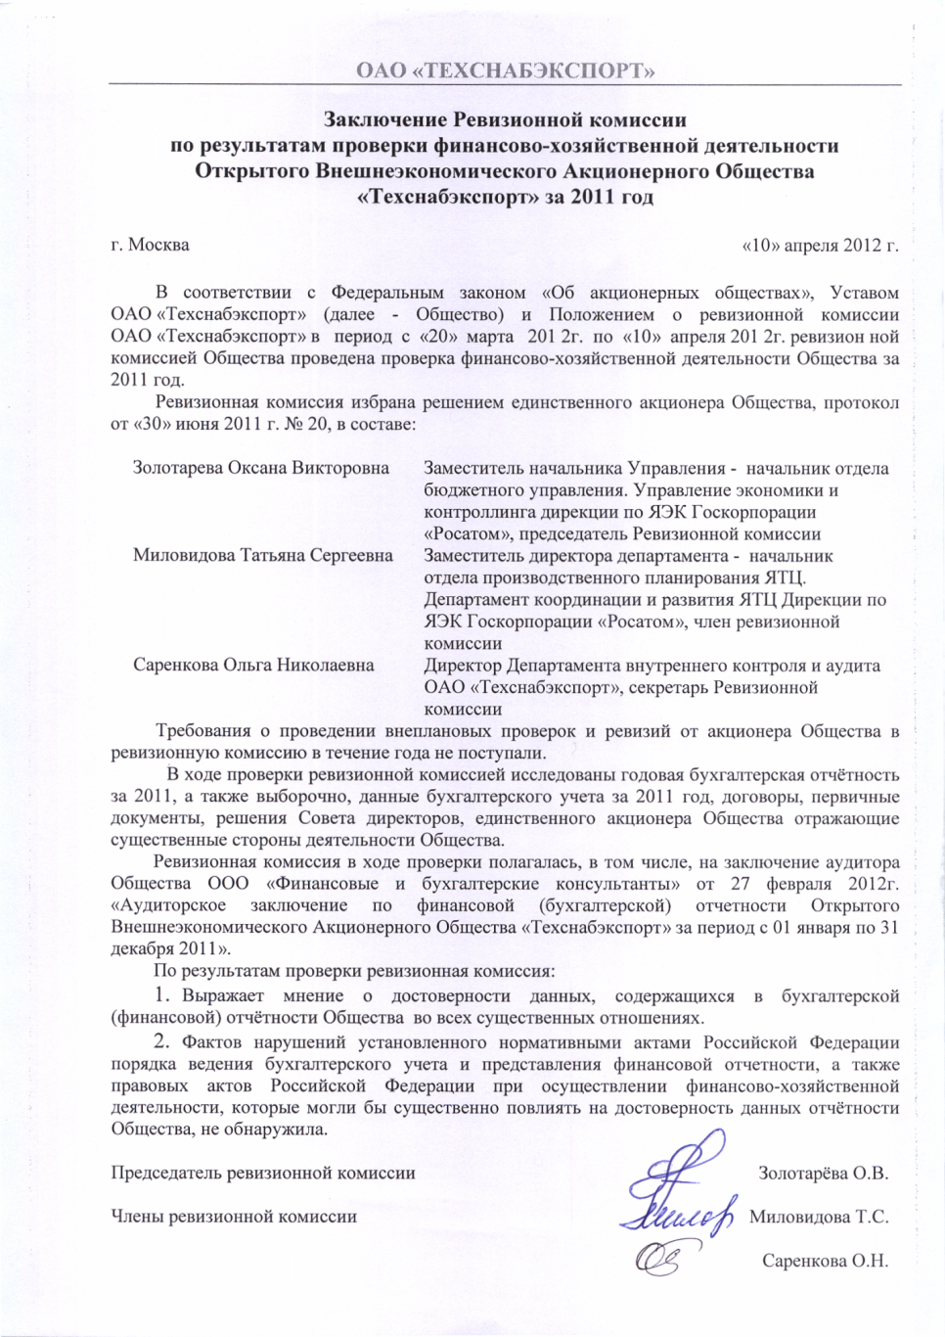

Приложение №5. Заключение Департамента внутреннего контроля и аудита ОАО «Техснабэкспорт»

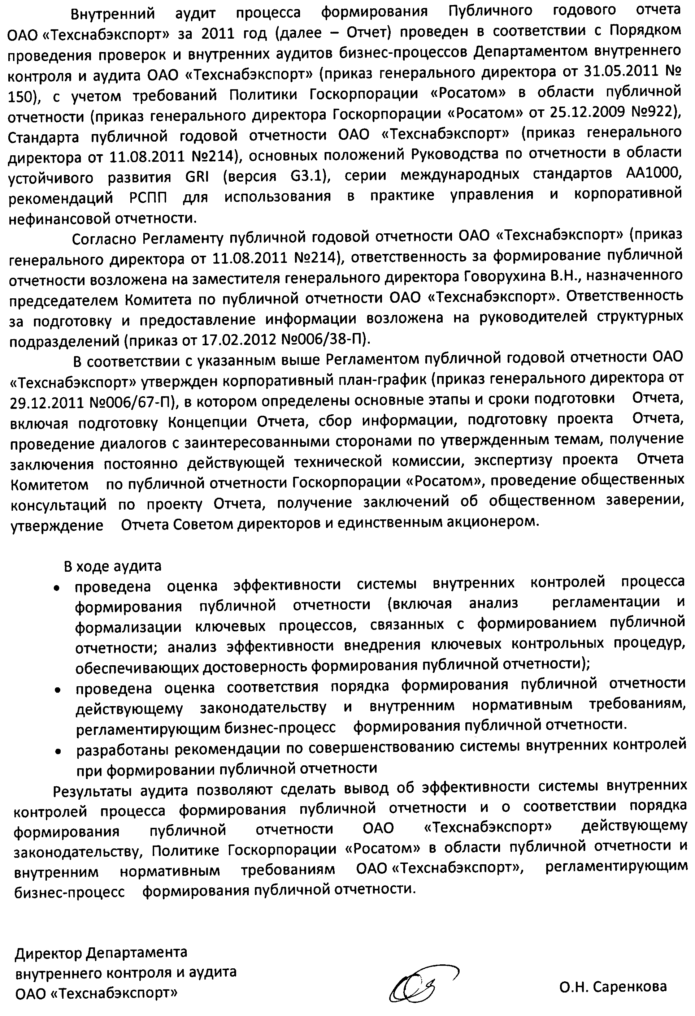

Приложение №6. Сведения о соблюдении Кодекса корпоративного поведения

№ | Положение Кодекса  корпоративного поведения | Соблюдается или  не соблюдается | Примечание
Общее собрание акционеров
1 | Извещение акционеров о проведении общего собрания акционеров не менее чем за 30 дней до даты его проведения независимо от вопросов, включенных в его повестку дня, если законодательством не предусмотрен больший срок | Не применимо | Наличие единственного акционера обуславливает особенность принятия решений
2 | Наличие у акционеров возможности знакомиться со списком лиц, имеющих право на участие в общем собрании акционеров, начиная со дня сообщения о проведении общего собрания акционеров и до закрытия очного общего собрания акционеров, а в случае заочного общего собрания акционеров – до даты окончания приема бюллетеней для голосования | Не применимо | Наличие единственного акционера обуславливает особенность принятия решений
3 | Наличие у акционеров возможности знакомиться с информацией (материалами), подлежащей предоставлению при подготовке к проведению общего собрания акционеров, посредством электронных средств связи, в т.ч. посредством сети Интернет | Соблюдается
4 | Наличие у акционера возможности внести вопрос в повестку дня общего собрания акционеров или потребовать созыва общего собрания акционеров без предоставления выписки из реестра акционеров, если учет его прав на акции осуществляется в системе ведения реестра акционеров, а в случае, если его права на акции учитываются на счете депо, – достаточность выписки со счета депо для осуществления вышеуказанных прав | Соблюдается
5 | Наличие в уставе или внутренних документах акционерного общества требования об обязательном присутствии на общем собрании акционеров генерального директора, членов правления, членов совета директоров, членов ревизионной комиссии и аудитора акционерного общества | Не применимо | Наличие единственного акционера обуславливает особенность принятия решений
6 | Обязательное присутствие кандидатов при рассмотрении на общем собрании акционеров вопросов об избрании членов совета директоров, генерального директора, членов правления, членов ревизионной комиссии, а также вопроса об утверждении аудитора акционерного общества | Не применимо | Наличие единственного акционера обуславливает особенность принятия решений
7 | Наличие во внутренних документах акционерного общества процедуры регистрации участников общего собрания акционеров | Не применимо | Наличие единственного акционера обуславливает особенность принятия решений
Совет директоров
8 | Наличие в уставе акционерного общества полномочия совета директоров по ежегодному утверждению финансово-хозяйственного плана акционерного общества | Соблюдается | Пп. 23 п.13.2 Устава Общества
9 | Наличие утвержденной советом директоров процедуры управления рисками в акционерном обществе | Не соблюдается | Единая отраслевая система управления рисками утверждается на уровне Госкорпорации «Росатом» и вводится в Обществе приказами генерального директора
10 | Наличие в уставе акционерного общества права совета директоров принять решение о приостановлении полномочий генерального директора, назначаемого общим собранием акционеров | Соблюдается | Пп.20 п.13.2 Устава Общества
11 | Наличие в уставе акционерного общества права совета директоров устанавливать требования к квалификации и размеру вознаграждения генерального директора, членов правления, руководителей основных структурных подразделений акционерного общества | Не соблюдается | Не предусмотрено Уставом Общества
12 | Наличие в уставе акционерного общества права совета директоров утверждать условия договоров с генеральным директором и членами правления | Не соблюдается | Не предусмотрено Уставом Общества
13 | Наличие в уставе или внутренних документах акционерного общества требования о том, что при утверждении условий договоров с генеральным директором (управляющей организацией, управляющим) и членами правления голоса членов совета директоров, являющихся генеральным директором и членами правления, при подсчете голосов не учитываются | Не соблюдается | Не предусмотрено Уставом Общества
14 | Наличие в составе совета директоров акционерного общества не менее трех независимых директоров, отвечающих требованиям Кодекса корпоративного поведения | Не соблюдается | Состав Совета директоров определяется на основании решения единственного акционера Общества
15 | Отсутствие в составе совета директоров акционерного общества лиц, которые признавались виновными в совершении преступлений в сфере экономической деятельности или преступлений против государственной власти, интересов государственной службы и службы в органах местного самоуправления или к которым применялись административные наказания за правонарушения в области предпринимательской деятельности или в области финансов, налогов и сборов, рынка ценных бумаг | Соблюдается | Исполняется на практике
16 | Отсутствие в составе совета директоров акционерного общества лиц, являющихся участником, генеральным директором (управляющим), членом органа управления или работником юридического лица, конкурирующего с акционерным обществом | Соблюдается | Исполняется на практике
17 | Наличие в уставе акционерного общества требования об избрании совета директоров кумулятивным голосованием | Не применимо | В связи с наличием единственного акционера
18 | Наличие во внутренних документах акционерного общества обязанности членов совета директоров воздерживаться от действий, которые приведут или потенциально способны привести к возникновению конфликта между их интересами и интересами акционерного общества, а в случае возникновения такого конфликта – обязанности раскрывать совету директоров информацию об этом конфликте | Не соблюдается
19 | Наличие во внутренних документах акционерного общества обязанности членов совета директоров письменно уведомлять совет директоров о намерении совершить сделки с ценными бумагами акционерного общества, членами совета директоров которого они являются, или его дочерних (зависимых) обществ, а также раскрывать информацию о совершенных ими сделках с такими ценными бумагами | Не применимо | Члены Совета директоров не владеют акциями Общества и его ДЗО
20 | Наличие во внутренних документах акционерного общества требования о проведении заседаний совета директоров не реже одного раза в шесть недель | Не соблюдается
21 | Проведение заседаний совета директоров акционерного общества в течение года, за который составляется годовой отчет акционерного общества, с периодичностью не реже одного раза в шесть недель | Не соблюдается
22 | Наличие во внутренних документах акционерного общества порядка проведения заседаний совета директоров | Соблюдается | Раздел 7 Положения о Совете директоров
23 | Наличие во внутренних документах акционерного общества положения о необходимости одобрения советом директоров сделок акционерного общества на сумму 10 и более процентов стоимости активов общества, за исключением сделок, совершаемых в процессе обычной хозяйственной деятельности | Не соблюдается | Не предусмотрено Уставом Общества
24 | Наличие во внутренних документах акционерного общества права членов совета директоров на получение от исполнительных органов и руководителей основных структурных подразделений акционерного общества информации, необходимой для осуществления своих функций, а также ответственности за непредоставление такой информации | Соблюдается | Пункт 3.1.1. Положения о Совете директоров Общества
25 | Наличие комитета совета директоров по стратегическому планированию или возложение функций указанного комитета на другой комитет (кроме комитета по аудиту и комитета по кадрам и вознаграждениям) | Не соблюдается | На данный момент комитеты Совета директоров не созданы
26 | Наличие комитета совета директоров (комитета по аудиту), который рекомендует совету директоров аудитора акционерного общества и взаимодействует с ним и ревизионной комиссией акционерного общества | Не соблюдается | На данный момент комитеты Совета директоров не созданы
27 | Наличие в составе комитета по аудиту только независимых и неисполнительных директоров | Не применимо | На данный момент комитет по аудиту не создан
28 | Осуществление руководства комитетом по аудиту независимым директором | Не применимо | На данный момент комитет по аудиту не создан
29 | Наличие во внутренних документах акционерного общества права доступа всех членов комитета по аудиту к любым документам и информации акционерного общества при условии неразглашения ими конфиденциальной информации | Не применимо | На данный момент комитет по аудиту не создан
30 | Создание комитета совета директоров (комитета по кадрам и вознаграждениям), функцией которого является определение критериев подбора кандидатов в члены совета директоров и выработка политики акционерного общества в области вознаграждения | Не соблюдается | На данный момент комитеты Совета директоров не созданы
31 | Осуществление руководства комитетом по кадрам и вознаграждениям независимым директором | Не применимо | На данный момент комитет по кадрам и вознаграждениям не создан
32 | Отсутствие в составе комитета по кадрам и вознаграждениям должностных лиц акционерного общества | Не применимо | На данный момент комитет по кадрам и вознаграждениям не создан
33 | Создание комитета совета директоров по рискам или возложение функций указанного комитета на другой комитет (кроме комитета по аудиту и комитета по кадрам и вознаграждениям) | Не соблюдается | На данный момент комитеты Совета директоров не созданы
34 | Создание комитета совета директоров по урегулированию корпоративных конфликтов или возложение функций указанного комитета на другой комитет (кроме комитета по аудиту и комитета по кадрам и вознаграждениям) | Не соблюдается | На данный момент комитеты Совета директоров не созданы
35 | Отсутствие в составе комитета по урегулированию корпоративных конфликтов должностных лиц акционерного общества | Не применимо | На данный момент комитет по урегулированию корпоративных конфликтов не создан
36 | Осуществление руководства комитетом по урегулированию корпоративных конфликтов независимым директором | Не применимо | На данный момент комитет по урегулированию корпоративных конфликтов не создан
37 | Наличие утвержденных советом директоров внутренних документов акционерного общества, предусматривающих порядок формирования и работы комитетов совета директоров | Не соблюдается | На данный момент комитеты Совета директоров не созданы
38 | Наличие в уставе акционерного общества порядка определения кворума совета директоров, позволяющего обеспечивать обязательное участие независимых директоров в заседаниях совета директоров | Не соблюдается | В составе Совета директоров нет независимых членов
Исполнительные органы
39 | Наличие коллегиального исполнительного органа (правления) акционерного общества | Не соблюдается | П. 11.1 Устава Общества предусматривает только единоличный исполнительный орган – генерального директора
40 | Наличие в уставе или внутренних документах акционерного общества положения о необходимости одобрения правлением сделок с недвижимостью, получения акционерным обществом кредитов, если указанные сделки не относятся к крупным сделкам и их совершение не относится к обычной хозяйственной деятельности акционерного общества | Не применимо | П. 11.1 Устава Общества предусматривает только единоличный исполнительный орган – генерального директора
41 | Наличие во внутренних документах акционерного общества процедуры согласования операций, которые выходят за рамки финансово-хозяйственного плана акционерного общества | Не соблюдается
42 | Отсутствие в составе исполнительных органов лиц, являющихся участником, генеральным директором (управляющим), членом органа управления или работником юридического лица, конкурирующего с акционерным обществом | Соблюдается | Исполняется на практике
43 | Отсутствие в составе исполнительных органов акционерного общества лиц, которые признавались виновными в совершении преступлений в сфере экономической деятельности или преступлений против государственной власти, интересов государственной службы и службы в органах местного самоуправления или к которым применялись административные наказания за правонарушения в области предпринимательской деятельности или в области финансов, налогов и сборов, рынка ценных бумаг. Если функции единоличного исполнительного органа выполняются управляющей организацией или управляющим – соответствие генерального директора и членов правления управляющей организации либо управляющего требованиям, предъявляемым к генеральному директору и членам правления акционерного общества | Соблюдается | Исполняется на практике
44 | Наличие в уставе или внутренних документах акционерного общества запрета управляющей организации (управляющему) осуществлять аналогичные функции в конкурирующем обществе, а также находиться в каких-либо иных имущественных отношениях с акционерным обществом, помимо оказания услуг управляющей организации (управляющего) | Не соблюдается
45 | Наличие во внутренних документах акционерного общества обязанности исполнительных органов воздерживаться от действий, которые приведут или потенциально способны привести к возникновению конфликта между их интересами и интересами акционерного общества, а в случае возникновения такого конфликта – обязанности информировать об этом совет директоров | Не соблюдается
46 | Наличие в уставе или внутренних документах акционерного общества критериев отбора управляющей организации (управляющего) | Не соблюдается
47 | Представление исполнительными органами акционерного общества ежемесячных отчетов о своей работе совету директоров | Не соблюдается
48 | Установление в договорах, заключаемых акционерным обществом с генеральным директором (управляющей организацией, управляющим) и членами правления, ответственности за нарушение положений об использовании конфиденциальной и служебной информации | Соблюдается
Секретарь общества
49 | Наличие в акционерном обществе специального должностного лица (секретаря общества), задачей которого является обеспечение соблюдения органами и должностными лицами акционерного общества процедурных требований, гарантирующих реализацию прав и законных интересов акционеров общества | Соблюдается | В обществе имеется секретарь Совета директоров
50 | Наличие в уставе или внутренних документах акционерного общества порядка назначения (избрания) секретаря общества и обязанностей секретаря общества | Соблюдается | Пп.27 п.13.2 Устава Общества, а также пп.4.1 и 4.2. Положения о Совете директоров Общества
51 | Наличие в уставе акционерного общества требований к кандидатуре секретаря общества | Не соблюдается | Не предусмотрено Уставом Общества
Существенные корпоративные действия
52 | Наличие в уставе или внутренних документах акционерного общества требования об одобрении крупной сделки до ее совершения | Не соблюдается | Не предусмотрено Уставом Общества
53 | Обязательное привлечение независимого оценщика для оценки рыночной стоимости имущества, являющегося предметом крупной сделки | Не соблюдается | Оценка производится в соответствии со ст.77-78 ФЗ «Об акционерных обществах»
54 | Наличие в уставе акционерного общества запрета на принятие при приобретении крупных пакетов акций акционерного общества (поглощении) каких-либо действий, направленных на защиту интересов исполнительных органов (членов этих органов) и членов совета директоров акционерного общества, а также ухудшающих положение акционеров по сравнению с существующим (в частности, запрета на принятие советом директоров до окончания предполагаемого срока приобретения акций решения о выпуске дополнительных акций, о выпуске ценных бумаг, конвертируемых в акции, или ценных бумаг, предоставляющих право приобретения акций общества, даже если право принятия такого решения предоставлено ему уставом) | Не применимо | В Обществе единственный акционер
55 | Наличие в уставе акционерного общества требования об обязательном привлечении независимого оценщика для оценки текущей рыночной стоимости акций и возможных изменений их рыночной стоимости в результате поглощения | Не соблюдается
56 | Отсутствие в уставе акционерного общества освобождения приобретателя от обязанности предложить акционерам продать принадлежащие им обыкновенные акции общества (эмиссионные ценные бумаги, конвертируемые в обыкновенные акции) при поглощении | Не соблюдается | В Обществе единственный акционер
57 | Наличие в уставе или внутренних документах акционерного общества требования об обязательном привлечении независимого оценщика для определения соотношения конвертации акций при реорганизации | Не соблюдается
Раскрытие информации
58 | Наличие утвержденного советом директоров внутреннего документа, определяющего правила и подходы акционерного общества к раскрытию информации (Положения об информационной политике) | Соблюдается | Положение об обязательном раскрытии информации ОАО «Техснабэкспорт» (утв. Советом директоров 22.12.2009)
59 | Наличие во внутренних документах акционерного общества требования о раскрытии информации о целях размещения акций, о лицах, которые собираются приобрести размещаемые акции, в том числе крупный пакет акций, а также о том, будут ли высшие должностные лица акционерного общества участвовать в приобретении размещаемых акций общества | Не соблюдается | Не предусмотрено Уставом Общества и Положением об обязательном раскрытии информации
60 | Наличие во внутренних документах акционерного общества перечня информации, документов и материалов, которые должны предоставляться акционерам для решения вопросов, выносимых на общее собрание акционеров | Не соблюдается | В Обществе единственный акционер
61 | Наличие у акционерного общества веб-сайта в сети Интернет и регулярное раскрытие информации об акционерном обществе на этом веб-сайте | Соблюдается | www.tenex.ru
62 | Наличие во внутренних документах акционерного общества требования о раскрытии информации о сделках акционерного общества с лицами, относящимися в соответствии с уставом к высшим должностным лицам акционерного общества, а также о сделках акционерного общества с организациями, в которых высшим должностным лицам акционерного общества прямо или косвенно принадлежит 20 и более процентов уставного капитала акционерного общества или на которые такие лица могут иным образом оказать существенное влияние | Не соблюдается | Не предусмотрено Уставом Общества и Положением об обязательном раскрытии информации
63 | Наличие во внутренних документах акционерного общества требования о раскрытии информации обо всех сделках, которые могут оказать влияние на рыночную стоимость акций акционерного общества | Не соблюдается | Не предусмотрено Уставом общества и Положением об обязательном раскрытии информации
64 | Наличие утвержденного советом директоров внутреннего документа по использованию существенной информации о деятельности акционерного общества, акциях и других ценных бумагах общества и сделках с ними, которая не является общедоступной и раскрытие которой может оказать существенное влияние на рыночную стоимость акций и других ценных бумаг акционерного общества | Не соблюдается
Контроль за финансово-хозяйственной деятельностью
65 | Наличие утвержденных советом директоров процедур внутреннего контроля за финансово-хозяйственной деятельностью акционерного общества | Не соблюдается
66 | Наличие специального подразделения акционерного общества, обеспечивающего соблюдение процедур внутреннего контроля (контрольно-ревизионной службы) | Соблюдается | В Обществе создано специальное подразделение – Департамент внутреннего контроля и аудита
67 | Наличие во внутренних документах акционерного общества требования об определении структуры и состава контрольно-ревизионной службы акционерного общества советом директоров | Не соблюдается
68 | Отсутствие в составе контрольно-ревизионной службы лиц, которые признавались виновными в совершении преступлений в сфере экономической деятельности или преступлений против государственной власти, интересов государственной  службы и службы в органах местного самоуправления или к которым применялись административные наказания за правонарушения в области предпринимательской деятельности или в области финансов, налогов и сборов, рынка ценных бумаг | Соблюдается | Исполняется на практике
69 | Отсутствие в составе контрольно-ревизионной службы лиц, входящих в состав исполнительных органов акционерного общества, а также лиц, являющихся участниками, генеральным директором (управляющим), членами органов управления или работниками юридического лица, конкурирующего с акционерным обществом | Соблюдается | Исполняется на практике
70 | Наличие во внутренних документах акционерного общества срока представления в контрольно-ревизионную службу документов и материалов для оценки проведенной финансово-хозяйственной операции, а также ответственности должностных лиц и работников акционерного общества за их непредставление в указанный срок | Не соблюдается | Все документы предоставляются в разумный срок либо в срок, указанный контрольно-ревизионной службой
71 | Наличие во внутренних документах акционерного общества обязанности контрольно-ревизионной службы сообщать о выявленных нарушениях комитету по аудиту, а в случае его отсутствия – совету директоров акционерного общества | Не соблюдается
72 | Наличие в уставе акционерного общества требования о предварительной оценке контрольно-ревизионной службой целесообразности совершения операций, не предусмотренных финансово-хозяйственным планом акционерного общества (нестандартных операций) | Не соблюдается | Не предусмотрено Уставом Общества
73 | Наличие во внутренних документах акционерного общества порядка согласования нестандартной операции с советом директоров | Не соблюдается
74 | Наличие утвержденного советом директоров внутреннего документа, определяющего порядок проведения проверок финансово-хозяйственной деятельности акционерного общества ревизионной комиссией | Не соблюдается | Порядок проведения проверок финансово-хозяйственной деятельности Общества Ревизионной комиссией определяется Положением о Ревизионной комиссии (утв. решением единственного акционера 22.12.2009)
75 | Осуществление комитетом по аудиту оценки аудиторского заключения до представления его акционерам на общем собрании акционеров | Не применимо | В Обществе не созданы комитеты Совета директоров
Дивиденды
76 | Наличие утвержденного советом директоров внутреннего документа, которым руководствуется совет директоров при принятии рекомендаций о размере дивидендов (Положения о дивидендной политике) | Не соблюдается
77 | Наличие в Положении о дивидендной политике порядка определения минимальной доли чистой прибыли акционерного общества, направляемой на выплату дивидендов, и условий, при которых не выплачиваются или не полностью выплачиваются дивиденды по привилегированным акциям, размер дивидендов по которым определен в уставе акционерного общества | Не применимо | В Обществе нет утвержденной дивидендной политики
78 | Опубликование сведений о дивидендной политике акционерного общества и вносимых в нее изменениях в периодическом издании, предусмотренном уставом акционерного общества для опубликования сообщений о проведении общих собраний акционеров, а также размещение указанных сведений на веб-сайте акционерного общества в сети Интернет | Не применимо | В Обществе нет утвержденной дивидендной политики

Приложение №7. Таблица учета замечаний и рекомендаций заинтересованных сторон, высказанных на диалогах в рамках подготовки Отчета

Предложения заинтересованных сторон | Учет предложений заинтересованных сторон
От представителей профильных подразделений Госкорпорации «Росатом»

Уделить в Отчете за 2011 год приоритетное внимание теме формирования бизнес- стратегии ОАО «Техснабэкспорт» в 2011 году в ее связи с корпоративной стратегией «Росатома» (О.И.Линяев). | Учтено в разделе 1.6. Стратегия
Отразить в отчете действия и уровень профессионализма сотрудников Общества, позволившие в 2011 году снизить негативное влияние аварии на АЭС «Фукусима-1» на выполнение целевых показателей (О.И.Линяев). | Учтено в главе Основные события отчетного года и подразделах:  1.5.3. Особенности конкурентной борьбы и положение Общества на мировом рынке обогащения  3.1.2. Контрактация и сбыт
Отразить в отчете показатели, касающиеся деятельности транспортно-логистического комплекса (О.И.Линяев). | Учтено в разделе 4.3. Управление транспортно-логистическим обеспечением
Оценить в денежном выражении эффект от расширения контейнерного парка (О.И.Линяев). | Частично учтено в разделе 4.3.
Отметить в отчете взаимодействие между подразделениями Госкорпорации «Росатом» (в частности, Департамента международного сотрудничества) и ОАО «Техснабэкспорт» в рамках подготовки к подписанию Административных договоренностей с США, Канадой и Австралией (В.С.Бордюговский). | Учтено в подразделе 1.7.2. Совершенствование действующего законодательства и формирование современной международной договорно-правовой базы сотрудничества
От представителей партнеров ОАО «Техснабэкспорт»

Описать в Отчете, какими ресурсами будет обеспечены планы ОАО «Техснабэкспорт» для реализации своей стратегической программы (Areva, Д.Рамазанова). | Учтено в разделе 1.4. Положение ОАО «Техснабэкспорт» в отрасли  и частично в подразделе 1.5.3. Особенности конкурентной борьбы и положение Общества на мировом рынке обогащения
Раскрыть информацию о намечаемых параметрах мощности новых логистических инфраструктур (Areva, Д.Рамазанова). | Частично учтено в разделе 4.3. Управление транспортно-логистическим обеспечением
Прояснить, по возможности, перспективы использования ОАО «Техснабэкспорт» сырья австралийского и канадского происхождения и не приведет ли это к конкуренции с поставляемой ОАО «Атомредметзолото» продукцией (М.С.Кушнарев, ОАО «АРМЗ»). | Учтено частично в подразделе 1.7.2. Совершенствование действующего законодательства и формирование современной международной договорно-правовой базы сотрудничества
Добавить в отчет краткую программу действий (планы) на 2012 год по развитию ТЛК (Д.Рамазанова, Areva). | Учтено в разделе 4.3. Управление транспортно-логистическим обеспечением
Подробно осветить в отчете системы менеджмента, сертифицированные в ОАО «Техснабэкспорт» (Д.Рамазанова, Areva). | Учтено в разделах 4.5. и 4.6.
Если ОАО «Техснабэкспорт» имеет политику конфиденциальности и она выражена в конкретном перечне позиций в отношении которых не допускается раскрытие информации, то,возможно, будет полезно включить это объяснение в годовой отчет (М.Тарабанова (Иточу Корпорейшн) | Учтено в разделе «Информация об Отчете и его подготовке».
От представителей профессионального сообщества в области отчетности и взаимодействия с заинтересованными сторонами

Более подробно раскрыть в отчете стратегические цели и задачи ОАО «Техснабэкспорт» (Е.А.Мамий). | Учтено в разделе 1.6. Стратегия
От представителей федеральных органов исполнительной власти

Осветить в Отчете тему, связанную с регенерированным ураном и перспективами его переработки в России (А.И.Кислов, Ростехнадзор). | Учтено в подразделе 1.7.1. Стратегические альянсы, развитие международной кооперации
Более подробно изложить программу создания собственного парка транспортного оборудования и ее результаты, пояснив, в частности, критерии выбора производителей соответствующего оборудования (А.И.Кислов, Ростехнадзор). | Частично учтено в разделе 4.3. Управление транспортно-логистическим обеспечением
Описать в отчете подход компании к оценке соответствия закупаемого оборудования обязательным нормативным требованиям по безопасности (А.И.Кислов, Ростехнадзор) | Учтено в разделе 4.3. Управление транспортно-логистическим обеспечением
Проработать, по возможности, предложения в части усиления контроля за брокерской деятельностью и транзитом, необходимость введения которого обсуждается в настоящее время в Группе ядерных поставщиков. (С.А.Захаров, ФСТЭК). | Проработано вне рамок Отчета
Более полно отразить в отчете аспекты ядерно-радиационной безопасности (С.А.Уланов, Ростехнадзор) | Учтено в подразделах:  5.2.2 Обеспечение радиационной безопасности при перевозках  5.2.4. Обеспечение радиационной безопасности персонала  5.2.5 Обеспечение охраны труда
От представителей экологических организаций

Расширить экологический раздел отчета, в том числе осветить, отдельные проекты по охране окружающей среды (Е.Г.Мануйлова, Гринлайт) | Учтено в разделе 5.2. Экологическое воздействие и экологическая безопасность»

Приложение № 8. Таблица раскрытия стандартных элементов отчетности, индикаторов публичной отчетности Госкорпорации «Росатом» и индикаторов результативности GRI

Критерии уровня раскрытия информации в отчете согласно GRI
В соответствии с рекомендациями GRI по раскрытию информации отчеты, отвечающие требованиям уровня C, С+, В, В+, А или А+, должны содержать каждый из критериев, представленных в колонке соответствующего уровня.

Уровень раскрытия информации | С | С+ | В | В+ | А | А+
 | Отчет в соответствии с критериями, указанными в пунктах:  1.1  2.1-2.10  3.1-3.8, 3.10-3.12  4.1-4.4, 4.14-4.15 | Имеется заключение о внешнем аудите | Отчет, соответствующий всем критериям, указанным для уровня С+:  1.2  3.9, 3.13,  4.5-4.13, 4.16-4.17 | Имеется заключение о внешнем аудите | Та же, что требуется для уровня В | Имеется заключение о внешнем аудите
 | Не требуется | Имеется заключение о внешнем аудите | Подходы менеджмента к раскрытию информации по каждой категории индикаторов | Имеется заключение о внешнем аудите | Информация о подходах менеджмента, раскрытая по каждой категории индикатора | Имеется заключение о внешнем аудите
 | Полный отчет по как минимум любым 10-ти показателям результативности, включая, по крайней мере, по одному в социальной, экономической и экологической областях** | Имеется заключение о внешнем аудите | Полный отчет по как минимум любым 20-ти показателям результативности, по крайней мере, по одному в области: экономической, экологической, социальной, трудовой, прав человека и качества продукции*** | Имеется заключение о внешнем аудите | Обоснование по каждому основному и дополнительному* индикатору согласно принципу значимости: а) отчетность по индикатору или б) объяснение причины его отсутствия | Имеется заключение о внешнем аудите
* Дополнительные показатели (индикаторы) в окончательной версии
** Основные показатели могут быть выбраны из окончательной версии дополнительных показателей, но 7 из 10 должны быть из исходных рекомендаций GRI
*** Основные показатели могут быть выбраны из окончательной версии дополнительных показателей, но 14 из 20 должны быть из исходных рекомендаций GRI

№ |  | Стандартный элемент отчетности /  индикатор публичной отчетности Госкорпорации «Росатом»/  индикатор результативности GRI (версия G3.1) |  | Место в структуре Отчета
1. |  | Заявление самого старшего лица, принимающего решения в организации, публикующего отчет, о значимости устойчивого развития для организации и ее стратегии  1.1. GRI |  | Обращение первых лиц  1.3. Общественно значимые аспекты деятельности ОАО «Техснабэкспорт»
2. |  | Характеристика ключевых воздействий, рисков и возможностей  1.2. GRI |  | 1.3. Общественно значимые аспекты деятельности ОАО «Техснабэкспорт»  4.4. Управление рисками  5. Деятельность в области устойчивого развития
3. |  | Название организации  2.1. GRI |  | 1.1. Информация об ОАО «Техснабэкспорт»
4. |  | Главные бренды, виды продукции и/или услуг  2.2. GRI |  | 1.2. Описание основной деятельности 1.4. Положение ОАО «Техснабэкспорт» в отрасли  1.5. Положение ОАО «Техснабэкспорт» на мировом рынке
5. |  | Функциональная структура организации, включая основные подразделения, операционные компании, дочерние компании и совместные предприятия  2.3. GRI |  | 1.1. Информация об ОАО «Техснабэкспорт»  2.1. Структура управления ОАО «Техснабэкспорт»
6. |  | Расположение штаб-квартиры организации  2.4. GRI |  | 1.1. Информация об ОАО «Техснабэкспорт»
7. |  | Число стран, в которых организация осуществляет свою деятельность, и названия стран, где осуществляется основная деятельность или которые особенно значимы с точки зрения вопросов устойчивого развития, охватываемых Отчетом  2.5. GRI |  | 1.5. Положение ОАО «Техснабэкспорт» на мировом рынке
8. |  | Характер собственности и организационно-правовая форма  2.6. GRI |  | 1.1. Информация об ОАО «Техснабэкспорт»
9. |  | Рынки, на которых работает организация (включая географическую разбивку, обслуживаемые сектора и категории потребителей и бенефициаров)  2.7. GRI |  | 1.5. Положение ОАО «Техснабэкспорт» на мировом рынке
10. |  | Масштаб организации  2.8. GRI |  | Основные показатели деятельности ОАО «Техснабэкспорт»  1.5. Положение ОАО «Техснабэкспорт»  на мировом рынке  3.1. Результаты основной деятельности
11. |  | Существенные изменения масштабов, структуры или собственности, произошедшие на протяжении отчетного периода  2.9. GRI |  | 1.4. Положение ОАО «Техснабэкспорт» в отрасли
12. |  | Награды, полученные за отчетный период  2.10. GRI |  | 5.3.3. Оплата труда и нематериальное стимулирование
13. |  | Отчетный период (например, финансовый/календарный год), к которому относится представленная информация  3.1. GRI |  | Информация об Отчете
14. |  | Дата публикации последнего из предшествующих отчетов  3.2. GRI |  | Информация об Отчете
15. |  | Цикл отчетности (годовой, двухгодичный, и т.п.)  3.3. GRI |  | Информация об Отчете
16. |  | Контактная информация для вопросов относительно отчета или его содержания  3.4. GRI |  | Информация об Отчете
17. |  | Процесс определения содержания отчета  3.5. GRI |  | Информация об Отчете  6. Взаимодействие с заинтересованными сторонами
18. |  | Границы отчета (например, страны, подразделения, дочерние компании, мощности, сданные в аренду, совместные предприятия, поставщики)  3.6. GRI |  | Информация об Отчете
19. |  | Ограничения области охвата отчета  3.7. GRI |  | Информация об Отчете
20. |  | Основания для включения в отчет данных по совместным предприятиям, дочерним предприятиям, аренде производств, передаче части функций внешним подрядчикам и другим организационным единицам, которые могут существенно повлиять на сопоставимость с предыдущими отчетами и/или другими организациями  3.8. GRI |  | Информация об Отчете
21. |  | Методы измерения данных и расчетов, включая предположения и методики, использованные для подготовки показателей и др. информации, включенной в отчет  3.9. GRI |  | Все показатели GRI раскрыты в соответствии с протоколами к показателям GRI.  Индикаторы отраслевого стандарта раскрыты в соответствии с методическими рекомендациями и паспортами индикаторов отраслевого стандарта Госкорпорации «Росатом»
22. |  | Описание значения любых переформулировок информации, приведенной в предыдущих отчетах, а также оснований для таких переформулировок (например, слияния/поглощения, изменение периодов отчетности, характера бизнеса, методов оценки)  3.10. GRI |  | Таких переформулировок не было
23. |  | Существенные изменения относительно предыдущих периодов отчётности в области охвата, границах или методах измерения, применённых в отчёте  3.11. GRI |  | Информация об Отчете
24. |  | Таблица, указывающая место стандартных элементов в отчете  3.12. GRI |  | Приложение №9. Таблица раскрытия стандартных элементов отчетности, индикаторов публичной отчетности Госкорпорации «Росатом» и индикаторов результативности GRI
25. |  | Политика и применяемые практические подходы в отношении внешнего подтверждения отчета. Если отчет о подтверждении не прилагается к отчету в области устойчивого развития, опишите предмет и основания для любого предпринятого внешнего подтверждения. Также объясните характер взаимоотношений между отчитывающейся организацией и исполнителем(и) подтверждения  3.13. GRI |  | Информация об Отчете  6.3. Заключение об общественном заверении Отчета  Приложение №2. Аудиторское заключение о бухгалтерской отчетности  Приложение №4. Заключение Ревизионной комиссии ОАО «Техснабэкспорт» о достоверности данных, содержащихся в годовом отчете  Приложение №5. Заключение Департамента внутреннего контроля и аудита ОАО «Техснабэкспорт» о достоверности данных, содержащихся в годовом отчете  Приложение №11. Заключение о внешнем аудите нефинансовых данных Отчета
26. |  | Структура управления организации, включая основные комитеты в составе высшего руководящего органа, ответственные за конкретные задачи, например, разработку стратегии или общий надзор за деятельностью организации  4.1. GRI |  | 2.1. Структура управления ОАО «Техснабэкспорт»  2.2. Корпоративное управление
27. |  | Является ли председатель высшего руководящего органа одновременно исполнительным менеджером компании (и, в случае положительного ответа, какова роль этого руководителя в управлении организацией, и каковы причины такого положения дел)  4.2. GRI |  | Нет, не является
28. |  | Для организаций, имеющих унитарный совет директоров, укажите количество независимых членов высшего руководящего органа и/или членов, не относящихся к исполнительному руководству компании  4.3. GRI |  | Независимых членов нет
29. |  | Механизмы, при помощи которых акционеры или сотрудники организации могут направлять деятельность высшего руководящего органа или давать ему рекомендации  4.4. GRI |  | 4.1. Система КПЭ  5.3.5. Управление персоналом.
30. |  | Связь между выплатами членам высшего руководящего органа, представителям высшего исполнительного руководства и старшим руководителям (вкл. выходные пособия) и результатами деятельности организации (вкл. социальные и экологические результаты)  4.5. GRI |  | 4.1. Система КПЭ
31. |  | Действующие процессы в высшем руководящем органе, призванные избежать конфликтов интересов  4.6. GRI |  | Стандарт закупок  Регламент принятия стратегических решений  Процедуры внутреннего контроля и аудита  Процедуры назначения на должность  2.2. Корпоративное управление  4.9. Управление закупками  4.10. Внутренний контроль и аудит
32. |  | Процессы определения квалификации и компетентности членов высшего руководящего органа для определения стратегии организации по экономическим, экологическим и социальным темам  4.7. GRI |  | 5.3.5. Управление персоналом
33. |  | Разработанные внутри организации заявления о миссии или ценностях, кодексы корпоративного поведения и принципы, значимые с точки зрения экономической, экологической и социальной результативности, а также степень их практической реализации  4.8. GRI |  | 1.3. Общественно значимые аспекты деятельности ОАО «Техснабэкспорт»
34. |  | Процедуры, используемые высшим руководящим органом для надзора за тем, как организация оценивает свою экономическую, экологическую и социальную результативность и управляет ею, вкл. риски и возможности, а также следование или соответствие международным стандартам, кодексам корпоративного поведения и принципам  4.9. GRI |  | 4.4. Управление рисками  4.5. Управление качеством  4.6. Менеджмент безопасности цепи поставок  4.10. Внутренний контроль и аудит  5.2.1. Экологическая политика
35. |  | Процессы оценки собственной результативности высшим руководящим органом, в частности, в связи с экономическими, экологическими и социальными результатами деятельности организации  4.10. GRI |  | 5.3.5. Управление персоналом
36. |  | Объяснение того, применяет ли организация принцип предосторожности и, каким образом  4.11. GRI |  | 4.4. Управление рисками
37. |  | Разработанные внешними сторонами экономические, экологические и социальные хартии, принципы или другие инициативы, к которым организация присоединилась или поддерживает  4.12. GRI |  | 1.2. Описание основной деятельности
38. |  | Членство в ассоциациях (например, отраслевых) и/или национальных и международных организациях по защите интересов, в которых организация:  - занимает место в органах управления;  - участвует в проектах или комитетах;  - предоставляет существенное финансирование за рамками общих членских взносов; или  - рассматривает свое членство как стратегическое.  4.13. GRI |  | 1.1. Информация об ОАО «Техснабэкспорт»
39. |  | Перечень заинтересованных сторон, с которыми взаимодействовала организация  4.14. GRI |  | 6. Взаимодействие с заинтересованными сторонами
40. |  | Основания для выявления и отбора заинтересованных сторон с целью дальнейшего взаимодействия с ними  4.15. GRI |  | 6. Взаимодействие с заинтересованными сторонами
41. |  | Подходы к взаимодействию с заинтересованными сторонами, включая частоту взаимодействия по формам и заинтересованным группам  4.16. GRI |  | 6. Взаимодействие с заинтересованными сторонами
42. |  | Ключевые темы и интересы, поднятые или выявленные в процессе взаимодействия с заинтересованными сторонами, и то, как организация ответила на эти темы и интересы, в том числе и посредством своей отчетности  4.17. GRI |  | 6. Взаимодействие с заинтересованными сторонами  Приложение№7. Таблица учета замечаний и рекомендаций заинтересованных сторон, высказанных на диалогах в рамках подготовки Отчета
43. |  | Сведения о подходах в области менеджмента  5 GRI |  | 1.2. Описание основной деятельности  4.4. Управление рисками  4.5. Управление качеством  4.6. Менеджмент безопасности цепи поставок  4.9 .Управление закупками  4.10. Внутренний контроль и аудит  5.2.1. Экологическая политика  5.2.2. Обеспечение радиационной безопасности при перевозках  5.2.6. Поддержка экологических программ и проектов  5.3.4. Социальная политика Общества  5.3.5. Управление персоналом
Достижение лидирующих позиций на мировых рынках

Аспект: экономическая результативность
44. |  | 2.1.1. Финансовая результативность | 3.1. Результаты основной деятельности  3.2. Финансово-экономические результаты
45. |  | 2.1.2. Экономическая и финансовая эффективность | 3.2. Финансово-экономические результаты
Аспект: устойчивость бизнеса
46. |  | 2.2.1.Диверсификация деятельности | 3.1.1. Доходы по основным направлениям деятельности
47. |  | 2.2.2. Обеспеченность заказами | 1.5. Положение ОАО «Техснабэкспорт» на мировом рынке  3.3. Показатели финансовых результатов деятельности
48. |  | 2.2.3. Управление рисками | 4.4. Управление рисками
49. |  | 2.2.4. Развитие производственной базы | 4.8. Управление инвестициями
50. |  | 2.2.5. Финансовая устойчивость | 3.2. Финансово-экономические результаты
Аспект: положение на мировых рынках
51. | 2.3.1. Положение на рынках начальной стадии ЯТЦ |  | 1.5. Положение ОАО «Техснабэкспорт» на мировом рынке
52. | 2.3.2.Объем экспортных поставок |  | 3.1. Результаты основной деятельности
Аспект: международное сотрудничество в области мирного использования атомной энергии
53. |  | 2.4.1. Содействие в создании международно-правовой инфраструктуры для продвижения российских компаний на мировые рынки ядерных технологий и услуг | 1.7.2. Совершенствование действующего законодательства и формирование современной международной договорно-правовой базы сотрудничества
54. |  | 2.4.2. Развитие международной кооперации | 1.7.1. Стратегические альянсы, развитие международной кооперации
55. |  | 2.4.3.Укрепление режима ядерного нераспространения | 1.7.2. Совершенствование действующего законодательства и формирование современной международной договорно-правовой базы сотрудничества
56. |  | 2.4.4. Реализация Соглашения ВОУ-НОУ | 3.3.3. Исполнение обязательств по Соглашению ВОУ-НОУ
Обеспечение ядерной и радиационной безопасности

Аспект: управление системами обеспечения ядерной и радиационной безопасности
57. |  | 4.1.1.Обучение работников в сфере обеспечения ЯРБ | 5.2.1. Экологическая политика
58. |  | 4.1.2. Аварийное реагирование и аварийная готовность | 5.2.1. Экологическая политика
Аспект: соблюдение требований в области ядерной и радиационной безопасности
59. |  | 4.2.1. Соблюдение лицензионных требований по обеспечению ядерной и радиационной безопасности | 5.2.2. Обеспечение радиационной безопасности при перевозках
Создание эффективных механизмов управления

Аспект: совершенстование механизмов управления
60. |  | 6.1.1. Проекты по совершенствованию системы управления | 4.3. Управление транспортно- логистическим обеспечением  4.4. Управление рисками  4.6. Менеджмент безопасности цепи поставок  4.9. Управление закупками  4.10. Внутренний контроль и аудит  5.3.5. Управление персоналом
61. |  | 6.1.2.Внедрение международных стандартов менеджмента  Стандартный элемент GRI | 4.5. Управление качеством
62. |  | 6.1.3. Управление закупочной деятельностью | 4.9. Управление закупками
63. |  | 6.1.4. Развитие внутрикорпоративных коммуникаций | 5.3.5. Управление персоналом
64. |  | 6.1.5. Применение принципов и норм корпоративного управления в Корпорации и ее дивизионах | 2.2. Корпоративное управление  Приложение №6 Сведения о соблюдении кодекса корпоративного поведения
65. |  | 6.1.6. Контроль за финансово-хозяйственной деятельностью | 4.10. Внутренний контроль и аудит
Обеспечение общественной приемлемости развития атомной энергетики

Аспект: повышение информационной открытости атомной отрасли
66. |  | 7.1.1. Публичная отчетность | Информация об Отчете  6. Взаимодействие с заинтересованными сторонами
67. |  | 7.1.2. Информационные ресурсы отрасли | 3.3.2. Контрактация и сбыт  4.5. Управление качеством  4.6. Менеджмент безопасности цепи поставок
Содействие Госкорпорации «Росатом» в выполнении полномочий и функций государственного органа

Аспект: совершенствование нормативно-правовой базы деятельности атомной отрасли
68. |  | 8.1.1.Осуществление нормативно-правовой деятельности | 1.7.2. Совершенствование действующего законодательства и формирование современной международной договорно-правовой базы сотрудничества
Аспект: реализация отдельных функций государственного управления в установленной сфере деятельности
69. |  | 8.2.1. Содействие в реализации государственного контроля в области радиационной обстановки, обращения с ЯМ, обращения с радиоактивными веществами и радиоактивными отходами | 5.2.2. Обеспечение радиационной безопасности при перевозках  5.2.3. Ведение учета и контроля движения ядерных материалов  5.2.4. Обеспечение радиационной безопасности персонала
Развитие кадрового капитала (обучение и образование для реализации стратегических целей)
Аспект: обеспечение квалифицированными кадрами
70. |  | 9.1.1. Обеспечение квалифицированными кадрами | 5.3.5. Управление персоналом
71. |  | 9.1.2.1. Доля сотрудников, для которых проводятся периодические оценки результативности и развития карьеры  LA12 (доп) GRI | 5.3.5. Управление персоналом
72. |  | 9.1.2.2.Среднее количество часов обучения на одного сотрудника в год, в разбивке по категориям сотрудников  LA10 GRI | 5.3.5. Управление персоналом
73. |  | 9.1.3. Формирование и использование кадровых резервов | 5.3.5. Управление персоналом
Экономическое воздействие

Аспект: непрямое экономическое воздействие
74. |  | 10.1.1. Понимание и описание существенных непрямых экономических воздействий, включая область влияния  EC9 GRI | 5.1. Экономическое воздействие
Аспект: доступность и надежность
75. |  | 10.2.1. Надежность поставок | 3.3.1.Поставки продукции ядерного топливного цикла
Экологическое воздействие (воздействие на окружающую среду, природоохранная деятельность)

Аспект: управление экологическим воздействием
76. |  | 11.1.1. Общие расходы и инвестиции на охрану окружающей среды, с разбивкой по типам  EN30 (доп) GRI | 5.2.6. Поддержка экологических программ и проектов
77. |  | 11.1.2. Внедрение систем экологического менеджмента | 5.2.1. Экологическая политика
78. |  | 11.1.3.Инициативы по снижению сбросов вредных веществ в водные объекты, достигнутое снижение | 5.2.1. Экологическая политика
Аспект: воздействие на окружающую среду (выбросы, сбросы и отходы)
79. |  | 11.3.1. Значимое воздействие на окружающую среду перевозок продукции и других товаров и материалов, используемых для деятельности организации, и перевозок рабочей силы.  EN29 (доп) GRI | 5.2.1. Экологическая политика  5.2.2. Обеспечение радиационной безопасности при перевозке  5.2.4. Обеспечение радиационной безопасности персонала
Аспект: соблюдение экологического законодательства
80. |  | 11.4.1. Денежное значение значительных штрафов и общее число нефинансовых санкций, наложенных за несоблюдение экологического законодательства и нормативных требований  EN28 GRI | 5.2.2. Обеспечение радиационной безопасности при перевозке
81. |  | 11.2.2. Прямое использование энергии с указанием первичных источников  EN3 GRI | 5.2.7. Энергоэффективность
Социально-трудовые отношения (организация труда и достойный труд)
Аспект: занятость
82. |  | 12.1.1. Общая численность рабочей силы в разбивке по типу занятости, договору о найме и региону  LA1 GRI | 5.3.1 Характеристика персонала ОАО «Техснабэкспорт»
83. |  | 12.1.2. Общее количество сотрудников и текучесть кадров в разбивке по возрастной группе, полу и региону  LA2 GRI | 5.3.1. Характеристика персонала ОАО «Техснабэкспорт»
84. |  | 12.1.3. Состав руководящих органов и персонала организации с разбивкой по полу и возрастной группе, указанием представительства меньшинств, а также других показателей разнообразия  LA13 GRI | 5.3.2. Возрастные и гендерные характеристики персонала
85. |  | 12.1.4. Доля работников до 35 лет | 5.3.2. Возрастные и гендерные характеристики персонала
86. |  | 12.1.5. Средний возраст работников (по категориям) | 5.3.2. Возрастные и гендерные характеристики персонала
87. |  | 12.1.6. Отношение базового оклада мужчин и женщин в разбивке по категориям сотрудников  LA 14 GRI | 5.3.3. Оплата труда и нематериальное стимулирование
88. |  | 12.1.7. Диапазон соотношений заработной платы начального уровня и установленной минимальной заработной платы в существенных регионах деятельности организации  EC 5 (доп) GRI. | 5.3.3. Оплата труда и нематериальное стимулирование
89. |  | 12.1.8.Уровень средней заработной платы в отношении к среднему уровню на рынке труда | 5.3.3. Оплата труда и нематериальное стимулирование
Аспект: взаимоотношения работников и руководства
90. |  | 12.2.2. Минимальный период(ы) уведомления в отношении значительных изменений в деятельности организации, а также определен ли он в коллективном соглашении  LA5 GRI | 5.3.1. Характеристика персонала ОАО «Техснабэкспорт»
Аспект: социальное обеспечение работников
91. |  | 12.3.1. Выплаты и льготы, предоставляемые сотрудникам, работающим на условиях полной занятости, которые не предоставляются сотрудникам, работающим на условиях временной или неполной занятости, в разбивке по основной деятельности  LA3 (доп) GRI | 5.3.4. Социальная политика Общества
92. |  | 12.3.2. Обеспечение обязательств организации, связанных с планом пенсионного обеспечения  EC3 GRI | 5.3.4 Социальная политика Общества.  Негосударственное пенсионное обеспечение
93. |  | 12.3.3. Количество сотрудников, вернувшихся после декретного отпуска на работу, и доля оставшихся в организации после выхода из декретного отпуска, по признаку пола  LA15 GRI | 5.3.4. Социальная политика Общества
94. |  | 12.3.4.1. Количество работников, имеющих негосударственное пенсионное обеспечение | 5.3.4. Социальная политика Общества.  Негосударственное пенсионное обеспечение
95. |  | 12.3.5.Общая сумма расходов на персонал | 5.3.3. Оплата труда и нематериальное стимулирование
96. |  | 12.3.6. Расходы по социальным программам для работников | 5.3.4. Социальная политика Общества
Аспект: здоровье и безопасность на рабочем месте
97. |  | 12.4.1. Уровень производственного травматизма, уровень профессиональных заболеваний, коэффициент потерянных дней и коэффициент отсутствия на рабочем месте, а также общее количество смертельных исходов, связанных с работой, в разбивке по регионам  LA7 GRI | 5.2.5. Обеспечение охраны труда
98. |  | 12.4.2. Существующие программы образования, обучения, консультирования, предотвращения и контроля риска, для помощи сотрудникам, членам их семей и представителям населения в отношении тяжелых заболеваний. LA8 GRI | 5.2.5. Обеспечение охраны труда
99. |  | 12.4.4. Контроль доз облучения персонала | 5.2.5. Обеспечение охраны труда
100. |  | 12.4.5. Затраты на здоровье и безопасность персонала | 5.2.5. Обеспечение охраны труда
Аспект: обучение и образование
101. |  | 12.5.1. Программы развития навыков и образования на протяжении жизни, призванные поддерживать способность сотрудников к занятости, а также оказать им поддержку при завершении карьеры  LA11 (доп) GRI | 5.3.5. Управление персоналом
Воздействие на социально-экономическое положение территорий присутствия. Взаимодействие с обществом.

Аспект: благотворительная деятельность
102. |  | 13.1.1.Проекты в области благотворительности и объем средств, направляемый в рамках этих проектов | Общая сумма благотворительных расходов составила 486 210 000  5.2.6. Поддержка экологических программ и проектов
Этическая практика и общественное регулирование

Аспект: противодействие коррупции
103. |  | 14.1.1. Доля и общее число бизнес-единиц, проанализированных в отношении рисков, связанных с коррупцией  SO2 GRI | 4.10.1. Предотвращение случаев коррупции
104. |  | 14.1.2. Доля сотрудников, прошедших обучение антикоррупционным политикам и процедурам организации.  SO3 GRI | 5.3.5. Управление персоналом
105. |  | 14.1.3. Действия, предпринятые в ответ на случаи коррупции  SO4 GRI | В отчетном периоде таких случаев не было  4.10.1. Предотвращение случаев коррупции
Аспект: соответствие требованиям
106. |  | 14.2.1. Денежное выражение существенных штрафов и общее число нефинансовых санкций, наложенных за несоблюдение законодательства и нормативных требований  SO8 GRI | В отчетном периоде штрафы и нефинансовые санкции за несоблюдение законодательства не накладывались
107. |  | 14.2.2. Общее количество случаев несоответствия нормативным требованиям и добровольным кодексам, касающимся маркетинговых коммуникаций, включая рекламу, продвижение продукции и спонсорство, в разбивке по видам последствий  PR7 (доп) GRI | Таких случаев не было  1.2. Описание основной деятельности
Аспект: ответственность за продукцию
108. |  | 14.3.1. Практики, относящиеся к удовлетворению потребителя, включая результаты исследований по оценке степени удовлетворения потребителя  PR5(доп) GRI | 4.5. Управление качеством
109. |  | 14.3.2. Денежное выражение существенных штрафов, наложенных за несоблюдение законодательства и нормативных требований, касающихся предоставления и использования продукции и услуг  PR9 GRI | Штрафы не накладывались  5.2.2. Обеспечение радиационной безопасности при перевозках
Аспект: этическая практика и права человека
110. |  | 14.4.8. Общее число случаев дискриминации и предпринятые действия  HR4 GRI | Случаев дискриминации не выявлено.  5.3.1. Характеристика персонала ОАО «Техснабэкспорт»  5.3.5. Управление персоналом

Приложение № 9. Заключение о внешнем аудите нефинансовых данных Отчета
ПРОЕКТ
НЕЗАВИСИМОЕ ЗАВЕРЕНИЕ
СОЦИАЛЬНОЙ ОТЧЕТНОСТИ

Адресовано Открытому акционерному обществу «Техснабэкспорт» и его заинтересованным сторонам.

Введение
Настоящее аудиторское заверение относится к нефинансовой части публичного годового отчета ОАО «Техснабэкспорт» (далее – Отчет) по результатам работы за 2011 год. Отчет подготовлен ОАО «Техснабэкспорт» (далее Компания), которое несет ответственность за сбор, систематизацию и представление всей информации в Отчете. АУДИТОР несет ответственность за результаты работы по ограниченному заверению Отчета только перед Компанией и не принимает на себя ответственность перед любой стороной за решения, принятые, отложенные или отозванные на основании настоящего заверения.

Задачи и критерии заверения
Работа по заверению Отчета выполнена на основе формализованной методологии стандарта по заверению отчетности АА1000 Assurance Standard (AS) 2008. В процессе работы были поставлены и решены следующие задачи:
Оценить соблюдение в Отчете принципов инклюзивности, значимости и реагирования, изложенных в стандарте на принципы отчетности AA1000 Accountability Principles Standard (APS) 2008.
Оценить степень и качество вовлечения заинтересованных сторон в процесс подготовки Отчета согласно стандарта AA1000 Stakeholder Engagement Standard (SES) 2011.
Оценить степень внедрения Компанией принципов для определения содержания и обеспечения качества Отчета Руководства по отчетности в области устойчивого развития Глобальной инициативы по отчетности GRI (Global Reporting Initiative Sustainability Reporting Guidelines).
Оценить степень соответствия Отчета уровню В+ (самооценка Компании) Руководства по отчетности в области устойчивого развития Глобальной инициативы по отчетности GRI.
Дать рекомендации по подготовке корпоративной публичной нефинансовой отчетности будущих периодов.

Тип и уровень заверения
В основу заверения Отчета положены следующие положения стандарта АА1000AS (2008):
- тип заверения - 2 (“Type 2 - AccountAbility Principles and Performance Information”), предусматривающий оценку степени соблюдения всех трех принципов отчетности в совокупности с оценкой достоверности показателей результативности (данных, утверждений), включенных в Отчет;
- уровень заверения - «средний» («reasonable»).

Методология и выполненный объем работ по заверению
Методология заверения:
- Интервью с представителями менеджмента Компании с целью выяснения того, как Компания учитывает ключевые аспекты корпоративной социальной ответственности при формировании долгосрочной стратегии развития бизнеса и как эти аспекты интегрированы в систему бизнес-процессов Компании.
- Интервью с ключевыми специалистами Компании, вовлеченными в подготовку различных разделов Отчета, в целях подтверждения достоверности изложенных в Отчете утверждений и данных.
- Верификация выполнения целей в области корпоративной социальной ответственности на 2011 г., поставленных Компанией в годовом отчете 2010 г.
- Верификация документов (стандартов, руководств, регламентов и др.) и данных (в том числе – первичных источников информации), характеризующих результаты ответственной деловой практики в области корпоративной социальной ответственности.
- Оценка эффективности используемых в Компании подходов к менеджменту экономических, экологических и социальных аспектов.
- Верификация процессов взаимодействия Компании с заинтересованными сторонами в отчетный период, в том числе посредством анализа протоколов мероприятий с заинтересованными сторонами с целью оценки критериев и процедур отбора существенных экономических, социальных и экологических аспектов для включения в Отчет.
- Верификация используемых в Компании процессов сбора, консолидации, обработки, анализа и документирования данных, включенных в Отчет.
- Изучение результатов внутренних и внешних аудитов сертифицированных систем менеджмента Компании.
- Анализ выборки данных СМИ и интернет-ресурсов со ссылками на деятельность Компании в области заверения, а также опубликованных заявлений третьих лиц, характеризующих приверженность Компании ценностям в области корпоративной социальной ответственности в качестве доказательной базы для проверки обоснованности заявлений в Отчете.
- Рассмотрение предварительной редакции Отчета на предмет выявления возможных неточностей, противоречий и необоснованных утверждений.
- Верификация соответствия информации, опубликованной на корпоративном сайте Компании, стандартам AA1000APS(2008), AA1000SES(2011) и рекомендациям GRI.
Верификация адекватности ряда представленных в Отчете утверждений, заявлений и данных осуществлялась выполнением следующих процедур:
- участия представителей АУДИТОРА в диалогах и общественных консультациях Компании с заинтересованными сторонами (апрель 2012 г.);
- визита заверителя в мае 2012 г. непосредственно в Компанию, интервью с высшим менеджментом, руководителями и специалистами структурных подразделений по вопросам стратегии развития Компании, экологического менеджмента, охраны труда и производственной безопасности, социальной и кадровой политики, корпоративным коммуникациям;
В процессе подготовки заверения, помимо информации Отчета, учитывалась информация, опубликованная на корпоративном сайте Компании http://www.tenex.ru/, интернет-сайтах организаций ядерного топливного цикла (ОАО «ТВЭЛ» http://www.tvel.ru/ , ОАО «Атомредметзолото» http://www.armz.ru/), Государственной корпорации по атомной энергии «Росатом» http://www.rosatom.ru/, а также материалы отраслевых изданий «Страна Росатом», «Вестник Атомпрома».

Ограничение заверения
- Заверение не проводилось в отношении показателей результативности, выходящих за временные рамки текущего цикла отчетности 2011 г.
- Заверение не проводилось в отношении финансовых показателей, верифицированных иными независимыми аудиторскими организациями.
- Заверение не учитывало заявления, выражающие мнения, убеждения или намерения Компании предпринять какие-либо действия в будущем.
- Заверение не учитывало показатели результативности Руководства по отчетности в области устойчивого развития Глобальной инициативы по отчетности GRI, не включенные Компанией в Отчет.
Основа формирования нашего мнения
Работа по заверению Отчета основывалась на анализе предоставленной менеджментом Компании и ее структурными подразделениями подтверждающей информации, на данных государственной статистической отчетности, иных данных из доступных источников с использованием аналитических методов подтверждения. Заверение учитывает отраслевую специфику деятельности Компании, ее роль и место в структуре ядерного топливного цикла и объективно существующие ограничения конфиденциального характера. Осуществленная в рамках «среднего» уровня заверения выборочная верификация информации в Отчете обеспечивает меньший уровень гарантий заверения, чем полная проверка всех данных («высший» уровень). В отношении числовой информации, включенной в Отчет, проведенная работа не может считаться исчерпывающей для выявления всех возможных неточных сведений. В тоже время данные, собранные заверителем в процессе работы, являются достаточной основой для формирования наших выводов с принятым «средним» уровнем заверения в отношении степени соблюдения Компанией принципов инклюзивности, значимости и реагирования стандарта AA1000APS(2008), а также качества раскрытия информации о показателях результативности устойчивого развития в соответствии со стандартом АА1000AS(2008) и рекомендациями GRI.

Наше мнение по Отчету в целом

- Отчет адекватно отражает показатели деятельности Компании с позиций корпоративной нефинансовой публичной отчетности. Отчет демонстрирует, каким образом основные темы устойчивого развития влияют на долгосрочную стратегию Компании, ее риски и возможности.
- Отчет имеет логичную структуру построения, он изложен в понятной форме, в достаточной степени точен, объективен, информативен и сбалансирован по содержанию. Отчет содержит информацию в объеме, требуемом заинтересованными сторонами, и, в то же время, лишен избыточных подробностей. Сокращения и технические термины разъяснены. Текстовая часть отчета сопровождается графиками, диаграммами, рисунками и фотографиями, что позитивно сказывается на общем восприятии отчетной информации.
- Компания имеет эффективные системы менеджмента, позволяющие идентифицировать существенные экономические, социальные и экологические аспекты деятельности, планировать, управлять и совершенствовать относящиеся к ним процессы, определять ожидания заинтересованных сторон в отношении существенных аспектов, отражать их в своей политике и своевременно реагировать на них в процессе операционной деятельности.
- Системы организации, управления и контроля процесса публичной нефинансовой отчетности со стороны руководства Компании в полной мере поддержаны миссией Компании, ее политиками, процедурами и ресурсами.
- Политика корпоративной социальной ответственности является важной составной частью общего процесса выработки стратегии развития Компании, выполнения запланированных мероприятий, оценки их результативности и разработки ключевых направлений совершенствования бизнеса.
- Высшее руководство Компании демонстрирует лидерство, приверженность принципам корпоративной социальной ответственности и принимает непосредственное участие в процессе подготовки Отчета.
- Отдельные неточности, выявленные заверителем в рабочих редакциях Отчета, малосущественны и устранены Компанией в его окончательной редакции.

Согласованность Отчета с принципами AA1000APS(2008)
Принцип 1. Инклюзивность
- Представленная в Отчете информация и полученные нами прямые и косвенные свидетельства позволяют сделать вывод, что при подготовке информации для включения в Отчет учтены интересы ключевых заинтересованных сторон.
- Компания идентифицировала 10 групп заинтересованных сторон с отражением их статуса в ранговой карте.
- Компания обеспечивает комплексный, последовательный и согласованный подход к рассмотрению всех существенных аспектов, выявленных в ходе взаимодействия с заинтересованными сторонами, а также к определению путей их решения.
- Компания осуществляет оценку степени реализации выявленных интересов и предложений заинтересованных сторон с их документированием в Отчете.
- Основными средствами информирования и взаимодействия с заинтересованными сторонами являются: отчеты, в том числе настоящий Отчет, встречи высшего руководства Компании с производственным персоналом, информационные сообщения, пресс-релизы, интервью, переговоры, конференции, форумы, опросы, интернет-сайт Компании, публикации в СМИ, аудиты и верификации, а также иные механизмы открытого доступа.
- Структурированное взаимодействие с заинтересованными сторонами раскрыто в Отчете информацией о четырех мероприятиях (включая два диалога и общественные консультации по проекту Отчета). Информационная открытость Компании продемонстрирована представлением содержательных презентаций по ключевым темам диалогов и проекта Отчета заинтересованным сторонам для их отзывов и замечаний.

Принцип 2. Значимость представленной информации
- Компания внедрила процесс выявления значимых (существенных) аспектов деятельности, предусматривающий четкие критерии существенности с учетом специфики бизнеса и рекомендаций GRI в отношении принципов отчетности. В течение отчетного периода процесс актуализации существенных аспектов поддерживался на постоянной основе.
- Отчет включает в себя сбалансированное и обоснованное изложение информации о существенных для заинтересованных сторон экономических, социальных и экологических аспектах деятельности, определяющих показатели устойчивого развития Компании. При определении существенных аспектов Компания учитывала ключевые внешние и внутренние факторы деятельности и риски.
- Границы Отчета определены и ограничены, в основном, рамками самой Компании. В отдельных случаях в отчет включены ряд аспектов деятельности дочерних и зависимых обществ, имеющих существенное влияние на цели устойчивого развития Компании.
- Отчет раскрывает существенную информацию о сохранении экономической устойчивости Компании, приоритетных направлениях деятельности, инвестиционной и инновационной политики, дает самооценку выполнения принятых социальных обязательств на 2011 г. Степень внимания, уделяемого в отчете различным темам, пропорциональна их относительной важности (существенности).
- Компания демонстрирует понимание концепции корпоративной социальной ответственности и устойчивого развития, использует объективную информацию при отражении различных тем в своем Отчете. Отчет содержит перспективные задачи устойчивого развития на 2012 г. и на последующую перспективу.
- Формат представления информации и данных в Отчете дает возможность пользователям идентифицировать тенденции изменения показателей результативности деятельности Компании в разрезе экономического, экологического и социального аспектов, ее достижения и нерешенные проблемы.
- Представленная информация о существенных аспектах устойчивого развития Компании обладает достаточной прослеживаемостью в процессах сбора, обработки, передачи и представления данных.
- Информация, представленная в Отчете, значима для заинтересованных сторон, поскольку может повлиять на их будущие решения и поведение в отношении Компании.
- Исходя из анализа данных Отчета, проведенных интервью и участиях заверителя в публичных мероприятиях с заинтересованными сторонами, не может быть назван ни один существенный аспект корпоративной социальной ответственности, который был бы упущен или необоснованно исключен из отчетности. Отчет отражает значимые события, имевшие место на протяжении отчетного периода.
- В Отчете предоставлена достаточная информация о соблюдении Компанией российского законодательства, международных договоров и стандартов в сфере торговли ядерными материалами и услугами, нормативных документов Госкорпорации «Росатом» и иных нормативных правовых актов.

Принцип 3. Реагирование на ожидания заинтересованных сторон
- В настоящее время нам неизвестны такие области, которые могли бы быть, но не были раскрыты в Отчете, в которых Компания была бы неспособна реагировать на обоснованные запросы заинтересованных сторон.
- Компания, в основном, учла пожелания заинтересованных сторон, изложенные в Заключении об общественном заверении Годового отчета за 2010 г., а также в ходе публичных мероприятий 2012 г.
- Важнейшим принципом деятельности Компании является ориентация на потребителя. Требования потребителей обеспечиваются надежными поставками урановой продукции гарантированного качества. В формировании конкурентного преимущества Компании значительную роль играют расширяющаяся география экспорта, участие в деятельности авторитетных международных организаций в области урановой промышленности и бизнеса, многолетняя репутация надежного поставщика, высокий уровень компетентности персонала и непрерывность обучения, а также готовность брать на себя обоснованные рыночные и валютные риски. В Компании внедрена и сертифицирована система менеджмента качества, соответствующая стандарту DIN EN ISO 9001:2008. Ежегодно осуществляется мониторинг удовлетворенности потребителей качеством продукции и услуг Компании, в отчетный период индекс удовлетворенности достиг 100%. Значительное внимание Компания уделяет инвестиционной деятельности, приоритетами которой в отчетный период явились финансовые вложения в дочерние компании для развития отраслевой транспортной инфраструктуры и обеспечение безопасности транспортировки урановой продукции.
- Действующая в Компании система корпоративного управления обеспечивает своевременное принятие решений по стратегии развития Компании и ее операционной деятельности. Особенностью корпоративного управления является наличие у Компании единственного акционера, входящего в структуру Госкорпорации «Росатом».
- Интересы сотрудников Компании учитываются в рамках реализации Единой социальной политики Госкорпорации «Росатом».
- Компания оказывает значительное экономическое воздействие на развитие атомной отрасли России путем поддержания в долгосрочной перспективе рабочих мест в регионах присутствия конверсионных и разделительных предприятий отрасли, торговых портах, мотивации развития российских уранодобывающих производств.
- Обеспечение качества окружающей среды обеспечивается реализацией экологической политики Компании. В Компании разработана, внедрена и сертифицирована система экологического менеджмента в соответствии со стандартом DIN EN ISO 14001:2009, сформирован реестр рисков и угроз экологической безопасности, осуществляется оценка воздействия деятельности на окружающую среду, спланированы и осуществлены мероприятия по снижению значительных экологических воздействий. Компания значительное внимание уделяет повышению уровня экологической подготовки сотрудников. В форме благотворительности она поддерживает общественно значимые экологические программы и проекты (пот стратегии сохранения амурского тигра на Дальнем Востоке, изучению белого медведя в Российской Арктике и др.), объемы благотворительной помощи имеют положительную динамику.
- Компания осуществляет жесткий контроль радиационной безопасности на маршрутах поставки урановой продукции. Разработаны и введены в действие Программы обеспечения качества и радиационной защиты при обращении с ядерными материалами при транспортировании продукции ядерного топливного цикла от мест производства до заказчика.
- Управленческие решения Компании предусматривают учет экологических аспектов деятельности.

Соответствие Отчета Руководству GRI
Отчет выполнен с использованием рекомендаций Руководства по отчетности в области устойчивого развития Глобальной инициативы по отчетности третьего поколения GRI G3, содержит информацию по всем стандартным элементам отчетности, а также по необходимому количеству ключевых показателей результативности GRI и удовлетворяет уровню применения отчетности В+. Тот факт, что в Отчете не содержится детальная информация об отдельных показателях результативности GRI обусловлен тем, что в настоящий момент данные вопросы, по мнению Компании, для заинтересованных сторон малосущественны и их вкладом в отчетность можно пренебречь.

Степень и качество вовлечения заинтересованных сторон согласно стандарта АА1000SES (2011)
Процесс публичной отчетности в целом соответствует рекомендациям стандарта AA1000SES(2011). Компания разработала, внедрила и поддерживает методологию идентификации заинтересованных сторон (в том числе, из состава крупных зарубежных компаний) на основе многокритериального подхода. Ведется база данных заинтересованных сторон. Процесс вовлечения заинтересованных сторон в подготовку корпоративной отчетности заблаговременно планируется. Ответственность и полномочия менеджмента и сотрудников Компании в вопросах взаимодействия с заинтересованными сторонами определены, необходимые ресурсы выделяются. Осуществляется периодический мониторинг и актуализация ключевых интересов, потребностей и ожиданий заинтересованных сторон, на основе которого определяются приоритеты и оптимальные методы взаимодействия с ними. Результаты взаимодействия документируются и своевременно направляются заинтересованным сторонам. Осуществляется оценка эффективности взаимодействия с заинтересованными сторонами. По итогам подготовки отчета выполняется его общественное заверение, подтверждающее существенность и полноту раскрываемой информации, а также реагирование Компании на запросы заинтересованных сторон.

Рекомендации по подготовке корпоративной публичной нефинансовой отчетности будущих периодов
- Дальнейшее повышение в отчетах будущих периодов степени раскрытия некоторых стандартных элементов отчетности, входящих в категорию «Стратегия и характеристики» Руководства GRI.
- Уточнение перечня заинтересованных сторон Компании.
- Повышение уровня охвата заинтересованных сторон на проводимых с их участием публичных мероприятиях (диалогах, общественных слушаниях и т.д.).
- Более четкое изложение в отчетах степени выполнения планов и обязательств, взятых перед заинтересованными сторонами в предыдущие отчетные периоды.
- Расширение масштабов использования современных телекоммуникационных средств по доведению интегрированного отчета до заинтересованных сторон (включая создание и размещение на интернет-сайте Компании интерактивной (электронной) версии отчета с возможностью выборочного извлечения и транслирования фактологической и цифровой информации в общепринятые пользовательские форматы (Word, Excel и др.).

Заявление АУДИТОРА о независимости, непредвзятости и компетентности
- АУДИТОР – это независимая профессиональная международная компания, специализирующаяся на предоставлении услуг в области аккредитованной сертификации различных систем менеджмента (в частности, систем менеджмента качества, профессионального здоровья и безопасности, природоохранной деятельности, социальной ответственности и др.).
- АУДИТОР официально заявляет, что настоящее Заверение представляет независимую оценку аудитора третьей стороны. АУДИТОР не имеет коммерческих интересов в деятельности Компании за исключением предоставленных услуг по заверению.
- Привлекаемые к работам по заверению АУДИТОРЫ имеют необходимый уровень компетентности в вопросах заверения публичной нефинансовой отчетности в соответствии с нашими внутренними процедурами и лучшими мировыми практиками.

АУДИТОР
Подпись

Приложение № 10. Глоссарий, список сокращений

Высокообогащенный уран | уран с содержанием изотопа урана-235 по массе равным или более 20%
Гексафторид урана | химическое соединение урана, которое при определенных условиях может находиться в газообразном состоянии. Используется в качестве исходного материала при обогащении урана
Зиверт | (Sievert, Зв) - единица эквивалентной и эффективной дозы излучения в системе СИ, названа в честь шведского ученого Зиверта (Siewert)
Конверсия | химический процесс преобразования U³0⁸ в UF⁶
Низкообогащенный уран | уран с содержанием изотопа урана-235 менее 20% по массе
Обогащение (по изотопу) | а) содержание атомов определенного изотопа в смеси изотопов того же элемента, если оно превышает долю этого изотопа в смеси, встречающейся в природе (выражается в процентах); б) процесс, в результате которого увеличивается содержание определенного изотопа в смеси изотопов.
Обогащение урановой руды | совокупность процессов первичной обработки минерального урансодержащего сырья, имеющих целью отделение урана от других минералов, входящих в состав руды. При этом не происходит изменения состава минералов, а лишь их механическое разделение с получением рудного концентрата.
Обогащенный уран | уран, в котором соотношение урана-235 к урану-238 увеличено выше природного (0,7%). Уран реакторного качества обычно обогащается приблизительно до 3,5% по урану-235, а содержание урана-235 в оружейном материале составляет более 90%
Соглашение ВОУ-НОУ | соглашение между Правительством Российской Федерации и Правительством Соединенных Штатов Америки об использовании высокообогащенного урана, извлеченного из ядерного оружия от 18.02.1992
Ядерный топливный цикл | последовательность производственных процессов для обеспечения функционирования ядерных реакторов, начиная от добычи урана и заканчивая захоронением радиоактивных отходов.

CIF - Cost, Insurance and Freight (... named port of destination) - Условия поставки, включающие стоимость, страхование и фрахт до порта назначения. Термин "Стоимость, страхование и фрахт" означает, что продавец выполнил поставку, когда товар перешел через поручни судна в порту отгрузки. Продавец обязан оплатить расходы и фрахт, необходимые для доставки товара в указанный порт назначения, но риск потери или повреждения товара, как и любые дополнительные расходы, возникающие после отгрузки товара, переходят с продавца на покупателя
DDP – Delivered, Duty Paid (букв. «доставлено, пошлина оплачена»). Условия поставки, при которых ответственность продавца заканчивается после того, как товар доставлен в указанное место в стране покупателя; все риски, все расходы по доставке груза (налоги, пошлины и т. д.), ответственность за порчу и потерю товара, включая пошлины и прочие выплаты, до этого момента несет продавец.
DDU – Delivered Duty Unpaid (букв. «доставлено, пошлина не оплачена»). Условия поставки, при которых ответственность продавца заканчивается после того, как товар доставлен в указанное место в стране покупателя; все риски, все расходы по доставке груза (налоги, пошлины и т. д.), ответственность за порчу и потерю товара, за исключением пошлин и других выплат, осуществляемых при импорте, до этого момента несет продавец.
DES – Delivered ex ship (букв. «поставка с судна»). Условия поставки, при которых ответственность продавца заканчивается после передачи в распоряжение покупателя на борту судна в названном порту назначения не прошедшего таможенную очистку для импорта товара.
ExW – Ex Works (букв. «с места работы»). Условия поставки, при которых обязанности и ответственность продавца заканчивается в тот момент, когда он предоставляет товар в распоряжение покупателя на своем предприятии или на складе. Продавец не отвечает за погрузку товара на транспортное средство, а также за таможенную очистку товара для экспорта.
FCA – Free carrier (франко-перевозчик). Условия поставки, при которых продавец доставляет прошедший таможенную очистку товар указанному покупателем перевозчику до названного места. Следует отметить, что выбор места поставки влияет на обязательства по погрузке и разгрузке товара на данном месте. Если поставка осуществляется в помещении продавца, то продавец несет ответственность за отгрузку. Если же поставка осуществляется в другое место, продавец за отгрузку товара ответственности не несет.
FOB – Free on board (франко борт) Условия поставки, при которых ответственность продавца заканчивается, когда товар переходит через поручни судна в названном порту отгрузки. Это означает, что с этого момента все расходы и риски потери или повреждения товара должен нести покупатель. По условиям поставки FOB на продавца возлагается обязанность по таможенной очистке товара для экспорта. Данные условия могут применяться только при перевозке товара морским или внутренним водным транспортом.

GRI – Global Reporting Initiative (Глобальная инициатива по отчетности)
MBA – Master of business Administration (Магистр делового администрирования)
VaR – Value at Risk (Показатели под риском)
FMEA – Failure Mode and Effects Analysis (Анализ причин и последствий отказов)

АТР – Азиатско-Тихоокеанский Регион
АЭС – атомная электростанция
ВОУ – высокообогащенный уран
ДЗО – дочерние и зависимые общества
ДМС – добровольное медицинское страхование
ЕРР – единица работы разделения
ЕС-15 - Европейский Союз в составе пятнадцати стран
ЗАО «ЦОУ» – Российско-казахстанское закрытое акционерное общество «Центр по
обогащению урана»
ЗАТО – закрытое административно-территориальное образование
ИТ – информационные технологии
КМЗ – Ковровский механический завод
КПЭ – ключевые показатели эффективности
КСУР – Корпоративная система управления рисками
МАГАТЭ – Международное агентство по атомной энергии
МИД – Министерство иностранных дел
МСФО – Международная система финансовой отчетности
НИЯУ «МИФИ» – Научно-исследовательский ядерный университет «Московский инженерно-физический институт»
НОУ – низкообогащенный уран
ОАО «АЭХК» – Открытое акционерное общество «Ангарский электролизный химический комбинат»
ОАО «ВНИИЭФ» – Открытое акционерное общество «Всероссийский научно-исследовательский институт экспериментальной физики»
ОАО «ИЦ «РГЦ» – Открытое акционерное общество «Инжиниринговый Центр «Русская
газовая центрифуга»
ОАО «МЦОУ» – Открытое акционерное общество «Международный центр по обогащению урана»
ОАО «СХК» – Открытое акционерное общество «Сибирский химический комбинат»
ОАО «УЭХК» – Открытое акционерное общество «Уральский электрохимический комбинат»
ОАО «ЧМЗ» – Открытое акционерное общество «Чепецкий механический завод»
ОГФУ – обедненный гексафторид урана
ОУП – обогащенный урановый продукт
ПК НОУ – природный компонент низкообогащенного урана
ПО «ЭХЗ» – Производственное объединение «Электрохимический завод»
Ростехнадзор - Федеральная служба по экологическому, технологическому и атомному
надзору
РСБУ – Российские стандарты бухгалтерского учета
РСК – разделительно-сублиматный комплекс
РХТУ – Российский химико-технологический университет имени Д.И. Менделеева
СМК – система менеджмента качества
СПАР – Соглашение о приостановлении антидемпингового расследования по поставкам урановой продукции из России
CPAПиН России – Союз работодателей атомной промышленности, энергетики и науки России
СУОТ – система управления охраной труда
СЭМ – система экологического менеджмента
ТЛК – транспортно-логистический комплекс
ТУК – транспортно-упаковочный комплект
ФГУП – федеральное государственное унитарное предприятие
ФКЦБ – федеральная комиссия по ценным бумагам
ФСТЭК – Федеральная служба по техническому и экспортному контролю
ФТС – Федеральная таможенная служба
ФЭБ – Финансово-экономический блок
ЦАСВР –- Центр анализа стратегических возможностей и рисков
ЯМ –ядерные материалы
ЯРБ – ядерная и радиационная безопасность
ЯТЦ – ядерный топливный цикл
ЯЭК – ядерный энергетический комплекс

Приложение № 11. Анкета обратной связи

Ваше мнение об отчете ОАО «Техснабэкспорт» за 2011 год существенно для нас.

1. Укажите, пожалуйста, к какой группе заинтересованных сторон Вы относитесь

 Акционеры (ОАО «Атомэнергопром», Госкорпорация «Росатом»)
 Поставщики (ОАО «ТВЭЛ», ОАО «Атомредметзолото» и др.)
 Заказчики и партнеры (энергокомпании, ДЗО ОАО «Техснабэкспорт»)
 Сотрудники ОАО «Техснабэкспорт»
 Надзорныеи контрольные государственные органы
 Международные организации
 Транспортные компании
 Экологические организации
 Средства массовой информации
 Иные лица (указать какие)

2. Позволил ли Отчет получить интересующую информацию об Обществе?

 Да
 Нет
 Другой вариант (дайте, пожалуйста, комментарии)

3. Какой раздел Отчета представляет для Вас наибольшую информативную ценность?
(Дайте, пожалуйста, комментарии).

5. Как Вы оцениваете достоверность и объективность Отчета?

 Высоко
 Удовлетворительно
 Низко
 Затрудняюсь ответить

6. Как Вы оцениваете стиль изложения Отчета?

 Высоко
 Уовлетворительно
 Низко
 Затрудняюсь ответить

7. Как Вы оцениваете оформление Отчета?

 Высоко
 Удовлетворительно
 Низко
 Затрудняюсь ответить

8. Какой информацией должен быть дополнен, по Вашему мнению, следующий Отчет?
________________________________________________________________________
_____________________________________________________________________________
_____________________________________________________________________________
_____________________________________________________________________________

9. Хотели бы Вы, прочитав Отчет, стать сотрудником Общества?

 Да
 Нет
 Другой вариант (дайте, пожалуйста, комментарии).

10. Хотели бы Вы, прочитав Отчет, стать партнером Общества?

 Да
 Нет
 Другой вариант (дайте, пожалуйста, комментарии).

11. Как Вы оцениваете значимость Отчета?

 Это значимый документ, из которого можно получить интересующую информацию
 Это бесполезный документ
 Другой вариант (дайте, пожалуйста, комментарии).

12. Знакомились ли Вы с Отчетом Общества за предыдущий год?
 Да
 Нет

13. Если Вы знакомились с Отчетом Общества за предыдущий год, оцените, пожалуйста, по 5-балльной шкале Отчеты ОАО «Техснабэкспорт» за 2010 и 2011 годы по следующим параметрам:
2010 2011

Доступность изложения  

Достаточность данных  

Оформление  

Большое спасибо за проявленное к нам внимание!

Заполненную анкету, с пометкой «Годовой отчет», Вы можете направить
по адресу: 115184, Москва, Озерковская наб., д. 28, стр. 3, ОАО «Техснабэкспорт»
по факсу: +7 (495) 951-17-90, + 7 (495) 953-08-20
по e-mail: tenex@tenex.ru .

Открытое акционерное общество «Санкт-Петербургский «Изотоп» (ОАО «СПб «Изотоп») – эксплуатирующая организация в области использования атомной энергии, оказывающая услуги транспортной экспедиции предприятиям ядерно-топливного цикла и осуществляющая поставку урановой и радиоизотопной продукции, приборов, оборудования и средств защиты для работы с радиоактивными материалами. Для осуществления своей работы ОАО «СПб «Изотоп» располагает прирельсовой базой, специализированными складскими помещениями и автотранспортом.
По данным компании UxC, uxc.com.
В России ратификационные процедуры завершены в декабре 2010 г.
Основанием для использования упрощенного порядка, позволявшего ввозить и вывозить порожние непромытые контейнеры по контрактам Общества без получения лицензии ФСТЭК России и оформления таможенной декларации, являлось разрешительное письмо Минэкономразвития России от 30.05.2003 № 08-861, а также полученные от других контролирующих органов согласования.
В декабре 2011 г. подписаны с российской стороны. Канадской стороной подписаны в феврале 2012 г.
В декабре 2011 г. подписан англоязычный текст документа, работа над русскоязычной версией близка к завершению.
Консультации были продолжены в январе 2012 г.
Вступила в силу с 2012 года.
Определяется в соответствии с грейдом (уровнем) должности в отраслевой иерархии должностей.
Определяется нормативом и уровнем достижения (выполнения) установленных ключевых показателей эффективности.
Утверждена приказом Госкорпорации «Росатом» от 13.01.2011 №1/4-П.
Риски с низкой вероятностью и значительными последствиями именуются «хвостовыми», поскольку находятся в «хвосте» функции распределения вероятности и для их учёта в величине VaR требуются особые методики.
FMEA – аббревиатура англоязычного термина Failure Mode and Effects Analysis - анализ видов и последствий сбоев в бизнес-процессах.
Первичная сертификация осуществлена в 2008 году.
В связи с тем, что деятельность по обеспечению ЯРБ в дочерней компании Общества ОАО «СПб «Изотоп»» имеет принципиальное значение с точки зрения влияния на устойчивое развитие, было принято решение о расширении границ отчета ОАО «Техснабэкспорт» и включении в его контур информации о деятельности ОАО «СПб «Изотоп».
«Положение об оплате и стимулировании труда работников ОАО «Техснабэкспорт», утвержденное приказом от 20.09. 2011 № 251.
Минимальный уровень оплаты труда устанавливается с учетом социально-экономических условий и величины прожиточного минимума трудоспособного населения в Москве и не может быть ниже минимального размера оплаты труда в Российской Федерации
Источник данных: официальный сайт Федеральной службы государственной статистики, «Сведения о заработной плате работников организаций по категориям персонала и профессиональным группам работников за октябрь 2011 г.» (опубликовано 02.05.2012). Показатель средней заработной платы по обследованным видам экономической деятельности и всем формам собственности и группам персонала (включая руководителей организаций и их структурных подразделений, специалистов высшего уровня квалификации, специалистов среднего уровня квалификации и работников, занятых подготовкой информации, оформлением документации, учётом и обслуживанием) составляет 44 708,5 руб.
Состоится в I квартале 2012 г.
Результаты отборочных процедур будут объявлены в марте 2012 г.
Планируется проанализировать с привлечением внешнего консультанта рынок заработной платы в разрезе стран/городов присутствия зарубежных ДЗО ОАО «Техснабэкспорт» (Вашингтон, Сеул, Токио, Франкфурт, Лондон) по заданным типовым и специфическим компонентам вознаграждения (базовая зарплата, годовой бонус, налоги и отчисления, компенсации и льготы). На базе обзора рынка заработных плат будет разработана сводная Матрица вознаграждения по должностям зарубежных дочерних компаниях ОАО «Техснабэкспорт» и иерархии должностей, в т.ч. в соответствии с уровнями должностей в ОАО «Техснабэкспорт».
В соответствии со Стандартом публичной годовой отчетности ОАО «Техснабэкспорт» СТО-11-02.1-042-106-2011, утвержденным приказом генерального директора ОАО «Техснабэкспорт» от 11.08.2011 №214

